AI规律：从现象到预见
读者定位：已经读过《AI数学》与《基座模型》的读者——你见过模型怎么造出来（梯度下降、反向传播、低秩压缩），也见过造出来的知识长什么样（潜空间、涌现、局限）。本篇把这两本书留下的“为什么”接过来。全册是五篇里最靠后、难度最高的一篇，也是选读分支。时间有限时，先走各章开头的核心概念框与章末回顾（与自检一一对应），推导与延伸节第二轮再进；第8章《理论之梯》留作需要时查阅。
读法标记：节标题上的符号说明这一节该怎么读——▽ 本节可后读（时间紧时先缓；带标记的节仍可能出现在本章回顾与自检里）；◌ 延伸选读（任何路径都能放到最后）。
核心使命：回答“深度学习为什么符合规律、规律何时失效”。我们从可复现的现象出发（双下降、grokking、涌现），还原背后机制（优化动力学、特征学习、表示结构），提炼能外推的规律（尺度定律），最后标出这些规律失效的边界（可计算、可学习、可验证、可对齐、数据与评估、删除与遗忘）。全册按三拍走：看（1–3）、懂（4–6）、判与望（7–8）。
本篇定位：本册收集的是规律（law），还不是“科学”或“理论”——深度学习至今没有一套被普遍接受、能经得起严格检验的理论。能做的有三件事：把可复现的现象记录下来（现象），把训练过程里发生了什么尽量说清（机制），把站得住的经验规律挑出来并标上证据状态与失效条件（规律 + 边界）。每一个结论都要落回“这能帮我做什么判断”。

全书地图
本册按三拍走：看 → 懂 → 判与望。每一拍是一段主题弧，不是逐章标签；主线靠三拍推进——前七章构成第一、二拍与第三拍的“判”，《理论之梯》章是第三拍的“望”（回望）。
第一拍，看：现象与动力学。训练在容量、景观、时间三条轴上都不单调——双下降、梯度下降总能落进泛化盆地、grokking/涌现的“突然”。三条轴表面不同，表示是慢变量，读出是快变量（见 §1.6〔两速度分解〕）；训练把网络内部表示一步步重构。这一拍攒下的反常（为什么越大越好、为什么突然开窍），就是后两拍要回答的问题。
第二拍，懂：规律与机制（尺度定律、特征学习与潜空间规律）。先立规律、再逐候选拆机制：尺度定律先给出第一条可外推的幂律，并摆出三个起源候选（数据谱／表示压缩与叠加／语言结构随机图）；随后两章逐候选验收——第5章用谱工具与特征学习接住“数据谱”（lazy/rich、μP 超参迁移），第6章用表示结构接住“压缩/叠加”（叠加几何、SAE 可恢复、induction 电路）；“语言结构（随机图）”仍停在 §4.3与参考文献，本书不展开。
第三拍，判：边界怎么量、何时失效（衡量与边界章）。怎么衡量一条规律、它何时失效，给出六类边界。没有失效条件的规律不是规律，是口号。
第三拍，望：理论之梯（回望）。判而未果处，才需要望——衡量与边界章的“墙”正是回望的理由。第8章把不可能性换个角度看：经典/现代理论按四路给 AI 供水（词汇／算法／结构／护栏）、滞后-复用是常态、现代理论在证伪中重锚定。第8章为回望视角章：十余条理论的贡献清单本身即查阅工具。

目录
- 为什么“参数越多反而更好”和“过拟合”同时是真的？ -> 第1章 泛化与双下降
- 梯度下降为什么总能找到能泛化的解？ -> 第2章 优化动力学
- 为什么模型会“突然开窍”？ -> 第3章 相变——从缓慢学到突然学会
- 损失为什么可预测？它什么时候不可预测？ -> 第4章 尺度定律
- 网络真的在“学特征”吗？超参能按规律调吗？ -> 第5章 特征学习与超参
- 表示与电路有什么规律？什么算“解释”？ -> 第6章 潜空间规律
- 这些规律什么时候够用、什么时候失效？ -> 第7章 衡量与边界
- 这些理论从哪来、对 AI 有什么促进？ -> ◌ 第8章 理论之梯（回望）
- 附录：数学预备
- 附录：逻辑链
- 附录：参考文献
- 自检问题与答案

第1章：泛化与双下降——从“参数越多越差”到“参数越多反而更好”
核心概念：
- 泛化是训练误差与测试误差之间的沟，经典理论用偏差-方差分解和样本复杂度解释它。
- 深度学习的过参数化超出了经典理论的解释范围：训练误差为零，测试误差反而更好。
- 双下降说测试误差不是参数量的单调函数：先降、再升、尖峰、骤降、缓升。
- 两速度分解把双下降与 grokking 放进同一把时钟。
本章路线：先问“误差从哪来、被怎么分解”，再看经典理论及其失效，接着看双下降、两速度分解与隐式正则化机制。
训练一个模型，最朴素的问题是：它在新数据上表现如何？这个问题听起来简单，答案却藏着一连串反直觉的现象。
在经典教科书里，答案是确定的。欠拟合：参数太少，模型学不到规律，训练误差和测试误差都高。过拟合：参数太多，模型把训练样本的细节（包括噪声）逐个记住，训练误差很低，测试误差反而升高。于是曲线是一条 U 形：测试误差先随参数增多而下降，再随参数增多而上升。这是每个学机器学习的人最先学到的图。
但这条 U 形曲线在深度学习面前失效了。现代大模型的参数量以百亿计，训练数据以万亿 token 计，训练误差可以压到接近零——按经典理论，这应当是最严重的过拟合。可实测结果恰恰相反：过参数化的模型不仅没有崩溃，泛化能力反而常常更好。参数更多，测试误差不升反降。
于是出现了一个真问题：训练误差与测试误差之间，到底隔着什么？经典理论为什么在过参数化面前失效？双下降（double descent，测试误差随模型容量先降、后升、尖峰、再降并缓升的非单调现象）为什么是普遍规律而不是特例？

1.1 训练误差与测试误差
要比较训练误差与测试误差，先把各自的表达式写出来。数据来自未知分布 $\left(x,y\right)∼P$，训练集 $D=\{\left(x_{i},y_{i}\right)\}_{i=1}^{n}$ 是从 $P$ 独立采样的 $n$ 个样本。模型 $f_{θ}$ 在训练集上的平均损失叫训练误差（training error）：
$$\hat{R}\left(θ\right)=\frac{1}{n}\sum_{i=1}^{n}{ℓ}\left(f_{θ}\left(x_{i}\right),y_{i}\right)$$
在真实分布上的期望损失叫测试误差（test error，也叫泛化误差）：
$$R\left(θ\right)=E_{\left(x,y\right)∼P} ℓ\left(f_{θ}\left(x\right),y\right)$$
训练误差是可计算的，测试误差才是我们真正关心的。可惜 $P$ 未知，测试误差只能靠留出数据近似估计。两个误差之间的差 $R−\hat{R}$ 就是泛化缺口（generalization gap）——它衡量模型在训练集之外的表现，是本章的主角。
一句话总结：训练误差回答“学没学会”，测试误差回答“学得对不对”，泛化缺口回答“中间差在哪”。

1.2 偏差-方差分解
复习提示：如果你对偏差-方差分解与 PAC/VC 维已经熟练，这两节只是快速回放。
经典理论从一个简单的分解出发：把测试误差拆成偏差、方差、噪声三块。拆开之后，“误差从哪里来”就变成三个更小的问题。以平方损失 $ℓ\left(f\left(x\right),y\right)={\left(f\left(x\right)−y\right)}^{2}$ 为例，固定训练集 $D$，模型 ${\hat{f}}_{D}$；把训练集的随机性也平均掉，测试误差可以拆成三块：
$$E_{D}\left[{\left({\hat{f}}_{D}\left(x\right)−y\right)}^{2}\right]=\underset{偏差^{2}}{\underset{⏟}{{\text{Bias}}^{2}\left(x\right)}}+\underset{方差}{\underset{⏟}{\text{Var}\left(x\right)}}+\underset{不可约噪声}{\underset{⏟}{σ^{2}}}$$
偏差项 $\text{Bias}\left(x\right)=E_{D}{\hat{f}}_{D}\left(x\right)−f^{*}\left(x\right)$ 是模型系统性的偏离。这里 $f^{*}\left(x\right)=E\left[y∣x\right]$ 是真实规律，$\text{Var}\left(x\right)$ 是模型对训练集波动的敏感度，$σ^{2}$ 是数据本身的噪声。
直觉：偏差是“瞄得准不准”，方差是“手稳不稳”。简单模型瞄得偏但手稳，复杂模型瞄得准但手抖。两者相加，中间某个复杂度处总误差最小——这就是 U 形曲线的来源。
多项式拟合的 U 形
用 $n=50$ 个点拟合 $y=sin\left(2πx\right)+\text{噪声}$（噪声标准差0.2），分别用1次、3次、9次多项式，重复300次取平均：
多项式次数 | 训练 MSE | 测试 MSE
1（欠拟合） | 0.221 | 0.208
3（适中） | 0.041 | 0.009
9（过拟合） | 0.032 | 0.055
次数从1到3，训练误差和测试误差一起下降；从3到9，训练误差继续降，测试误差却从0.009升到0.055——U 形的右支出现了。若把次数加到15，普通实现下数值已经发散（设计矩阵病态），这是另一层意义的“模型越复杂越难驾驭”：复杂到连计算都开始不稳定。
图1：偏差-方差 U 形曲线（三次多项式为谷底）。本图是独立模拟（$n=120$、真函数 $u^{3}−0.6u$、噪声 $σ=0.5$、400次重复），与上方多项式拟合的表不是同一组设定；点线 $σ^{2}=0.25$ 是含噪测试 MSE 的不可约下限。
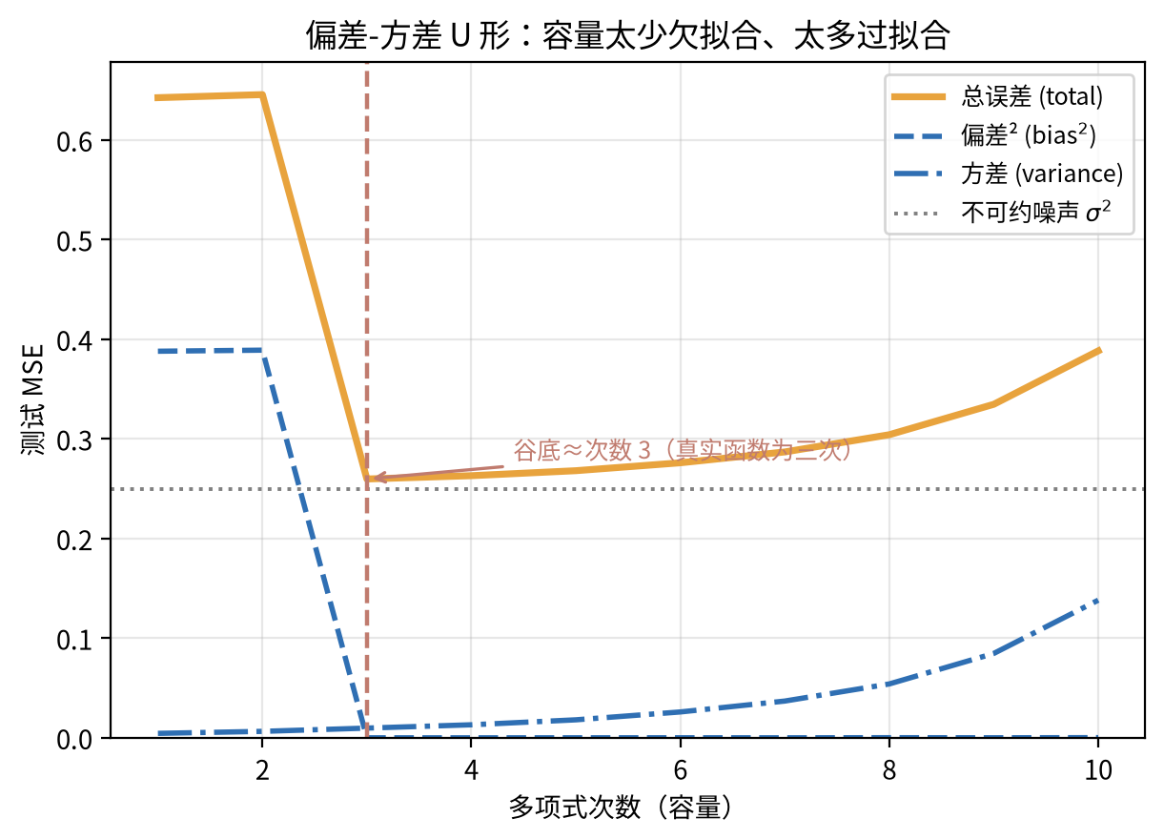
图1：偏差-方差 U 形曲线（独立模拟，三次多项式为谷底）

▽ 1.3经典学习理论速览
偏差-方差分解回答“误差从哪里来”，经典学习理论回答“误差能压到多小”。两个结果值得记住，细节不必背：
PAC 学习（Probably Approximately Correct，可能近似正确）与样本复杂度。PAC 学习理论说：允许误差 $ϵ$、失败概率 $δ$ 之下，只要样本量足够大，就能以高概率学到误差小于 $ϵ$ 的模型。这个“足够大”就是样本复杂度，它随假设空间的复杂程度增长。
VC 维（Vapnik-Chervonenkis dimension）。衡量假设空间复杂程度的标准是它能打散（shatter）的最大样本数。直觉上，VC 维越大，模型“能记住的形状”越多，需要的样本也越多。先给几个感性数字：二维平面上的直线分类器 VC 维是3——任意三条不共线的样本，其标签组合它都能分开；$d$ 维线性分类器是 $d+1$；带几百万参数的卷积网络，估算值以百万计。经典结论是：样本复杂度大约正比于 VC 维除以 $ϵ^{2}$。若 VC 维是 ${10}^{4}$、允许误差 $ϵ=0.1$，粗略需要百万量级样本。把同一公式套到 7B 参数的 Transformer 上，样本需求远超互联网现存文本量，而模型实际工作得很好。
这条理论的软肋。经典结论的前提是：模型容量受控、训练误差与测试误差的差要有界。深度学习的两个事实同时击穿了前提——参数数量远超样本数量（过参数化），训练误差可以精确为零（插值）。这说明：VC 维式的容量计数，对深度学习既过紧又过松。过紧：它把可记忆的形状都算作容量，而实际训练只探索了其中极小一部分；过松：它没有计入训练算法本身（梯度下降）的隐性偏向。
一句话总结：经典理论告诉你“测试误差由容量和样本量决定”，但它的容量计数不含训练算法——而算法恰恰是深度学习的另一半。它的容量“量尺”在预言上失了手，但留下的正则 / MAP 工具箱今天仍在用（第8章8.5回看）。

1.4 经典理论撞上深度学习
Zhang 等人的一组经典实验把 CIFAR 数据集的标签随机打乱，再训练卷积网络。结果令人不安：网络把随机标签也照样记住了——训练误差为零，测试误差和瞎猜一样差。^{[2]}这说明神经网络的容量大到足以记住任何标签——过拟合不是必然的：能记住训练集，不等于在测试集上失效。
紧接着的观察更反直觉：同一类网络在真实标签上训练，训练误差同样可以压到零（插值，interpolation），测试误差却很好。容量没有变，数据没有变，变的只是标签里的结构。结论只能是：训练误差为零并不自动意味着泛化差——模型记住了什么，比记不记得住，重要得多。
这两组实验合起来，暴露了经典理论的三个盲点：
- 容量计数不能解释泛化：随机标签能记住，真实标签也能记住，容量相同。
- 训练误差无法预测测试误差：两种情况下训练误差都是零。
- 一定有什么“隐形的力量”在决定模型记住的是信号还是噪声——它不在模型架构里，而在训练过程里。
这股“隐形的力量”就是第1.7节的隐式正则化。先看它制造的最著名现象：双下降。

1.5 双下降
双下降（double descent）指测试误差随某个容量轴非单调变化的现象：先按经典 U 形下降，随后反弹，跨过一个尖峰后再次下降。这个“再次下降”违背了经典直觉——容量已经大到能插值所有训练样本，测试误差理应继续恶化，实际却开始好转。^{[1]}
插值尖峰与第二次下降
构造一个最简设定：$n=100$ 个训练样本，特征为随机高斯向量，维度 $p$ 从10变到800。真实信号只在前3维，其余维度是纯噪声。用岭回归（$λ={10}^{−8}$）训练，测试误差随 $p$ 的变化如下：
$p$ | 10 | 20 | 40 | 60 | 80 | 90 | 95 | 100 | 105 | 110 | 120 | 150 | 200 | 400 | 800
测试 MSE | 0.098 | 0.112 | 0.120 | 0.178 | 0.421 | 1.37 | 5.82 | 35.2 | 1.29 | 1.06 | 1.08 | 1.41 | 1.91 | 2.43 | 2.71
曲线分四段，每一段都有明确的主导因素：
- 欠参数化段（$p$ 远小于 $n$）：$p=10$ 处误差很低（0.098），维度恰好够表达那3维信号。随后误差随 $p$ 逼近 $n$ 持续上升（$p=90$ 时1.37）：容量接近样本量，噪声开始被逐点拟合。这是经典 U 形的右支。
- 插值阈值（$p≈n=100$）：误差爆表，从5.82跳到35.2。$p=n$ 是模型第一次有能力把每个训练样本精确记住的点。在这一点附近，拟合噪声的代价被放大到极致：参数刚好够多，却又没有余量分摊噪声。
- 第二次下降（$p$ 刚过100）：误差从35.2一路降到1.06（$p=110$）——几个维度内就回落超过30倍。无数插值解里，算法选中的那个恰好泛化得好。
- 过参数化缓升（$p$ 继续增大）：误差从1.06缓慢升到2.71（$p=800$），不再出现阈值附近的放大，但也没有回到欠参段的低位——这是把100个样本摊在越来越多噪声维度上的代价。相对阈值尖峰，过参数化仍把模型放回了安全区间。
对照实验：把标签噪声降到 ${10}^{−4}$（标准差0.01），$p=100$ 处误差仅0.039，尖峰几乎消失；越过阈值后单调缓升到2.62（$p=800$），那是最小范数解的参数方差，与噪声尖峰是两回事。这说明尖峰由“噪声 + 容量恰好够插值”共同造成，与参数数量本身无关。这个设定里的双下降，成因是噪声与容量在插值点的相遇。
三种双下降。容量轴不止参数一条，同一现象沿三条轴都会出现：
- 模型维度双下降：测试误差随参数/特征维度先降、再升、再降（随机特征实验）。
- 样本量双下降：固定模型，测试误差随训练样本量增加先降、反弹、再降。
- 训练时间双下降：训练过程中，测试误差可能先降、反弹、再降——grokking 是它的极端版本，见第3章。
三条轴的共同结构：一个“容量恰好够用”的临界点，在临界点附近误差爆发，越过之后误差回落。
图2：双下降曲线（插值阈值尖峰 + 第二次下降；数据由 4_ai_law/demo_double_descent.py 复算）。
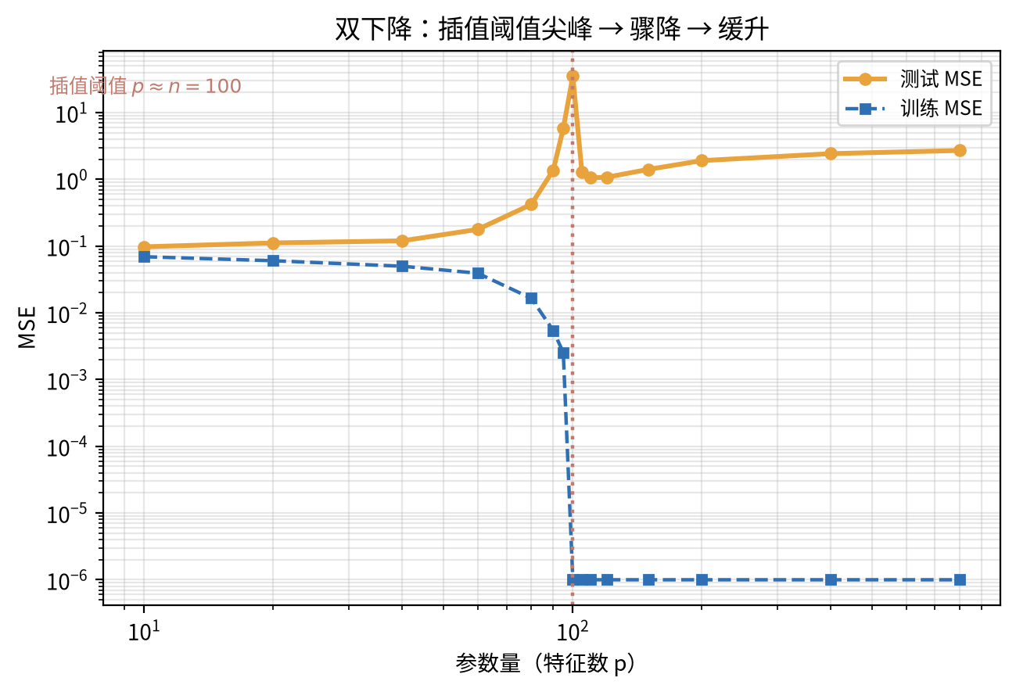
图2：双下降曲线（插值阈值尖峰 + 第二次下降；数据由 4_ai_law/demo_double_descent.py 复算）

1.6 两速度分解
双下降解释了“测试误差为什么非单调”，但没有解释“第二次下降为什么恰好降得好”。Chou 等人的工作给出一个统一视角：两速度分解（Flatiron/Harvard/Kempner 团队，预印本）。^{[3]}
两把不同速度的时钟。把网络的学习拆成两部分。表示（representation）是随训练更新的网络内部特征结构——潜空间里的方向。读出（readout）是最后一层把当前表示映射到输出的权重。
两部分的更新速度天然不同。在深度线性网络这类可解析设定里，差异看得很清楚。表示对应输入-输出相关矩阵的奇异值方向，按大小逐条学——大奇异值先学，小奇异值后学（见第1.7节低秩偏向）。读出则每步梯度都会立刻调整。表示是慢变量，读出是快变量，这就是“两速度”的由来。
不同步如何制造非单调。 训练早期，读出先追上训练集：它把当前表示下的样本背下来，训练误差迅速归零。但表示还在路上，特征没有成型，背下来的东西换到新数据上就失效。测试误差在“记忆已经完成、泛化还没开始”的窗口里爆表。等表示慢吞吞地成型，读出重新适配一次，测试误差回落——第二次下降完成。这个快慢交错的窗口，就是双下降尖峰的位置。
与 grokking 的连接。grokking 是延迟泛化：训练误差早已为零，测试误差在长时间里纹丝不动，然后突然开窍。在两速度的框架里，grokking 把“表示追上”的时间拖到极致：读出早就赢了，表示却在漫长的训练里慢慢转，转到位的那一刻，测试误差突然跳水。两速度因此把第1.5节的“训练时间双下降”与 grokking 放进同一把时钟：grokking 就是时间轴上的双下降。这一支在第3章与其他四种理论对照。
两速度分解是解释框架，不是定理：玩具模型上有精确结果，真实模型上还只是可检验的叙事。本书把它当统一透镜用；它是否成立，由后续证据回答。它是贯穿第2章（顺序学习）、第3章（相变）与第5章（特征学习）的主轴——往后读到这三处，都可以回看本节。

1.7 隐式正则化
回到第1.4节的悬念：谁在决定模型记住信号而不是噪声？答案是训练过程本身。这一族现象叫隐式正则化（implicit regularization）：损失函数里没有写惩罚项，梯度下降的某些细节却天然偏向“简单解”。
这一族有四类值得区分的机制（其中权重衰减是显式对照），本节只给清单，机制在第2章展开。
- SGD 噪声：小批量随机梯度带来随机扰动，扰动把参数推向平坦区域——机制见第2.7节（Langevin 视角）。
- 早停：训练在测试误差拐点附近停止，步数本身就是一种容量限制——机制见第2.7节。
- 权重衰减：显式惩罚参数范数；它和约束 $∥w∥^{2}≤c$ 的对偶关系，就是《AI数学》§2.4拉格朗日对偶的直接应用。
- 小初始化与低秩偏向：从零附近出发的梯度流，天然先学大奇异值方向——机制（奇异值顺序学习）见第2.6节，《AI数学》§6.2提供数学工具。
更有前景的形式。 近年研究把“简单解偏向”越说越具体，四条路线值得关注：
- 最大间隔偏向：在可分数据上，梯度下降（包括带标签噪声的训练）收敛到的解，方向趋近最大间隔分类器。隐式正则化的效果，可以写成显式的几何目标。^{[5]}
- 频谱/简单性偏好：网络先学低频、平滑、简单的函数分量，后学高频细节（第5章特征学习将展开“先易后难”的谱理论）。这与低秩偏向是同一现象的两副面孔。
- 平坦极小值：SGD 找到的解倾向于落在损失景观的平坦区域。显式的 SAM（Sharpness-Aware Minimization，锐度感知最小化）把这一隐式偏好变成可调参数，实践中已带来稳定收益。
- 两速度框架：第1.6节的表示-读出不同步本身也是一种正则化叙事——它解释的不只是双下降，还有“为什么训练过程选中的插值解恰好泛化得好”。
四条的具体机制分别在：第2.5节（平坦性与稳定性边缘）、第5章（频谱/简单性偏好）；两速度框架在第1.6节，最大间隔偏向不在本章展开。结论：泛化不只在模型里，也在训练过程里——机制是第2章的主题。

1.8 AI落地
本章理论落到实践，是三句判断：
- 看测试曲线，不看参数量。判断模型过不过拟合，用留出集上的连续指标（loss、perplexity），不要凭参数量恐慌。双下降说明测试误差与参数量的关系非单调，参数多本身不是罪证。
- 先查数据与正则，再查模型。小模型在数据不足时过拟合，优先检查样本量与容量是否匹配（《基座模型》§2.3的 Chinchilla 配比思路），其次才调权重衰减与早停。
- 警惕插值阈值附近的模型。当特征维度恰好等于样本量附近时，测试误差可能正处于尖峰（随机特征实验：$p=n=100$ 处误差爆到35.2，越过阈值骤降到1附近后缓升到2.71，回不到欠参段的0.098低位）。训练误差为零不代表可以上线，务必看验证集。

1.9 常见误解
误解一：“测试误差是参数量的单调函数。”不是。双下降给出了反例：先降、再升、尖峰、再降。正确的说法是：测试误差与容量之间是分段单调的，临界点是插值阈值。
误解二：“过参数化必然过拟合。”随机标签实验说明容量可以大到记住任何东西，真实标签实验说明同样的容量可以泛化得很好。过不过拟合取决于训练过程选中的解，不取决于容量本身。
误解三：“双下降等于参数越多越好。”不是。随机特征实验里误差随容量是非单调的：欠参数段随容量恶化（$p=10→95$：0.098→5.82），在插值阈值 $p≈n=100$ 处炸成尖峰（35.2，约为 $p=10$ 时0.098的360倍），越过之后骤降到1附近，再缓升到 $p=800$ 的2.71，回不到欠参段低位。参数更多只在越过阈值之后才变好，且收益递减、下面压着一层不可约损失。双下降说的是非单调，不是单调变好。

1.10 本章回顾
本章立起了全书的第一组问题：
- 泛化缺口是训练误差与测试误差之间的沟，经典理论用偏差-方差分解（瞄得准不准 + 手稳不稳）和样本复杂度（VC 维）解释它。
- 深度学习的两组事实——随机标签能记住、真实标签能泛化——说明容量计数解释不了泛化。
- 双下降给出测试误差的非单调图景：欠参数化段、插值阈值尖峰、第二次下降、方差缓升。
- 两速度分解把第二次下降解释为表示与读出的不同步，并预告 grokking。
- 隐式正则化把泛化的来源从模型移到训练过程。
下一章问：梯度下降为什么总能选中“被隐式正则化保护”的解？
本章自检：
【知识点】
- 偏差、方差、不可约噪声各指什么？用一句话各举一个生活中的对应（瞄得准不准/手稳不稳/靶子本身在动）。
【逻辑链】
- 沿着容量轴走一遍双下降：每一段（欠参数化、插值阈值、第二次下降、方差缓升）分别由什么主导？尖峰为什么出现在 $p≈n$ 处？
【迁移】
- 医疗场景：样本 $n=500$，特征 $p=480$，模型训练误差为零但测试误差偏高。按本章框架，这个模型可能落在双下降曲线的哪一段？应该先怀疑什么，再检查什么？
【边界】
- 这组随机特征对照里，去掉标签噪声后尖峰消失。这说明双下降的必要条件是什么？如果正则强度极大（$λ$ 很大），曲线会变成什么样？
- 随机标签 vs 真实标签：同一个网络能把随机标签也记住（训练误差零），为什么在真实标签上却泛化得很好？这说明泛化由什么决定（容量还是别的）？
【生成】
- 设计一个能在30行代码内复现的实验，重现“插值阈值尖峰 + 第二次下降”。写出：数据怎么造、容量轴怎么变、读哪个指标、预期看到什么。

第2章：优化动力学——从找极值到找泛化解
核心概念：
- 高维损失景观以鞍点为主，但梯度下降通常不必“躲开”它们。
- 解不是一个点，而是一个盆地；不同初始化找到的盆地由低损失路径相连。
- edge of stability：大学习率把训练推到稳定性边缘，改变的不仅是速度，还有解的形状。
- 训练中有些量变化极慢（表示、奇异值方向），它们是第1章两速度分解的机制来源。
- SGD 噪声是隐式正则化的物理来源：噪声越大，解越平坦。
本章路线：先看高维景观：鞍点、逃逸与滞留，再看解的盆地、edge of stability 与守恒慢变量，收束到隐式正则化的动力学机制。
第1章留下一个悬念：泛化不只在模型里，也在训练过程里——梯度下降似乎在替我们挑选“被隐式正则化保护”的解。本章问：它凭什么能做这件事？
经典优化理论对这个问题几乎没有发言权。它保证的是：在温和条件下，梯度下降能找到驻点（梯度为零的点）。但深度学习需要的是“能泛化的解”，不是“任意驻点”——更何况高维景观里驻点以鞍点为主，按经典眼光看，这几乎是必死局。
本章把“找极值”的问题升级为“找泛化解”的问题。

2.1 高维景观：鞍点为主
损失景观（loss landscape）是深度学习的通用术语，指参数空间里以参数为坐标、以损失为高度的地形；自 Li 等2018的可视化工作后成为标准叫法。局部极小值是“所有方向都向上弯”的点；鞍点是“有的方向向上、有的方向向下”的点（判断“弯”的方向，用的是损失对参数的二阶导数矩阵——Hessian）。梯度为零的统称驻点（stationary point）。
高维景观的第一个事实是：驻点里，极小值指数级稀少，鞍点是常态。粗算如下：把每个方向当作独立的随机符号，向上弯记为 $+$，向下弯记为 $−$。局部极小要求 $d$ 个方向全部为 +，概率约 ${\left(1/2\right)}^{d}$。$d=10$ 时约千分之一，$d=100$ 时约 ${10}^{−30}$。真实 Hessian 的方向彼此相关，具体数值不同，但量级上的判断一致：维度越高，极小值越罕见——随机场理论的严格分析表明，大多数临界点都是鞍点。^{[10]}
这个事实为什么不致命？原因有二。第一，梯度下降不需要“知道”鞍点在哪里：它只在梯度方向上走，鞍点处梯度为零才会停，而训练中的噪声与动量通常让它不会精确停在鞍点。第二，深度学习的问题从来不是“找不到驻点”，而是“驻点太多，哪个能泛化”。第2.4节会看到，这些驻点不是孤立的。

2.2 鞍点逃逸
高维里鞍点远比极小值常见（§2.1〔高维景观〕）。轨迹正好落在鞍点上就会停住——梯度为零。实际训练中扰动无处不在，问题于是变成：在鞍点附近，轨迹多快能离开？下面的对照给出一组耗时数字。
取函数 $f\left(x,y\right)=x^{2}−y^{2}$，它在原点有一个鞍点：$x$ 方向向上弯（稳定），$y$ 方向向下弯（不稳定）。从 $\left(0.008,0.001\right)$ 出发，步长 $η=0.01$，比较有无动量（$β=0.9$）。动量更新规则为 $v←βv−η∇f$，$θ←θ+v$。把 $\left|y\right|$ 涨到0.3计作“走出鞍点邻域”（此时损失已降到约 $−0.09$）：
 | 走出邻域所需步数 | 60步时的 $y$
无动量 | 289 | 0.003
动量 $β=0.9$ | 60 | 0.313
无动量时，$x$ 被稳定方向吸住，$y$ 每步只放大2%，60步才挪到0.003——照这个速度，要289步才走出邻域。动量把扰动累积成速度：$y$ 每步放大10%，60步就到0.313，明确逃逸（$x$ 方向出现一次小过冲，很快收敛）。把初始扰动扫一遍，差别更清楚：扰动每减半，纯梯度下降多花约35步，动量只多花约7步——动量不只快约5倍，对初始扰动也钝感得多。
本例的鞍点只有一个逃逸方向（$y$），所以走得极慢；真实高维里下坡方向通常不止一个，离开也更容易；但难题往往通路少，离开反而慢——这条线索下一节接着讲。鞍点不是死路，但纯梯度下降在它附近可能走得极慢；惯性（动量）和噪声（SGD）是两种加速逃离的方式——SGD 的噪声起类似作用，只是把确定性轨迹变成一次次重新抽签。
图3：鞍点逃逸——逃逸速率（左）与扰动敏感性（右）。无动量（虚线）每步只把 $y$ 放大2%，60步后仍只有0.003，走出邻域要289步；动量（实线，$β=0.9$）每步放大10%，60步到0.313，走出邻域只需60步。右图：初始扰动从0.1缩到0.001，纯梯度下降耗时56→289步，动量15→60步——每减半，纯梯度下降多花约35步，动量只多花约7步。
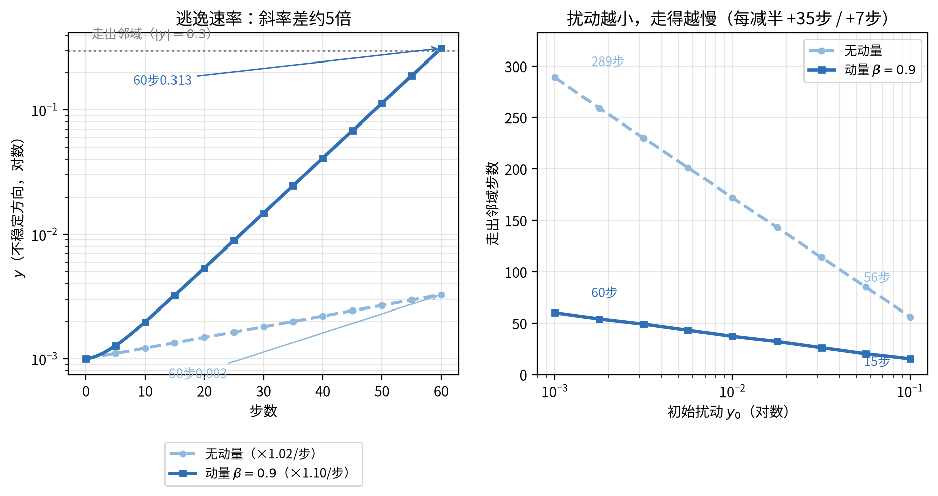
图3：鞍点逃逸——逃逸速率（左）与扰动敏感性（右）

2.3 混沌鞍：滞留与逃逸
§2.2的例子里，轨迹离开鞍点，先靠扰动推一把，再靠动量把这点偏离攒成速度。那是一个理想化的场景——只有一个不稳定方向，起点也离鞍点很近。真实系统的“卡住”更顽固：轨迹不是停在一个点上不动，而是在一片区域里来回绕，很久才离开。这种绕行有个名字：瞬态混沌（transient chaos）。轨迹绕行时依附的骨架由无穷多条不稳定轨道组成，它叫混沌鞍（chaotic saddle）。
混沌鞍像一张筛子：稳定方向把轨迹收拢到筛面上；不稳定方向在筛面开出口子，轨迹绕着绕着，终会从某个口子漏出去。漏出的时间接近指数分布，分布衰减的速率叫逃逸率（escape rate）。初始条件只挪动一点，漏出的时间与去向就可能差很多；不同去向之间的分界线，放大之后仍有层层细节——这种“越放大越有细节”的几何，叫分形（fractal）。^{[95]} 越难的任务，这种分形边界越细密。^{[94]}
图4：带逃逸区的 Hénon 映射（经典二维混沌映射，$a=1.46$，$b=0.3$，200步为限）的逃逸时间盆地。在初始条件网格上：95%在200步内逃逸，中位21步；白色是200步内未逃逸的留存集（4.7%），逃逸与滞留的边界放大后层层交错。
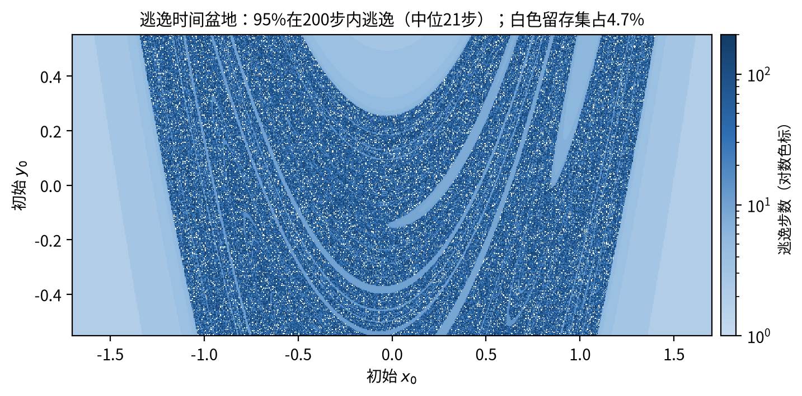
图4：带逃逸区的 Hénon 映射的逃逸时间盆地
停留多久，由不稳定方向的放大率决定：偏移每步乘上同一个放大倍数，走出邻域所需步数取决于初末偏移之比的对数。§2.2的例子里“扰动每减半，纯梯度下降多花约35步、动量多花约7步”，量到的就是这条关系。混沌鞍把单一时间变成了一整条分布。难题通常落在“有解但通路少”的区间：逃逸方向少，滞留就长。近正确的错解鞍点正是方向少的一类，滞留于是集中在它们周围。^{[94]}
图5：滞留时间的生存曲线（同参数，随机初值30万个）。尾部按指数衰减，拟合给出逃逸率 $κ≈0.013$/步；前段下降更快，因为一部分初始条件几乎立刻逃逸。
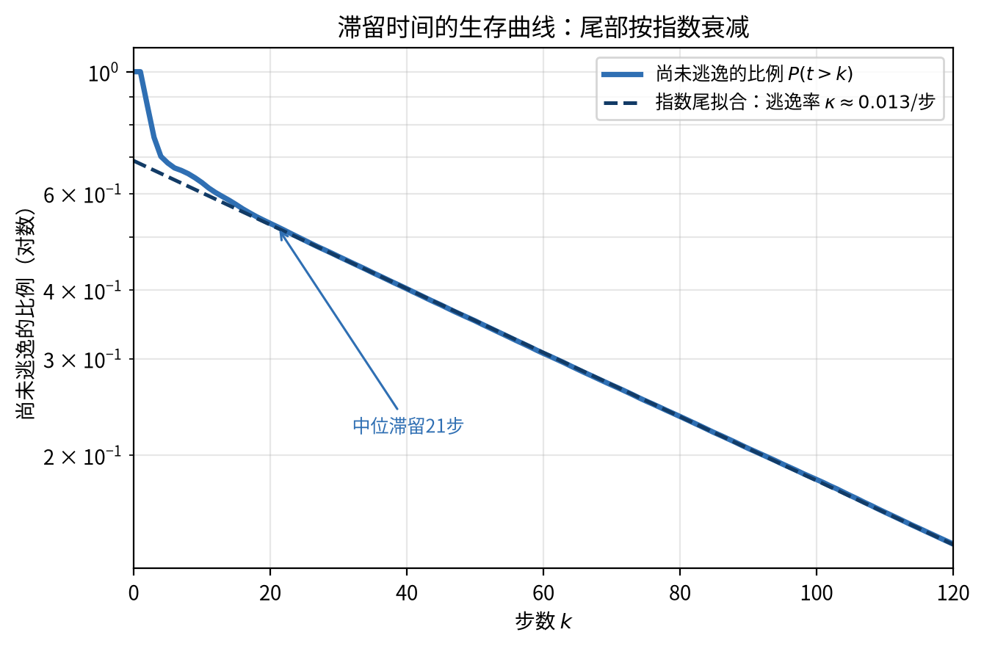
图5：滞留时间的生存曲线
特征 | 单个鞍点（§2.2的理想化） | 混沌鞍
结构 | 一个点 | 由无穷多条不稳定轨道组成的分形骨架
离开时间 | 由最强不稳定方向决定，近似确定 | 近似指数分布，用逃逸率刻画
初值敏感 | 只影响时间，幅度有限 | 时间与去向都高度敏感，分界线是分形的
如何识别 | 找梯度为零的点 | 测有限时间 Lyapunov 指数（finite-time Lyapunov exponent，FTLE）：出现正方向，即局部放大
这种滞留是“用迭代试错解难题”这类计算方式的动力学反映，而不是实现的瑕疵：解题靠反复修正来推进，轨迹就可能在近正确的状态附近变慢。AI 研究里已有类似发现。Sussillo 与 Barak 2013在训练好的循环网络里寻找不动点与“慢点”，发现从这些点能读出网络在算什么：轨迹在慢点附近减速，在鞍点处换向——三比特触发器在两个记忆态之间切换，靠的正是一个鞍点。^{[96]} 顺着这条线，有研究把梯度下降的推进写成一串鞍点的接力：网络每穿过一个鞍点，就解开一个子问题（saddle-to-saddle）。^{[97]}2026年，这条接力被推广到整族架构：线性网络逐级升秩（有效秩一层层加上去）、ReLU 网络逐个长出拐点、卷积网络逐个增加卷积核、注意力逐个增加头——“简单”统一为“用到的有效单元少”，平台的数量与时长可以由数据分布与初始化预测。^{[101]} grokking 也接得上：平台期的结束，是噪声把参数推过势垒的一次逃逸，与§3.2的成核互为表里。^{[100]}
前沿延伸（2025–2026）：推理模型里也测到同类动力学。循环自注意力的雅可比矩阵分析不依赖能量函数：归一化压住振荡成分，动力学落在临界态附近时推理表现最好，Lyapunov 指数可以当稳定性仪表。^{[98]} 潜推理模型里，轨迹会在“差一点就对了”的解附近滞留很久——这些近正确解正是鞍点；把变量分为直接代入就能解出的简单变量、需要多步消元的核心变量，只有核心变量方向出现正的 FTLE，混沌来自最难的那部分计算；训练到某个临界点，错误解失去稳定、变成鞍点，滞留于是出现。模型的能力，与它逃离这类鞍点的快慢相关。^{[94]} 思维链的文本与隐状态也显示出混沌特征：邻近轨迹间歇性地跳开、又在有界范围内演化；Transformer 子块里，放大与压制扰动两种力量并存；分形结构在最后几层最明显。^{[99]}
2025–2026年的这几项结果都是前沿成果：两篇预印本、一篇会议论文，实验都在玩具任务与特定推理模型上完成，独立复现还没有出现——外推到“所有模型”依据不够。这里的“混沌”指邻近轨迹如何分离；轨迹有界、输出确定，与“随机”是两回事。工具也有误差：FTLE 与分形维数都依赖有限时间与有限采样，读出的数值都带估计误差。即便打上这些折扣，有一点是稳的：难题上的“慢”，是问题硬度在动力学里的影子，不是偶然的工程噪声。
循环型架构（同一组层反复用）给出另一面：机制分析发现，多数循环模型每一轮会收敛到近似不动点、形成稳定的循环轨迹，注意力行为随之稳定——“反复用同一组权重”不等于混沌；不动点能否出现，取决于输入注入与归一化的方式。^{[105]}
落到工程上，要处理的是同一件事：模型在近正确状态附近滞留，既费算力，偶尔还伤正确率。顺序有讲究：先改产生陷阱的条件（训练目标、上下文与工具），收益留在往后的推理里；再补救单条轨迹；最后才丢弃——那只是止损。展开的决策表与证据见《基座模型》§3.3。

2.4 模式连通：解是盆地不是点
如果随机初始化多次训练同一个模型，得到的驻点各不相同。问题是：这些驻点在景观里是孤立的坑，还是连成一片的低谷？
两篇工作给出了令人意外的答案：低损失路径存在（mode connectivity，模式连通）。Garipov 等人与 Draxler 等人分别发现，两个独立训练的解之间，可以找到一条损失始终很低的弯曲路径；沿着路径插值，模型性能几乎不掉。^{[4]}直观地说，训练找到的不是一个点，而是一个盆地——参数空间里一整片低损失区域。
为什么会有这样的路径？两个原因。第一，对称性提供免费的连续变形：交换两个神经元的顺序，或者把 $W_{1}$ 放大 $c$ 倍、把 $W_{2}$ 缩小 $c$ 倍，输出完全不变。两个解之间可以沿着这类“等价变形”连过去，这一段的损失天然不变（线性网络的例子见第2.6节，真实网络的重排对称性同样存在）。第二，高维空间让绕路变得容易：低损失区域在高维里远比低维玩具模型里连通，两个盆地之间的山脊往往可以绕着走，不必翻越。
其一，路径是弯的：两个解之间的直线插值（线性模式连通）通常损失很高，因为高维里两个盆地之间隔着山脊；只有沿弯曲路径才能保持低损失。其二，盆地内部仍有好坏之分：同一个盆地里，平坦位置与尖锐位置的泛化不同（第2.5节与第1.7节的平坦极小值直接相关）。
但“连通”不等于“会走过去”：新实验发现，低损失路径上的曲率通常在中段升高，噪声推动的轨迹被一种熵势垒推回两端——即使损失几乎平坦，优化也很少在盆地之间旅行。这是模式连通图景的另一半：盆地连成一片，训练通常只住其中一间。^{[102]}
一句话总结：景观不是“一堆孤立的坑”，而是“一片由低损失路径连通的盆地”——训练的目标不是找到唯一的点，而是落进一个好的盆地。

2.5 edge of stability：学习率改变解的形状
学习率不只影响“走多快”，还影响“走到哪”：Cohen 等人的实验表明，学习率的大小会改变解本身。
先定义一个可测量的量：损失景观的锐度（sharpness），即 Hessian 矩阵的最大特征值。它衡量损失曲面在当前位置“弯得多急”。对二次型损失做一步梯度下降，稳定条件要求步长不超过 $2/λ_{max}$。推导只要一步：在曲率为 $λ$ 的方向上，参数偏离极值的误差每步乘以因子 $\left(1−ηλ\right)$。当 $\left|1−ηλ\right|>1$，即 $ηλ>2$ 时，误差每一步都被放大，训练发散。这正是《AI数学》§1.4的临界步长，现在写成曲率语言：$η<2/\text{sharpness}$。
一个小两层网络（2-24-1，tanh），全批量梯度下降，$η=0.5$。训练开始时锐度为3.88，低于稳定性上限 $2/η=4$。按经典理论，只要锐度不超过它，训练就稳定——但锐度会被训练自己推着往上走。实际发生的是：
步数 | 训练损失 | 锐度（Hessian 最大特征值）
0 | 0.314 | 3.88
30 | 0.289 | 4.00
60 | 0.335 | 4.58
100 | 0.155 | 3.43
300 | 0.064 | 4.12
600 | 0.037 | 3.97
损失总体下降（越界前后有几次短暂反弹）；锐度升破4后被压回，此后一直停在4附近震荡。这就是 edge of stability（稳定性边缘）：网络在“锐度再高一点就会发散”的边界上训练。
为什么锐度会停在 $2/η$ 附近？分两层讲。第一层：损失下降为什么推高锐度。网络在拟合数据的压力下，损失曲面的曲率随训练逐步上升。这个“渐进锐化”（progressive sharpening）在真实网络里是普遍观察；越界后的稳定机制在深度线性网络等简化设定下有严格分析。^{[8]} 它把锐度一路推高，直到触到 $2/η$ 的稳定性边界。第二层：越过边界后为什么被压回来。锐度超过 $2/η$ 后，参数在曲率最大的方向上每一步都冲过头，下一步被曲率拉回后又从另一侧冲过头，形成持续的来回震荡。从平均效果看，这种震荡相当于给损失加了一项曲率惩罚：三阶曲率（曲率沿该方向的变化率）让震荡的幅度两边不对称，参数的平均位置被推向曲率更低处。^{[8]} Cohen 等2025把两层合并成一句话：edge of stability 上的整条轨迹，等价于一条“带曲率惩罚的梯度流”。两个力——拟合推高曲率、震荡压回曲率——在 $2/η$ 附近达到动态平衡。
大学习率不是“更快地走同一条路”，而是“走一条更平坦的路”。这正是第1.7节“平坦极小值”一条的动力学来源（SGD 噪声那条见 §2.7〔隐式正则化-机制〕）：学习率是隐式正则化的旋钮，不只是速度旋钮。
2026年的两条新分析把这段故事补得更细。一条针对小批量：梯度噪声在最陡方向上强化了自稳定（把锐度压回的那股力），锐度的平衡点因此从 $2/η$ 下移——压低的幅度有闭式：$ΔS=ηβσ_{u}^{2}/\left(4α\right)$，其中 $α$ 是渐进锐化速率，$β$ 是自稳定强度，$σ_{u}^{2}$ 是噪声投影到最陡方向（最大特征向量）的方差；批越小、噪声越大，解越平。^{[103]}另一条更宏观：把随机优化看作随机动力系统，轨迹会落进一个分形吸引子；用吸引子的“锐度维数”可以给出泛化界，它取决于完整的 Hessian 谱，而不只是单个最大特征值。^{[104]}合起来看：失稳边缘的混沌不只是麻烦，它也是泛化机制的一部分。
图6：edge of stability——训练损失与锐度随步数的演化（数据由 4_ai_law/demo_edge_of_stability.py 复算）。
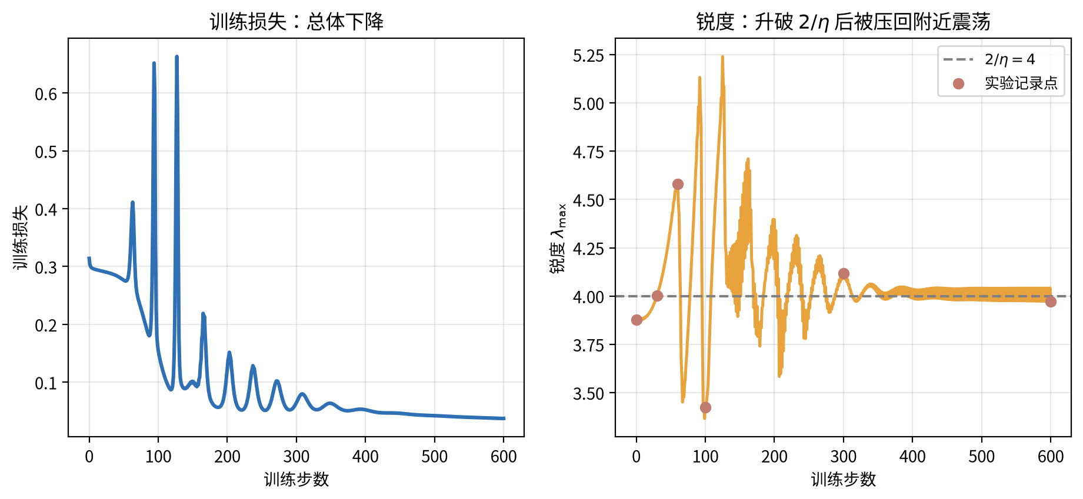
图6：edge of stability——训练损失与锐度随步数的演化（数据由 4_ai_law/demo_edge_of_stability.py 复算）

2.6 守恒律与慢变量
动力学里最有价值的发现，往往不是“什么在变”，而是“什么不变”。物理里，对称性对应守恒量（诺特定理，Noether’s theorem）。深度学习也有自己的守恒量，尽管是近似版。
深度线性网络 $f\left(x\right)=W_{1}W_{2}x$，其中 $W_{1}$ 为 $4×3$、$W_{2}$ 为 $3×2$。随机初始化、梯度流训练，跟踪有效矩阵 $W_{1}W_{2}$ 的两个奇异值：
步数 | 奇异值1 | 奇异值2
1 | 0.058 | 0.027
50 | 2.677 | 0.938
200 | 2.677 | 0.948
600 | 2.677 | 0.948
目标 | 2.677 | 0.948
大奇异值方向先学到目标（50步即达2.677），小奇异值方向慢慢跟上（50步到0.938，200步才停在0.948）。这就是第1.7节低秩偏向的动力学版本：奇异值按大小顺序被学习（在输入白化设定下的精确结果）。^{[6]}
这个顺序来自参数化的对称性，机制可以拆成三步。第一步：对称性制造守恒量。网络 $W_{1}W_{2}$ 有一个重标度对称性：$W_{1}→cW_{1}$、$W_{2}→c^{−1}W_{2}$ 不改变输出。损失沿这个方向完全不变，沿该方向的导数为零，所以梯度流在这个方向上的某个组合量守恒。这正是诺特定理（Noether’s theorem）说的“对称性对应守恒量”，Kunin 等人把它系统化。^{[7]}
第二步：守恒量把能量交换固定住。能量在这里指两层权重的范数（奇异值平方和）。重标度对称性意味着：把 $W_{1}$ 放大、把 $W_{2}$ 缩小，输出与损失都不变，沿该方向的导数为零——所以两层之间的范数差被冻结，能量不能自由地在两层之间流动。若没有这个冻结，模式会借着重标度自由度互相串扰；冻结之后，配合白化输入的关键假设（模式间的交叉项消失），每个奇异值方向才能各自独立演化。^{[6]}
第三步：解耦后按大小排序。白化输入下可以证明每个奇异值满足独立的演化方程。^{[6]} 小奇异值阶段，增速近似正比于自身大小（$dσ_{i}/dt≈σ_{i}⋅c_{i}$）。初始时所有 $σ_{i}$ 都很小，大奇异值先起飞，小奇异值在后面慢慢追。三步合起来：对称性 → 守恒量 → 解耦 → 顺序学习。
与两速度分解的连接：第1.6节说“表示是慢变量，读出是快变量”。奇异值实验给出了机制：表示对应奇异值方向，按顺序慢慢学习；读出对应输出层对当前表示的适配，每步都在调整。快慢不是比喻，是可测的时间尺度差。
精确守恒与顺序学习只在梯度流与理想化设定（线性网络、白化输入）下成立。真实网络的非线性与随机梯度让守恒变成近似，但顺序学习的倾向在实验里依然可见——这也是第5章特征学习谱理论的起点。
图7：奇异值顺序学习（示意图：Saxe 2014，四维奇异值动力学；奇异值实验的两维情形同理）——有效矩阵的奇异值随训练步数逐级追上最终值。^{[6]}
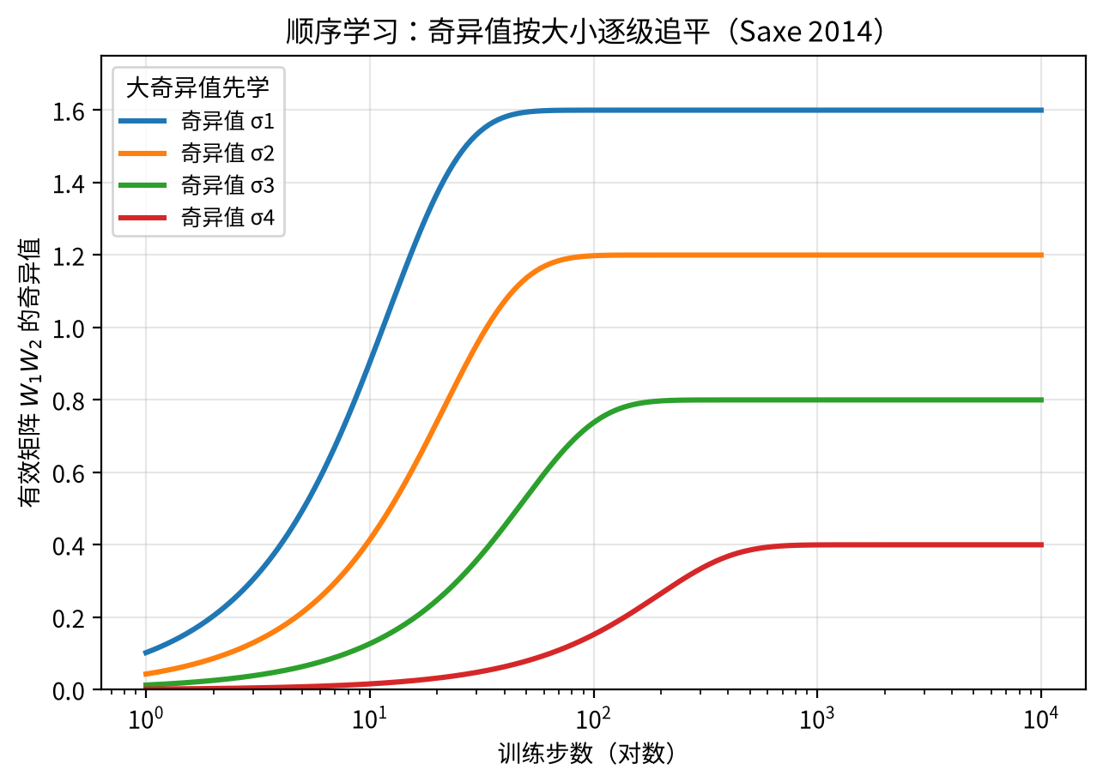
图7：奇异值顺序学习（示意图）——大奇异值先学
顺序学习还有一个同伴：当容量不足、特征被迫进入叠加，学习会从“按奇异值排队”变成“一起学”——训练损失随时间的幂律指数从数据依赖坍缩到普适的 $α≈1$，最多加速十倍。叠加因此不只是第4章幂律起源的候选，也在改写训练本身的次序。^{[107]}

2.7 隐式正则化的动力学机制
第1章 §1.7列了四类来源，本节补齐它们的机制。
Langevin 视角。小批量梯度是全批梯度的无偏估计加上零均值噪声。这个噪声让参数轨迹变成“有摩擦的随机游走”：既沿梯度下降，又被噪声随机扰动。物理学早就研究过这类过程（Langevin 动力学）：噪声与摩擦力平衡时，系统偏向低而平坦的区域——因为平坦区域占的体积大，随机游走更容易停留。这就是“SGD 噪声偏好平坦解”的机制图像。噪声幅度由学习率与批大小共同控制：学习率越大、批越小，噪声越大。
早停的机制。训练步数有限，等于只允许梯度流演化有限时间；时间越短，能完成的分量越少——最先完成的是大尺度、低频的分量（与第2.6节的顺序学习同源）。早停因此是“时间截断式”的隐式正则化。权重衰减不是隐式的：它显式惩罚参数范数，等价于把参数约束在球内（《AI数学》§2.4的对偶视角），机制上没有悬念。真正的悬念在它与学习率、批大小如何联动，第2.8节给决策。
线性缩放律。把学习率与批大小同时放大相同的倍数，并把训练步数按比例缩小（保持看过的样本数不变），训练轨迹近似不变。^{[9]} 这是一条被实践反复验证的经验律：在批大小从256调到1024时，学习率从0.1调到0.4，效果基本持平。这条经验律有一个边界：临界批大小（critical batch size，记作 $B_{\text{crit}}$，下标 crit 即 critical）。^{[9]} 它的模型很干净，两条公式：串行时间 $S\left(B\right)=S_{min}\left(1+B_{\text{crit}}/B\right)$，总算力 $C\left(B\right)=C_{min}\left(1+B/B_{\text{crit}}\right)$。批大小小于临界值时，加大批大小能等比例省时间；超过后，省时间的收益越来越小，算力却线性上涨。给一个示意数字：设 $B_{\text{crit}}=2000$。批大小从512提到2000再提到8000，串行时间约为最小值的4.9 → 2.0 → 1.25倍；总算力约为1.3 → 2.0 → 5.0倍。把批从2000提到8000，时间只省0.75个单位，算力多烧3个单位——这笔交易通常不划算。常见任务实测下，$B_{\text{crit}}$ 多在 ${10}^{2}$ 到 ${10}^{4}$ 量级，具体数值随任务与模型变化。
一句话总结：SGD 噪声是隐式正则化的物理来源；学习率与批大小是它的两个旋钮，线性缩放律告诉你两个旋钮怎么联动。

2.8 AI落地
本章的机制落到实践，是一张决策表。四行旋钮围绕第1章 §1.7的隐式正则化来源展开（学习率与批大小同属 SGD 噪声的两个旋钮）：
旋钮 | 机制 | 决策
学习率 | 决定噪声幅度与稳定性边缘位置（$2/η$） | 先定批大小，再按线性缩放律调学习率；判断依据看验证损失曲线，不看训练损失
批大小 | 决定噪声幅度与算力-时间折中 | 按预算落在临界批大小附近；小批 = 更多噪声 = 更平坦的解
早停 | 步数即容量 | 验证损失拐点即停；与权重衰减互补而非互斥
权重衰减 | 显式范数约束（第1.7节） | 与学习率联动调；大学习率下可适当放宽
一个实用的检查顺序：先固定批大小，用线性缩放律粗调学习率；然后看验证损失曲线，若训练后期验证损失抬升（过拟合拐点），先试早停或权重衰减，再考虑缩小模型——不要一上来就换架构。

2.9 常见误解
误解一：“训练就是找全局最优。”不是。深度学习找的是“泛化好的盆地”，全局最优往往藏在尖锐的过拟合区域。随机特征实验（第1.5节）里 $p=n$ 处训练误差为零的插值解就是“极值但很坏”的例子。
误解二：“高维景观里到处都是局部极小值，训练容易卡死。”恰恰相反：极小值指数级稀少，鞍点才是常态（第2.1节）。许多鞍点不致命——动量与噪声都能把它绕过去；但近正确的鞍点可以长时间留住轨迹（第2.3节），这是难问题上“看似在思考、却在原地绕”的来源。真正影响结果的是“落进哪个盆地”，不是“有没有卡住”。
误解三：“学习率只影响收敛速度。”第2.5节与第2.7节说明：学习率决定稳定性边缘的位置与噪声幅度，进而决定解落在平坦区还是尖锐区——它同时是速度旋钮和泛化旋钮。

2.10 本章回顾
本章的回答分两层。景观层：高维驻点以鞍点为主；真实动力学里，鞍点会以混沌鞍的形态让轨迹长时间滞留，而解不是点而是盆地，盆地之间由低损失路径连通。动力学层：学习率通过 edge of stability 改变解的几何；参数化对称性产生守恒律，把学习锁在低秩轨道上（奇异值顺序学习）；SGD 噪声提供隐式正则化的物理机制。
到这里，链条闭合了一半：第1章的“训练过程选中被保护的解”，在第2章变成了三条可测机制——稳定性边缘、慢变量顺序、噪声偏向平坦。
下一章把时间轴拉长：为什么有些能力要训练很久才“突然开窍”？那将是慢变量的极端版本——相变。
本章自检：
【知识点】
- 为什么高维损失景观以鞍点为主？“全部方向向上弯”的概率粗算是多少？这个事实为什么不太可怕？
- 模式连通（§2.4〔模式连通〕）说的是什么？为什么它意味着「解是一个盆地而不是一个点」？
【逻辑链】
- 把 edge of stability 的链条走一遍：学习率 $η$ → 稳定性上限 $2/η$ → 锐度超限后发生什么 → 三阶曲率如何参与平衡。
【迁移】
- 你接手一个训练任务，想加大学习率省时间，又担心泛化变差。按本章与第1章的框架，给出检查顺序（看什么量、按什么次序）。
【边界】
- 奇异值顺序学习在什么设定下严格成立？真实网络里它只是近似，为什么？
- 混沌鞍与 §2.2的单鞍点，差在哪三处？为什么“滞留时间长”本身不能推出模型有问题？
【生成】
- 设计一个30行内的实验，验证“批大小越小，解越平坦”（或等价地验证线性缩放律）。写出数据、模型、指标与预期。

第3章：相变——从缓慢学到突然学会
核心概念：
- grokking 是延迟泛化：训练误差早已为零，测试误差长时间停留，然后快速跃迁。
- 把训练当作时间轴上的动力学，“突然学会”就是相变——缓慢积累、临界点、跃迁。
- 目前有五种理论解释 grokking，各自抓住一个侧面，尚无统一。
- 涌现之争说：“突然”可能取决于你用什么指标看——这是度量依赖。
- 对实践：验证曲线上的长平台不等于没在学，早停可能杀死 grokking。
本章路线：先看 grokking 现象，再用相变语言说清“突然学会”，接着看五种理论、涌现之争与平坦性。
第1章的两速度分解留下一个预言：表示是慢变量，读出是快变量；当表示迟迟没有转到位，测试误差会在高位停留很久，然后突然跳水。本章把这个预言兑现成一种真实存在的现象——grokking（延迟泛化），并把“突然学会”放进相变的框架里。
问题分三层。第一层是现象：grokking 长什么样，有什么可测特征？第二层是机制：什么在平台期里悄悄积累？第三层是后果：如果“学会”可以是突变的，那么“能力涌现”是不是也如此？

3.1 grokking 现象
grokking（延迟泛化）是 Power 等人在模加法任务上发现的现象。模型在训练集上早就100%正确，测试准确率却长时间停留在随机水平附近，然后突然跃迁到接近满分。
在模59加法任务（两个数相加取模，输出59类）上训练一个两层的多层感知机（MLP）：输入为两个数的 one-hot（独热）编码，隐藏层128。优化用 AdamW，学习率 $3×{10}^{−4}$，权重衰减1.0，初始化标准差0.05。留出30%的加数对作测试：
步数 | 训练准确率 | 测试准确率 | 表示变化率
500 | 0.352 | 0.001 | 3.06
1000 | 0.799 | 0.003 | 0.90
1500 | 0.988 | 0.063 | 0.39
2000 | 1.000 | 0.187 | 0.19
3000 | 1.000 | 0.473 | 0.10
4000 | 1.000 | 0.689 | 0.09
5000 | 1.000 | 0.820 | 0.08
6000 | 1.000 | 0.898 | 0.07
7000 | 1.000 | 0.937 | 0.06
10000 | 1.000 | 0.981 | 0.05
20000 | 1.000 | 0.997 | 0.04
30000 | 1.000 | 0.999 | 0.03
50000 | 1.000 | 1.000 | 0.00
（表示变化率 = 每500步内第一层权重 $W_{1}$ 的相对变化幅度，用来判断表示是否仍在更新。）
表格里藏着三个特征，缺一个都不算 grokking：
特征 | 它揭示了什么 | 这组实验的数据
① 训练早饱和 | 训练误差先一步到零：模型“背下”了训练集 | 第2000步训练准确率1.000，此后纹丝不动
② 测试长滞后 | 测试长时间停在随机水平附近：背下来了，却没学会规则 | 第1500步只有0.063（随机水平1/59 $≈$ 0.017）；第2000步也才0.187
③ 随后快速跃迁 | 测试在窄时间窗口内跳到接近满分：相变式跃迁 | 第2000→7000步：0.187 → 0.937，约五千步爬完大半程
一句话记住三个特征：先记住、再停滞、最后“突然开窍”——Transformer 原设定里跃迁更陡峭，这组实验用 MLP 则相对平缓，但“训练饱和→测试滞后→快速追赶”的结构一致。^{[17]}
实验表的第四列是本章的另一条主线：平台期里，表示一直在变。测试准确率还趴在0.06时，表示变化率是0.39；测试跳到0.94时降到0.06；直到测试完全饱和（5万步），变化率才归零。表示这个慢变量，在测试的“假死期”里并没有死。
图8：grokking——训练/测试准确率与表示变化率。
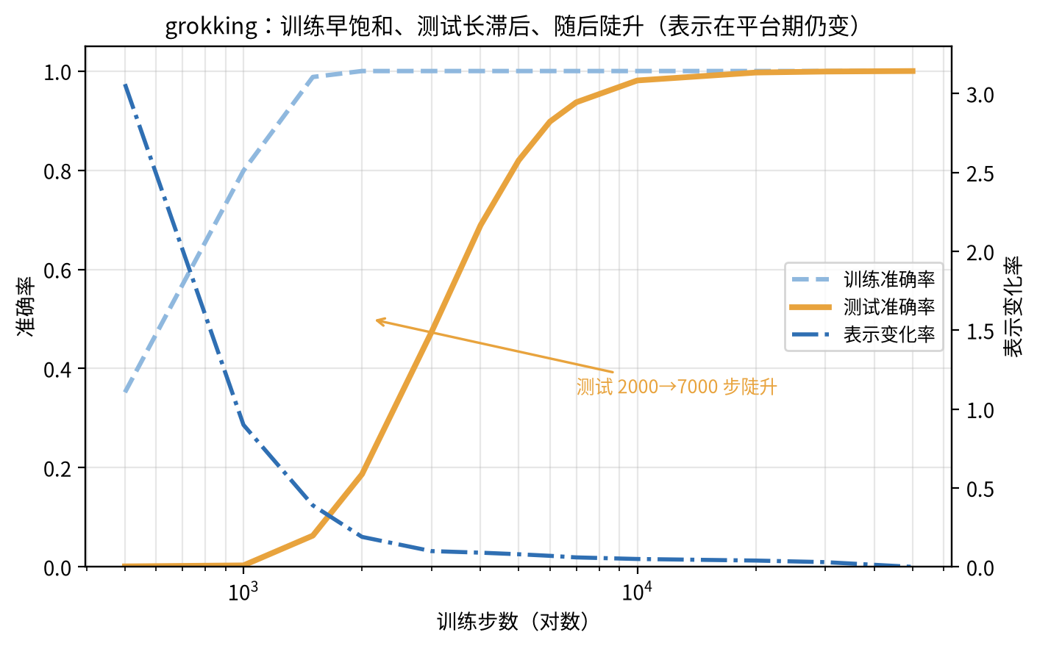
图8：grokking——训练/测试准确率与表示变化率

3.2 相变的语言
“突然学会”在物理里有个现成的名字：相变（phase transition）——系统的宏观状态在某个临界点附近发生质的改变。水在 0°C 结冰是相变；铁在居里温度失去磁性是相变。相变区别于普通渐变的关键是：微观量一直在缓慢积累，宏观量在临界点突然显现。
grokking 与相变的对应关系可以写成一张映射表：
相变语言 | grokking 里的对应
序参量（order parameter） | 测试准确率（或某个规则结构的强度）
临界点 | 跃迁发生的训练步数
缓慢积累的微观量 | 表示结构、电路的形成（第3.1节的表示变化率）
过冷/过饱和亚稳态 | 训练集被记住但规则未成型的平台期
最贴切的物理图景是成核（nucleation）：过冷水可以长期保持在 0°C 以下不结冰，直到某个晶核出现，冰晶在一瞬间长满全杯。grokking 的平台期就像过冷水——规则的小种子（晶核）在训练里慢慢长，长到临界尺寸之前，宏观上什么都看不出；一过临界尺寸，泛化能力“结晶”出来。
成核定理（Nucleation Theorem）把这一图景数学化，要点在“为什么‘突然’”。一个泛化子网络（能表达规则的一组结构）不会平白出现：它要先长到临界尺寸才能存活，而在“已背下训练集”的过拟合解里开辟这块新区要付出代价。这构成一道势垒，由两个相反的力量竞争决定。驱动力 $Δ$ 推动生长：子网络每长出一块，泛化收益就增加一点。表面张力式成本 $σ$ 阻碍生长：新区与旧解的交界处要付接口代价。子网络还小时，成本按“表面积”算，占上风，长不大；一过临界尺寸，收益按“体积”算，反超成本，晶核自发长大。宏观上的“突然”，微观上正是这个翻转。同一场逃离，§2.3用逃逸率计时，这里用势垒高度计时。
这套模型还给出两个可算的量。温度对应初始化噪声：噪声够大才激发跨越势垒的尝试，太大又反复搅碎晶核。等待时间由势垒高度决定：跨过势垒越难，平台期越长。可检验的预测随之而来——“金发姑娘温度”（Goldilocks temperature）。初始化噪声太大，晶核被搅碎，不 grok；太小，跨越势垒的尝试总是不够，也不 grok。只有适中，才 grok。
把 grokking 叫相变，用的是类比：物理相变发生在热力学平衡态，grokking 发生在非平衡的训练动力学里。还有一层未定论：这个跃迁是第一类还是第二类相变？第一类（如水结冰）：序参量在临界点不连续跳跃，伴随潜热，能出现亚稳态（过冷水）。第二类（如铁失磁）：序参量在临界点连续变化，没有潜热，但临界涨落与关联长度发散。grokking 的跃迁“陡得不连续”像第一类，“有限尺寸下只是陡峭而非真突变”又像第二类，证据未足以下结论。本书用它是因为它抓住了两个可测事实——平台期的存在与跃迁的陡峭——并把问题引向“什么量在积累”，而不是因为它已经是定论。

▽ 3.3五种理论，五个侧面
grokking 已从孤例变成理论研究的焦点，五种解释并存，各自抓住一个侧面：
理论 | 核心主张 | 数学形态 | 适用范围 | 证据状态
① 可证明理论（To Grok Grokking，arXiv:2601.19791）^{[11]} | 岭回归 + 权重衰减下，grokking 三阶段可端到端证明：先过拟合、再泛化迟滞、最后开窍 | 可证明的收敛分析 | 过参数化线性回归（权衰驱动） | ICML 2026；线性设定，非线性网络尚未覆盖
② 成核定理（Nucleation Theorem） | grokking 是泛化子网络跨越势垒的相变：势垒由驱动力 $Δ$（体积收益）与表面张力式成本 $σ$（接口代价）的竞争决定；存在金发姑娘温度，顿悟延迟可计算 | 经典成核理论的形式化 | 玩具模型与数值实验 | 前沿未定：形式化自洽、有数值实验（预印本2026-07，Zenodo），但仅此一份，未经同行评审，学界未普遍接受
③ 奇点学习理论（Singular Learning Theory） | 损失景观的奇点（参数空间中的退化流形）改变学习动力学，导致相变式行为 | 代数几何 + 统计力学（Watanabe 框架） | 广义设定，含 grokking 与多种相变 | 主流假说（SLT 本身成熟，应用到 grokking 是近年进展）
④ 玻璃弛豫（Glass Relaxation，NeurIPS 2025） | 训练动力学像玻璃冷却：长时间弛豫后突然“冻住”成有序态 | 非平衡统计物理 | 玩具模型 | 前沿未定：仅单篇 NeurIPS 2025工作、玩具模型演示，无第二方复现，也未与真实网络对照
⑤ 两速度分解（第1.6节） | 读出先赢、表示慢追；测试跃迁=表示转到位 | 深度线性网络可解 + 真实网络叙事 | 跨现象（双下降/grokking） | 解释框架，玩具模型有精确结果
表里③标“主流假说”。SLT 自带一套完整的数学。它处理的事实是：标准统计学习理论假定最优解处损失是光滑二次的，Hessian 正定。神经网络的真实最优解，却常落在奇点上：参数空间里的退化流形——无数个参数组合给出同一个函数。这些点上 Hessian 不可逆，标准假设失效。Watanabe 的框架证明：发生退化的方式决定学习速度；退化越“深”的奇点，对应越慢的学习阶段，越像亚稳态。^{[13]}套到 grokking 上：训练长期停在某个奇点附近（“记得住”的解），跃迁就是跨进另一个更优的奇点盆地。SLT 因此给平台期与跃迁都备好了相变式语言。这里保留“主流假说”：SLT 本身是成熟数学，落实到具体网络的 grokking 却仍是近年个案，映射尚未逐一坐实。
为什么五个都活着。 它们回答的是不同的问题：① 问“能不能证明”，② 问“临界点为什么存在”，③ 问“损失景观的几何如何决定动力学”，④ 问“弛豫的物理本质”，⑤ 问“哪两个变量在脱钩”。同一个现象，五个侧面不矛盾，但没有一个覆盖全部。这是当前 grokking 研究的真实状态——多理论并存，尚无统一。本书的立场：把五种解释都摆出来，读者需要的是判断力，不是站队。
一句话总结：grokking 的五个解释不是五个竞争答案，是五个不同的问题。
主线先记住两条——两速度（第1.6节已建）与成核（它给出可测预测：金发姑娘温度）；其余三条（可证明 / SLT / 玻璃弛豫）等你读到对应论文时再对照上面的表。

3.4 从 grokking 到涌现
grokking 是“训练时间轴上的突然学会”。如果把横轴从训练步数换成模型规模，同样的“突然”出现在涌现（emergence）的争论里：某些能力在模型规模跨过阈值后突然出现。
《基座模型》§2.3已经给出三方立场与工程立场，本章补上理论判据。争论的核心是度量依赖：
- Wei 等2022用二值指标（“能不能答对”）观察，能力是突然出现的——量变引起质变。
- Schaeffer 等2023换用连续指标（token 级别的概率）观察，能力是平滑增长的——“突然”是指标非线性的幻觉（mirage）。^{[18]}
- Lubana 等人提出第三种图景：能力确实可以涌现，但它是潜空间中某个子结构连续变化、跨过阈值时被激活的结果。这种渗流（percolation）式相变已有理论刻画。^{[15]}
三种立场在数学上不矛盾，区别在“你盯哪个量”。这和第3.1节是同一课。grokking 里，训练准确率这个“宏观量”早就饱和，真正的变化发生在表示这个“微观量”里。涌现之争里，二值指标早就饱和或迟迟不亮，真正的变化发生在概率或子结构里。判断“有没有涌现”，先问自己用的是哪个量，再问那个量在临界点附近的行为。

3.5 neural collapse 与平坦性之争
grokking 还顺手回答了泛化理论里的一个悬案：什么特征真正决定泛化？
Neural collapse（神经坍缩）是一个被广泛复现的经验规律：训练结束时，同一类的样本表示聚拢到类均值附近，不同类的均值排成等角的单纯形结构。^{[19]} 它不保证泛化。
证据来自 grokking 的过程：在泛化跃迁之前，模型已经记住训练集，表示也接近 collapse，但测试准确率仍然趴在随机水平。真正与泛化同步出现的，是解的平坦性（第2.5节的锐度下降）。换句话说：collapse 是“记住得好”的样子，平坦性更像是“泛化得好”的伴随特征——在这条时间轴证据里，泛化跟随平坦性，不跟随 collapse。grokking 把两者在时间上分开了。^{[14]}
与第1.7节的连接：第1.7节的 SAM（锐度感知最小化）把平坦性变成可调参数；本章给出平坦性在时间轴上的证据。两条线索指向同一个方向：平坦性与泛化同向，且可被训练手段调节（SAM）；collapse 只是“记住得好”的副产品。

3.6 AI落地
本章的实践价值是三句话：
- 看验证曲线，不看训练曲线。训练准确率100%只是“背下来了”，不是“学会了”。第3.1节的表格里，训练饱和前，测试在随机水平附近（不到0.07）趴了一千多步。监控脚本把验证指标和训练指标并排画，任何只报训练指标的训练报告都缺一半。
- 长平台期别急着早停。grokking 的平台期可能长达训练全程的一半以上（这组实验：训练2000步饱和，测试7000步才接近满分）。验证损失长期不降时，先确认表示是否仍在更新（第3.1节的表示变化率），再决定是继续等还是调参——直接早停会杀死即将到来的泛化。LLM 预训练里“记忆→泛化”的相变迹象已有报告。^{[16]} 规模效应与玩具设定是否同源，仍有争议。
- 权重衰减是开关之一。这组实验与可证明理论（①）都用权重衰减/岭回归驱动泛化跃迁；没有它，模型更容易停留在“死记硬背”的解上。调参时把权重衰减当成“泛化旋钮”而非“防过拟合补丁”。

3.7 常见误解
误解一：“grokking 只是玩具模型的现象。” grokking 的本质——训练饱和后泛化延迟——在大模型预训练里也有对应迹象（记忆早于泛化、指标长时间停滞）。但证据只到“迹象”，还不是“实锤”。^{[16]} 玩具模型的价值在于把机制隔离出来；机制是否同源，是开放问题，不是否定它的理由。
误解二：“突然开窍 = 能力涌现 = 不可预测。”三步都不能这么推。grokking 的跃迁在成核理论里是有临界条件的（金发姑娘温度）；涌现之争里“突然”至少部分来自指标选择（第3.4节）。突变不等于不可预测，关键是找到那个在缓慢积累的量。
误解三：“测试平台期 = 训练没有进展。”第3.1节的表示变化率说明：平台期里表示一直在变，变化率从0.39降到0.10，直到跃迁完成后才归零。训练损失不是唯一的进展信号——“还在学什么”要看表示层。

3.8 本章回顾
第1章留下的预言，在这一章兑现成现象：grokking 是训练时间轴上的相变——训练早饱和、测试长滞后、随后快速跃迁；平台期里表示作为慢变量一直在积累。五种理论（可证明理论、成核、SLT、玻璃弛豫、两速度）各抓一个侧面，尚无统一。涌现之争用度量依赖解释了“突然”的认知来源。neural collapse 与平坦性之争，把泛化的关键特征定位到平坦性。
三条轴拼在一起，链条完整：第1章的双下降（容量轴）、第2章的优化动力学（景观与训练轴）、第3章的相变（时间轴）——三条轴上的“非单调”背后，是同一个慢变量故事。
下一章问：学到的这些规律，代价是多少？训练损失真的是参数、数据、算力的函数吗？——尺度定律。
本章自检：
【知识点】
- grokking 的三个可测特征是什么？“训练饱和 $≠$ 学会”在这三个特征里体现在哪里？
【逻辑链】
- 沿着时间轴把 grokking 走一遍：训练饱和 → 测试滞后 → 跃迁 → 稳定。每一段里，表示变化率（第3.1表第四列）在做什么？这对应两速度分解的哪一句话？
【迁移】
- 你在训练一个大模型：验证损失已经一万步没降，训练损失还在缓慢下降。按本章框架，先检查什么，再决定继续等还是改方案？给出检查顺序。
【边界】
- 涌现之争的三方立场各自盯哪个量？“突然”在哪个立场下是幻觉，在哪个立场下是真实的相变？用什么实验可以区分？
- 为什么 grokking 的五种理论至今并列？一个「解释」要凭什么从「候选」升级成「解释」？
【生成】
- 设计一个实验区分“两速度”与“成核”两种 grokking 解释：各给出一个可测量的、两解释预测不同的量（提示：两速度关注表示与读出变化率的时差；成核关注临界点对初始化噪声的敏感性）。

第4章：尺度定律——从经验曲线到可外推规律
核心概念：
- 训练损失随规模（参数、数据）按幂律下降：$L=L_{∞}+c⋅{\text{规模}}^{−α}$——这是可验证的规律，不是巧合。
- 幂律的真正价值在外推：用小规模的实验拟合一条幂律，预测更大规模的结果（这组外推的误差都在5%以内）。
- 数据受限时存在“最优参数-数据配比”，不是参数越多越好（配比实验的 U 形曲线）。
- 幂律的起源在争：数据谱、表示压缩（叠加）、语言结构（随机图）三个候选，与涌现之争同一方法论。
- 边界：不可约损失 $L_{∞}$ 是收益递减的终点；相变区与验证器不完美会破坏外推。
本章路线：先看损失随规模幂律下降的现象，再讲清“能外推才是定律”，接着看起源三候选、最优配比与失效边界。
第3章看到能力随规模的“突然”（涌现）。本章问一个更稳的问题：训练损失与数据量、参数量、算力之间，到底有没有一个可外推的稳定函数关系？前三章把机制埋下了（第2章的顺序学习、第1章的两速度、第3章的相变）；本章先把“损失可预测”兑现成规律，它的三个起源候选留给第5、6章拆解。
这个问题有现实的分量：前沿大模型的一次训练动辄上亿美元。如果损失随规模的关系可预测，预算决策就能在小规模实验上完成；如果不可预测，“加预算翻车”就只能是事后才知道。

4.1 现象：损失是规模的幂律
幂律（power law）指损失 $L\left(N\right)$ 与规模 $N$ 之间满足
$$L\left(N\right)=L_{∞}+c N^{−α}$$
其中 $N$ 是参数量或数据量，$c>0$ 是常数，$α>0$ 是指数。$L_{∞}$ 是不可约损失（irreducible loss）——数据里本身不可预测的信息量，规模再大也压不下去。给它一个直觉：即使模型完美学到了所有可学规律，标签里的随机跳动（噪声）依然在，$L_{∞}$ 就是这个“随机内核”造成的损失下限——好比抛硬币式的随机性，谁来了都压不到零。外推例子里它是噪声方差 $0.09={0.3}^{2}$。在 $log\text{-}log$ 坐标里，$L\left(N\right)−L_{∞}$ 画出来是一条直线，斜率就是 $−α$。这是训练报告最常见的“双对数直线”。
这条经验律在真实 LLM 上被反复验证（现象层面《基座模型》§2.3已述，本章不重复数字，只接机制与边界）。^{[20]} 它对实践意味着：损失不是“加一点规模降一点”，而是按一条可估计的幂律在降。

4.2 规律：能外推，才叫定律
幂律如果只是“拟合得好看”，价值有限。它真正的分量是外推：用一小段规模的实验，预测从没见过的更大规模。
外推凭什么成立？答案在数据的结构里。把数据信号按分量 $k$ 分解，每个分量承载的能量记为 $w_{k}^{2}$；这条按 $k$ 排列的能量序列，就是数据的信息谱（information spectrum）。能量集中在少数几个分量上，叫“尖谱”；能量随 $k$ 缓慢衰减，叫“慢尾巴谱”。谱的形状决定两件事：表达大部分信号需要多少个坐标；每额外加一批坐标，能补回多少能量。
这条论证用的就是慢尾巴谱（可解模型的思想；主流假说）。^{[21]} 教师是一个4096维线性函数，权重按 $w_{k}∝k^{−0.8}$ 衰减，能量谱 $w_{k}^{2}∝k^{−1.6}$。这个衰减不慢不快，正好在后面的指数上留下可测的痕迹。学生是取前 $p$ 个坐标的线性回归，$p$ 即“参数量”；噪声方差 $0.09$ 即不可约损失 $L_{∞}$。数据量固定为20000，让参数轴的变化不被采样噪声淹没。训练后测测试损失：
规模 $p$ | 8 | 16 | 32 | 64 | 128 | 256 | 512 | 1024
测试损失 | 0.538 | 0.379 | 0.274 | 0.212 | 0.169 | 0.139 | 0.120 | 0.111
只用 $p≤64$ 的四点拟合 $L\left(p\right)=0.09+1.65 p^{−0.63}$，然后外推到 $p=128…1024$：
规模 $p$ | 128 | 256 | 512 | 1024
外推预测 | 0.168 | 0.140 | 0.123 | 0.111
实测 | 0.169 | 0.139 | 0.120 | 0.111
误差 | 0.8% | 0.8% | 2.4% | 0.3%
四组外推的误差都在2.5%以内（换随机种子重做，最差也在5%以内）。这就是“规律”的定义：没看过的区域里，用拟合的参数能把结果算出来。
指数为什么是 $0.6$ 而不是随手写的？因为损失有结构。学生只有 $p$ 个坐标，教师信号里 $k>p$ 的部分它表达不了，这部分整体落进“截断偏差”：
Lp−L∞≈k>p​wk2⏟截断偏差+σ2 p / n⏟采样方差
第一项是教师能量的尾巴：谱越慢，尾巴越大。用积分近似 k>p​k−1.6≈p−0.6，得到理论指数 $α=2×0.8−1=0.6$，拟合值是0.63。第二项来自用有限样本估计 $p$ 个坐标的系数；这里把 $n$ 取到20000，这一项可忽略。功率谱的指数直接决定幂律斜率。
图9：参数-损失幂律与外推——小规模拟合直线，在大规模处预测与实际几乎重合。
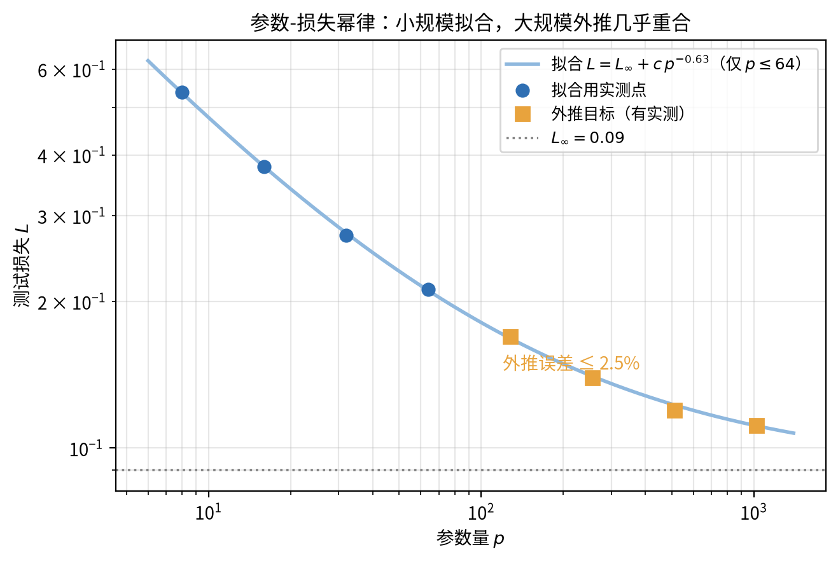
图9：参数-损失幂律与外推——小规模拟合直线，在大规模处预测与实际几乎重合

4.3 机制：起源三候选
幂律的事实很稳，但它“从哪来”是当前的争辩场。三种候选盯住不同的资源：
候选 | 核心主张 | 数学形态 | 证据状态
① 数据谱/信息论 | 幂律斜率由数据的信息谱（权重按 $k^{−b}$ 衰减）决定；外推例子的指数 $0.63≈2b−1$ 是它的直接案例 | 谱分析 + 可解模型 | 主流假说
② 表示压缩/叠加 | 网络用叠加表示（superposition）储存超额概念，容量受限导出鲁棒的幂律；与第6章表示理论共享机制 | 表示几何 + 训练动力学 | 主流假说（NeurIPS 2025）
③ 任务结构＝随机图 | 自然语言的知识关联像随机图，尺度定律源自语言图结构的统计 | 随机图论 + 生成式语言模型 | 前沿未定（ICML 2026，arXiv:2601.10684）^{[23]}
候选①和②在2025–2026年都等到了“可解版本”。候选①：在二次/对角网络的特征学习区，超额风险的幂律指数相图被完整算出——指数随样本量与权重衰减切换，出现交叉与平台，与经验文献里的现象同构；学到的权重谱同时被刻画：bulk（连续谱主体）是噪声、被埋的 spike（尖峰）是未恢复特征、outlier（离群点）是已学特征，重尾谱与更好泛化的关联第一次有了第一性原理解释。^{[106]}候选②的动力学版本见 §2.6的叠加加速。
三种候选不互相排斥：它们回答的是“哪一个稀缺资源在决定斜率”——数据的信息谱、表示的容量、语言的结构。这和第3.4节涌现之争是同一方法论：你盯哪个量，就看到哪个起源。统一神经尺度定律（UNSL）想把多轴合成一个多变量曲面。^{[24]} 它把参数、数据、算力、时间都当作耦合的自变量。
三种候选各自在能算的设定里成立；真实 LLM 可能是三者之和。本书取“多样并存”的读法，不急着分胜负。这与第3.3节 grokking 多理论的姿态一致。它们在本书的去向：“表示压缩/叠加”交棒给第6章，“数据谱”用到 §4.2的推导与附录 A 的谱工具，“语言结构”在此点到为止、暂不展开。

4.4 实践：数据受限与最优配比
外推例子里数据富足，参数轴可以干净地往下砍误差。真实世界往往数据受限：样本量固定，这时候“加参数”未必划算。
同一谱衰减任务，固定数据预算 $n$（200到3200个样本），用岭回归在每个 $n$ 下扫描参数量 $p$，看测试损失的形状。以 $n=800$ 为例，损失是 U 形：
参数量 $p$ | 32 | 64 | 128 | 192 | 256 | 512
测试损失 | 0.297 | 0.236 | 0.205 | 0.202 | 0.222 | 0.351
最优参数量在 $p≈128\text{–}192$（约每样本0.16–0.24个参数）。两个方向都要付出代价：$p=32$（太小，欠拟合）损失高47%；$p=512$（太大，过拟合噪声）损失高74%。把数据预算从200加到3200，最优 $p$ 也单调右移（粗网格上从32移到512），且谷底平坦——在最优配比左右一定范围内，损失变化很小；偏离远了，代价显著。
配比怎么算？三步就够。第一，固定数据预算 $n$。第二，在候选参数量上训练并测测试损失——从 $p=n/8$ 扫到 $p=n/2$，已经足够看见 U 形谷底。第三，取损失最低的 $p$。原理是两条线的平衡：$p$ 每加一倍，截断偏差按幂律下降一点（外推例子的量），采样方差按 $p/n$ 上升一点；两者在某处打平，谷底就在那儿。
这条曲线在规律层面回答“加数据还是加参数”这个问题：数据固定时存在内部最优配比，参数不是无条件越多越好。真实 LLM 的同款结论叫 Chinchilla 定律。它给出一个“多少 token 配一个参数”的最优常量（《基座模型》§2.3的现象；机制见本节的 U 形）。数据受限世界的实践配方正是这种答案——固定数据下该怎么花算力（Bryant-Liu：Practical Scaling Laws；共识方向）。^{[25]}连超参数本身也有可预测的缩放（Predictable Scaling Laws of Optimal Hyperparameters，Zhou-Diao；主流假说）。^{[26]}这和第5.3节 $μ$P 的“最优学习率不变量”是同一件事的两端：$μ$P 让其中一个超参完全不变，尺度定律让其余超参随规模有迹可循。还有一个新出现的轴：如果推理预算里包含重复采样，配比要三轴联合算——把模型大小、训练 token 数与采样次数放进同一个端到端预算联合优化，最优点会移向更小的模型与更长的训练（过训练反而最优），且在八个下游任务与后训练之后仍成立。^{[108]}
图10：数据受限下的 U 形曲线——最优参数量与过拟合代价。
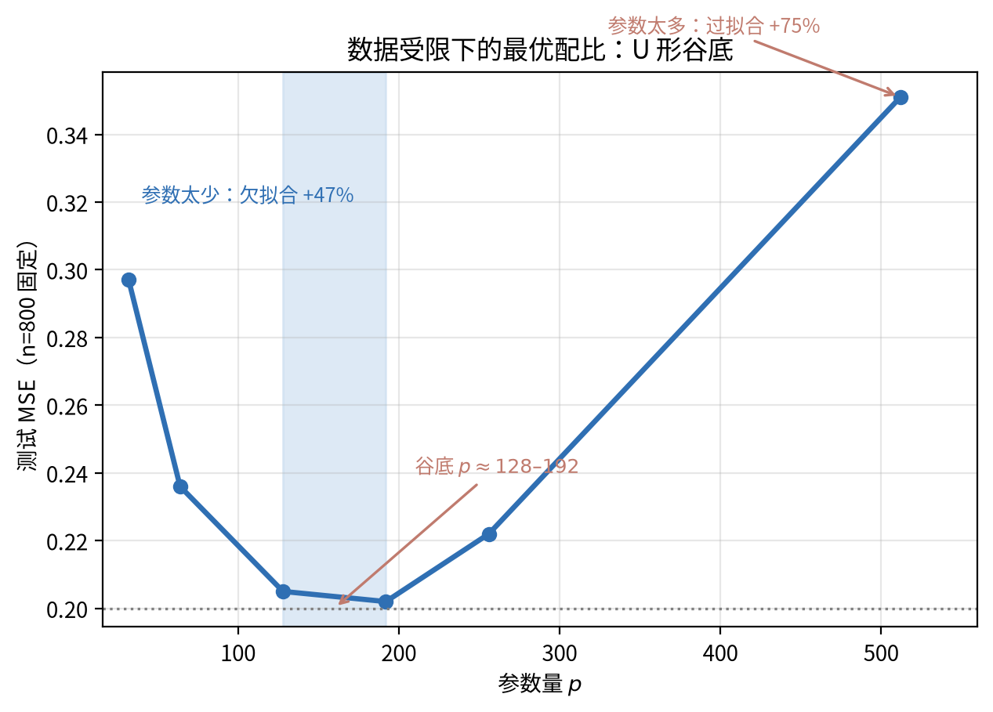
图10：数据受限下的 U 形曲线——最优参数量与过拟合代价

4.5 边界：何时不可预测
幂律不能无限外推。三条失效条件，也是“什么时候不可预测”的答案。
第一，不可约损失的饱和。$L_{∞}$（数据里的不可压信息）把幂律摁在地上：规模再大，$L\left(N\right)−L_{∞}$ 趋近0，曲线在双对数上弯向水平。在这个饱和区，外推会高估“加规模的收益”。信息论给出它的下界：长上下文建模的互信息尺度定律说明，损失底由数据的信息量决定，不归模型管。^{[29]} 实践中，这就是“数据墙”和“模型崩塌”讨论的背景——$L_{∞}$ 定住了你能买到的下限。^{[30]}
第二，相变区不幂律。第3章的 grokking 与涌现、第1章的双下降，都是“损失不沿单一轴单调滑”的区域。在这些区域外推，等于用一条直线去预言一次跳变——必然落空。
第三，测试时算力的收益分层。测试时算力（test-time compute，TTC）也有自己的尺度定律。它甚至有可证明版本：Provable Scaling Laws for the Test-Time Compute of LLMs。^{[27]} 用到它的设定，见《基座模型》§3.3；数学工具在《AI数学》第7章。但 TTC 不是简单幂律：收益随任务难度与验证器状态变化（Kinetics）。^{[28]} 验证器（判断候选答案对错的机制）一不完美，增益就被钝化（ROC-n-reroll，MPI，主流假说）。TTC 是“要做更多计算”的轴，但它服从的是有条件的、分层的规律，不是一条外推到底的直线。

4.6 AI落地
三句话：
- 用小实验生成你的幂律。在不超过今天1/100规模的模型上拟合 $L\left(N\right)=L_{∞}+cN^{−α}$，外推预算与目标损失（外推例子的手法）。但只外推到饱和区之前：外推点接近 $L_{∞}$ 时，把预测视为乐观上界，保守降档。
- 数据受限先算配比，再谈加参数。固定数据量下，用配比实验的 U 形曲线找最优 $p$；“加参数”只有当前参数量还远低于那个最优 $p$ 时才划算。真实 LLM 的对照物是 Chinchilla 的 token/参数 最优常量。
- TTC 决策看验证器。验证器越不可靠，TTC 的边际收益越低（4.5节）；先度量验证器质量，再决定值不值得多烧推理算力。

4.7 常见误解
误解一：“规模越大永远越值。”不是。幂律的指数是常数，但 $L_{∞}$ 是地板：规模越大，每单位预算换到的损失下降越小，最终趋零。饱和区里加规模的性价比趋近0。
误解二：“外推是免费的。”只在幂律区免费。跨过饱和区外推会高估收益；走进相变区，直线外推必然落空。这组外推的误差2.5%，前提是目标区还在同一幂律段。
误解三：“尺度定律 = 参数量定律。”数据轴、算力轴、TTC 轴都是独立的缩放方向；UNSL 把它统一成多变量曲面。只盯参数，会漏掉“数据受限时加参数有害”这件事（配比实验）。
误解四：“TTC 越多越准。”验证器不完美时，难度分层让 TTC 收益钝化（Kinetics）。算力要花在“验证器能判别对错”的任务上，才有正收益。

4.8 本章回顾
容量轴在这一章升级成三条：参数、数据、算力。现象层：损失随规模按幂律下降。规律层：幂律可外推（外推例子误差在2.5%以内），且指数可由数据谱解释（0.63对照理论 $2b−1=0.6$）。机制层：数据谱、表示压缩、语言结构三候选并存。实践层：数据受限时有最优配比（配比实验的 U 形）。边界层：不可约损失、相变、验证器不完美三处会使外推失效。
到这里：前三章把机制埋下（优化动力学、相变），本章先把“损失可预测”兑现成规律。下一章问：这条规律背后的“特征”是怎么被学出来的？——特征学习与超参。
本章自检：
【知识点】
- 幂律 $L\left(N\right)=L_{∞}+cN^{−α}$ 里，$L_{∞}$、$c$、$α$ 各是什么？外推例子里三个量的实测值分别是什么？
【逻辑链】
- 外推例子的指数0.63为什么约等于 $2×0.8−1$？把“教师谱按 $k^{−0.8}$ 衰减 → 尾部方差 → 幂律指数”这条链写出来。
- 尺度定律的三个起源候选是什么？第5、6章分别接住了哪两个？
【迁移】
- 你想预训练一个目标损失0.12的模型，但连1/20规模的测试都还没跑到。按外推例子的流程，你最少需要哪些数据点来拟合，外推时要注意什么边界？
【边界】
- 为什么“数据受限时拼命加参数”会翻车？用配比实验的哪几个数字支持你的判断？Chinchilla 的“token/参数 最优常量”和这里的 U 形曲线是什么关系？
【生成】
- 设计一个30行内的实验，复现“参数-损失幂律 + 外推”。写出：数据怎么造（谱衰减）、参数量怎么扫、拟合几组点、外推到哪里、读什么误差、预期看到什么。

第5章：特征学习与超参——从黑箱训练到可预测配方
核心概念：
- 训练时有两类东西在动：参数在动，表示（特征）也在动。lazy 训练里表示几乎不动，rich 训练里表示被重新塑造。
- “宽度趋于无穷”不是更厉害，而是锁定特征：NTK 极限下，网络退化成固定特征的核回归。
- 参数化决定哪个超参是“尺度不变量”：标准参数化（SP）下最优学习率随宽度下滑，$μ$P 下它不随宽度变。
- 超参迁移的规律来自参数化：小模型摸出的学习率能不能用在大模型上，取决于有没有把“最优学习率不变量”造出来。
- 理论有坑：$μ$P 的 embedding 层学习率需要单独校正（embedding-layer hole）——“理论完美”不是免检证。
本章路线：先看 lazy 与 rich 之分，再讲清宽度与参数化怎样锁住特征，接着给出 μP 与最优学习率不变量，并标出参数化理论的坑。
上一章兑现了第一条能外推的规律——尺度定律。本章回到尺度背后的底层疑问：表示到底有没有被“学到”？第2章说奇异值按大小顺序被学习，第3章说表示变化率在平台期里不为零——这两条都是“表示在动”的证据，但都还停留在“动了多少”。本章往深一步问两件事：
- 表示到底有没有被“学到”？有的训练里表示从头到尾几乎不动，有的训练里表示被重新塑造。
- 如果想让表示被学到，并且让超参在规模变化时依然可控，该怎么做？边界在哪？

5.1 特征学没学：lazy 与 rich
训练网络时，至少有两件事在同时进行。参数在动——每个权重都在更新。表示也在动——中间层的特征向量在改写。两件事不一定同步：有的训练里参数动得不少，表示却几乎不动；有的训练里两者一起大改。
任务很简单——学习函数 $y=x_{1}x_{2}$（两个输入在 $\left[−1,1\right]$ 独立均匀抽样，800个训练样本与2000个测试样本）。模型是两层 MLP：tanh 隐藏层，256个神经元。优化用 Adam，学习率 $3×{10}^{−3}$，训练3000步。唯一改动的量是初始化标准差 $σ$。训练结束后测两个量：隐藏表示的相对移动 $∥H_{\text{终}}−H_{\text{初}}∥/∥H_{\text{初}}∥$，以及第一层权重初始方向与终态方向的余弦：
初始化 $σ$ | 训练误差 | 测试误差 | 表示相对移动 | 第一层方向余弦
0.005 | ${10}^{−4}$ | ${10}^{−4}$ | 28.5 | 0.125
0.05 | $2×{10}^{−4}$ | $2×{10}^{−4}$ | 2.8 | 0.628
0.5 | $2×{10}^{−5}$ | $2×{10}^{−5}$ | 0.08 | 0.991
1.0 | $7×{10}^{−4}$ | $7×{10}^{−4}$ | 0.08 | 0.994
四个配置都学会了任务（误差都在 ${10}^{−4}$ 量级），但“学的方式”完全不同：
- $σ=0.005$：表示相对移动28倍，方向余弦只有0.125——第一层权重几乎被替换，特征被重新塑造。
- $σ=1.0$：表示只移动8%，方向余弦0.994——训练只是在调整输出层怎么组合这些固定特征。
前一种叫 rich（富）训练：网络学到了特征。后一种叫 lazy（懒）训练：网络用的是训练开始时已有的随机特征，只是换了个线性组合。^{[32]}注意 lazy 不是“没学会”——本例里它同样把误差压到了 ${10}^{−4}$。lazy 与 rich 的区别不在“学得会学不会”，而在“表示动不动”。
图11：lazy 与 rich——表示相对移动与方向余弦随初始化尺度的变化。
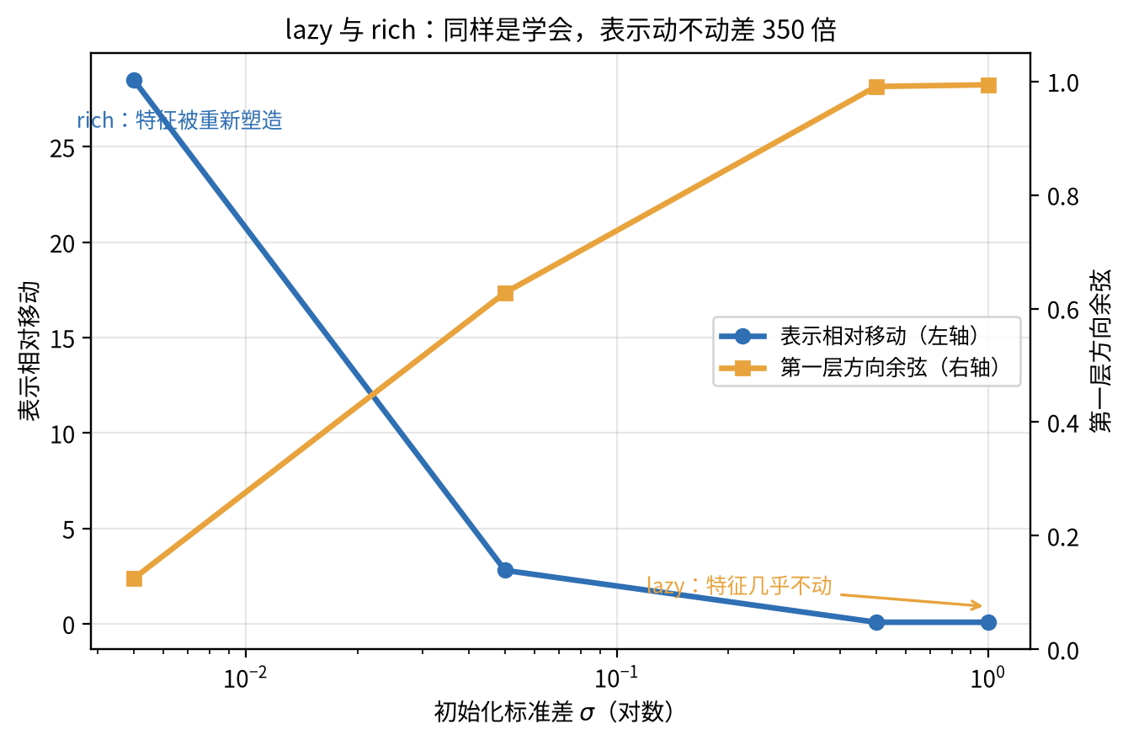
图11：lazy 与 rich——表示相对移动与方向余弦随初始化尺度的变化

5.2 机制：宽度与参数化怎样锁住特征
NTK 极限。神经正切核（neural tangent kernel，NTK）回答“什么条件下特征会锁死”。答案是：当宽度趋于无穷、参数在训练中只动一点点时，训练过程等价于在固定特征上做核回归（用样本间相似度加权做预测的回归）。回归的核，是初始化瞬间的梯度方向矩阵。这个极限是严格的数学结论，也是“lazy”的精确版本：参数动得越来越小，特征根本没有机会改。^{[31]}
为什么宽度会锁定特征。随机特征（初始化给定的方向）的容量随宽度增长：宽度越大，固定特征越能表达训练数据（这正是第1章随机标签能拟合一切的原因之一）。于是“改特征”的必要性下降。极限处（宽度无穷），特征完全锁定，网络蜕化成核机器——它仍然能拟合，但拟合靠的是“固定特征的线性组合”，不靠特征本身变化。
如何打破锁定。文献给出两条路。第一条是初始化尺度（第5.1节的 $σ$）：小初始化让特征有机会大幅重排。第二条是参数化——$μ$P（maximal update parameterization，最大化更新参数化；第5.3节详述）让特征学习在任意宽度都被保留。理论载体也在补位：深度线性网络的精确动力学给出了 lazy→rich 转变，严格刻画见 From Lazy to Rich 一文；^{[33]} 同套框架把特征学习解释成“神经低次滤波”——网络先学数据里的低阶结构，再逐层升级，谱理论见 Neural Low-Degree Filtering；^{[34]} 这正是第2.6节奇异值顺序学习的特征版：大奇异值先被学到，大尺度结构先出现在表示里。
NTK 极限本身是严格数学；真实网络的有限宽度则介于 lazy 与 rich 之间。“lazy/rich”是连续谱的两端，不是开关。^{[35]} 另外，RNN 与 DNN 的特征学习已有统一理论。^{[35]}

5.3 规律：$μ$P 与最优学习率的“不变量”
把“特征学习在任意规模都保留”翻译成工程语言，就是超参迁移：小模型摸出来的超参，能不能直接用于大模型？要看懂迁移，得先认识 $μ$P。
$μ$P 是什么。$μ$P（maximal update parameterization，最大化更新参数化）是一套标度规则：回答“每一层参数的更新应该多大”。^{[36]} 设计目标只有一个——让特征学习不随宽度消失。构造只有两个要点：
- 输入层权重按 $O\left(1\right)$ 初始化——保证隐藏单元的规模不随宽度收缩，特征有“动”的空间；
- 读出层的学习率按 $1/m$ 缩放——让大宽度下读出层的更新不淹没特征层。
一句话总结：$μ$P 把“每层更新该多大”定成宽度的函数，让特征学习与最优学习率都不随宽度漂移。
作为对照，默认的标准参数化（standard parametrization，SP）不做这种分割。它每层都按 $1/\sqrt{{\text{fan}}_{in}}$ 初始化，所有层共用一个学习率；规模一变，各层的相对更新强度全跟着漂。两种参数化的差别，宽度扫描直接验证。
同一任务（$y=x_{1}x_{2}$，400个训练样本），同一两层 tanh 网络，只改宽度 $m$ 与学习率 $η$，纯 SGD 训练2000步。对每个宽度扫学习率，记下“最优学习率”与“会不会发散（训练值变 NaN）”：
宽度 $m$ | SP 最优 $η$（训练误差） | SP：把 $m=32$ 的 $η={10}^{−1}$ 搬来 | $μ$P 最优 $η$（训练误差）
32 | ${10}^{−1}$（$1.1×{10}^{−3}$） | —— | $1$ 到 $3$（约 $6×{10}^{−5}$）
128 | $3×{10}^{−2}$（$1.7×{10}^{−3}$） | 发散（NaN） | $1$ 到 $3$（约 ${10}^{−4}$）
512 | ${10}^{−2}$（$2.2×{10}^{−3}$） | 发散（NaN） | $1$ 到 $3$（约 $2×{10}^{−4}$）
2048 | ${10}^{−3}$（$1.8×{10}^{−3}$） | 发散（NaN） | $1$ 到 $3$（约 $2×{10}^{−4}$）
两个读数。SP 下，最优学习率随宽度下滑。宽度从32加到2048（$×64$），最优 $η$ 从 ${10}^{−1}$ 掉到 ${10}^{−3}$（$÷100$）。量级上，它约按 $1/\text{宽度}$ 反比移动。更尖锐的是稳定性：在 $m=32$ 上训练得很好的 $η={10}^{−1}$，搬到 $m≥128$ 就直接发散。$μ$P 下，最优学习率不随宽度移动：$η$ 定在 $1$ 到 $3$，四个宽度都稳定收敛到 ${10}^{−4}$ 量级。
这就是“超参能按规律调吗”的答案：能，前提是参数化把“最优超参的不变量”造出来。用节拍器来想：一支乐队换乐器阵容（宽度），节拍要不要重调，取决于节拍器本身（参数化）——$μ$P 把节拍钉住，SP 让节拍跟着阵容漂。
$μ$P 的构造原则是最大化更新（maximal update）：让每个参数的更新对网络输出贡献同量级（$O\left(1\right)$）。这样特征层与读出层各按自己的宽度标度演化，不互相淹没。Tensor Programs 框架把这个原则严格化：保持更新的尺度守恒，就得到学习率在宽度维度的不变量。^{[36]} 2025年的可证明分离结果确认 $μ$P 各尺度在无限宽下确实分离——证据状态：主流假说。^{[37]} 超参迁移本身是工程反复验证的共识。^{[38]} 在 $μ$P 下，小模型的完整超参配方能端到端迁移到大模型。
对现实的意义：前沿大模型训练里，“为每个规模重复调参”是最贵的实验之一。$μ$P 把“调一次小模型”变成“定下一套配方”，这是第3.6节“观察曲线”之外，第二件能省时间的确定之事。
图12：宽度-学习率热力图——SP 与 $μ$P 的最优学习率随宽度的走向（网格含 $m=32/128/512$ 三档；$m=2048$ 档见上表宽度扫描，趋势同为 SP 下滑、$μ$P 平坦）。色标为 $\log_{10}$ 训练误差。
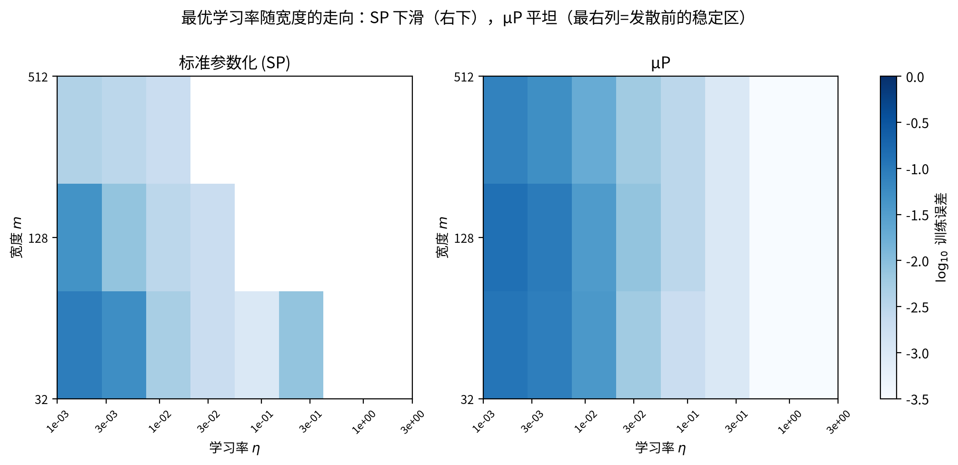
图12：宽度-学习率热力图——SP 与 $μ$P 的最优学习率随宽度的走向（m=32/128/512 网格）

5.4 边界：参数化理论自己也有坑
embedding-layer hole。$μ$P 不是免检证。一项新研究发现：$μ$P 的超参迁移在 embedding 层露出一个洞。^{[39]} 这要求 embedding 的学习率远大于理论值、单独校正，否则迁移失真。证据状态：前沿未定（单篇预印本、新发现，可能被修正）。
为什么会是 embedding？embedding 处理的是离散 token：输入是一维稀疏向量，它的梯度统计与连续特征层完全不同，$μ$P 假设的那套“激活与梯度尺度”在这里不成立。而 embedding 恰恰是 LLM 里最大的参数矩阵之一——坑正好在最贵的地方。
这条边界给一条原则：参数化理论是一族精确结构，不是万能钥匙。它对同质连续结构严格成立；遇到异构结构（embedding、attention、MoE、归一化层）要逐项核对，用“小规模复现坑”验证，而不是默认迁移成立。
洞正在被逐个补上：宽度之外，深度轴也有了自己的规则——残差块包含多个变换时（Transformer 属于这一类），需要更严格的 CompleteP 风格标度，才能在宽度×深度联合缩放时保住超参迁移；GQA（分组查询注意力）也有了第一份 μP 处方，关键是把“期望算子范数”用在低秩权重上。参数化理论的地图因此更完整：宽度是不变量、深度是另一条规则、异构结构逐项核对。^{[109][110]}

5.5 AI落地
三句话：
- 先问参数化，再谈调参。用 SP，换规模必须按宽度重调学习率（约 $1/\text{宽度}$，调错就发散）；用 $μ$P，小模型摸出的学习率直接迁移。这不是经验之谈，是宽度扫描两个读数给出的规律。
- 训练时监控“表示动不动”。如果表现在训练中几乎不动（SP 在大宽度下会滑向这一侧，特征逐渐锁定，见第5.2节），说明你在做核回归而不是特征学习——先检查参数化与初始化，而不是继续加步数。
- 理论有坑照用，但标注。embedding 层学习率单独校正；上大模型前，在小规模复现一遍论文报告的坑。

5.6 常见误解
误解一：“无限宽的网络更强大。”恰恰相反：无限宽收敛到 NTK 极限，特征被锁定，网络变回核机器。宽度给表达力，但表达力不等于特征学习。现代深度学习靠的是“能学特征”；NTK 极限恰好丢掉这一条。
误解二：“学习率是玄学，只能试。”不是玄学，是参数化的函数。SP 下最优学习率按 $1/\text{宽度}$ 走；$μ$P 下它是不变量。调参显得玄，是因为默认参数化（SP）把规律藏了起来；换 $μ$P，规律就显形。
误解三：“小模型调参规则原样放大就是大模型的。”取决于参数化：SP 下不是（要按宽度缩放），$μ$P 下才是（常数）。所以“超参迁移”从来不是免费定律，而是参数化设计出来的属性。
误解四：“$μ$P 解决所有超参问题。”不对。embedding hole 说明参数化理论在离散输入层有洞；结构一异构，就要逐层核对，逐项验证。

5.7 本章回顾
“慢变量在学什么”，在这一章兑现成“特征”。现象层：一个旋钮（初始化尺度）就能把表示移动从28倍调到8%——lazy 与 rich。机制层：宽度越大，固定随机特征越够用，NTK 极限把特征锁死；深度线性与谱理论给出 lazy→rich 的精确动力学。规律层：$μ$P 把最优学习率变成宽度的不变量，超参迁移由此成立。边界层：embedding hole 说明参数化理论在最贵的一层失效。
线索接着向前：第2章的顺序学习、第3章的两速度、本章的特征学习，指向同一件事——能学特征、且能保住特征学习，是深度学习区别于核机器的地方。下一章走进表示内部：特征在潜空间里怎么摆放、电路长什么样、“解释”在什么条件下成立——潜空间规律。
本章自检：
【知识点】
- lazy 训练与 rich 训练的可测区别是什么？表示变化实验用哪两个指标判断一个网络是 lazy 还是 rich？
【逻辑链】
- 把“宽度趋于无穷 → 网络退化成固定特征核回归”的推理链写出来：宽度 → 固定特征容量 → 特征改动的必要性 → NTK 极限。
【迁移】
- 你在宽256的模型上摸出最优学习率 ${10}^{−3}$，要训宽8192的模型。SP 下你该怎么做？$μ$P 下呢？各引用宽度扫描的哪一行读数作为依据？
【边界】
- embedding-layer hole 是什么？它说明参数化理论的适用范围在哪里被打破？证据到哪一档？
【生成】
- 设计一个30行内的实验，复现“SP 下最优学习率随宽度下滑、$μ$P 下不随宽度变”。写出：数据、两种参数化的写法差异、扫什么、读什么指标、预期看到什么。

第6章：潜空间规律——从特征几何到电路
核心概念：
- 潜空间有几何：特征不是“一个维度”，而是“一个方向”；当特征数超过维度（$m>d$）时，方向必然彼此重叠——这叫叠加（superposition）。
- 叠加程度可以定量：用特征方向之间的平均重叠来量（重叠实验）。
- 稀疏编码能恢复“足够稀疏、足够独立”的特征，且恢复有硬边界——这是 SAE 有效性的来源，也是它的失效条件（稀疏恢复实验）。
- 机制可以是“电路”：induction head 是一个可重复执行的匹配-复制子结构（induction 构造）；真实网络里电路从训练中涌现，且多机制并存。
- 什么算“解释”？工具（SAE、电路分析）都带着假设，结论必须能复现、可因果验证——这条线到第7章收束。
本章路线：先看特征几何与叠加，再看 SAE 能恢复什么，接着拆机制（叠加与 induction 电路），并问“什么算解释”。
上一章问“表示到底有没有被学到”（lazy 与 rich）。本章走进表示内部：特征在潜空间里怎么摆放、还能不能从混合的激活里解耦回来、我们声称的“解释”在什么条件下成立。两个问题贯穿全章。表示里有可测量的结构吗？——特征在潜空间里是怎样摆放的。“解释”有多可靠？——工具说“我找到了一个特征/一个电路”，这话在什么条件下成立？（“表示、特征”等名词的定义集中在第6.1节开头。）
《基座模型》§6.4的“概念城市”讲的是工具看到的现象；本章给几何、可恢复性与失效条件。第4章尺度定律里“表示压缩/叠加”这个幂律起源候选，也站在本章的地基上。

6.1 现象：特征几何与叠加
先把本章反复用的四个词摆齐。
- 表示（representation）：模型中间层对一个输入的全部激活，构成一个向量。
- 维度（dimension）：这个向量所在空间的坐标轴个数 $d$——坐标系，不携带语义。
- 概念（concept）：模型能够区分的属性，比如“猫”“愤怒”。
- 特征（feature）：概念在表示里的可计算化身——一个方向，沿它取投影能可靠检出该概念。
一句话记住：维度和特征是两回事——维度给坐标用，特征给语义用；概念靠特征活，特征在维度里摆。
特征不是维度，是方向。 一个特征（比如“猫”）不是占住某一个坐标轴，而是表示空间里的一个方向。沿它取投影，猫样本的激活值系统性偏高，非猫系统性偏低。$d$ 维空间只有 $d$ 个正交坐标轴，却可以有远多于 $d$ 个方向。
特征多了会怎样？想象 $m$ 个特征方向装在 $d$ 维空间里。$m≤d$ 时，理论上可以让它们两两正交、互不干扰；$m>d$ 时，正交装不下，方向被迫重叠。叠加（superposition，超位置）说的就是：多个特征共享同一批维度，每个维度同时被好几个特征“借用”。这是过完备表示的必然结果，不是缺陷。
生成 $m=20$ 个随机单位方向，放进不同维度的空间，测“平均重叠”——任意一对不同特征方向之间夹角的余弦绝对值：
空间维度 $d$ | 8 | 20 | 40
平均重叠 $E\left|cos\right|$ | 0.29 | 0.18 | 0.13
$d=8<m$ 时，平均每对特征方向重叠0.29；$d=40$ 时降到0.13。这个数量级可以直接算出来：随机方向在 $d$ 维里的期望重叠约为 $\sqrt{2/\left(πd\right)}$——维度越低，重叠越大。$m>d$ 时正交方向摆不下，重叠不可避免。所以“概念城市”里看到的多义（一个神经元响应多个概念），几何来源就在这里：$R^{8}$ 装不下20个互不干扰的方向。
图13：叠加几何——特征方向平均重叠随维度下降。
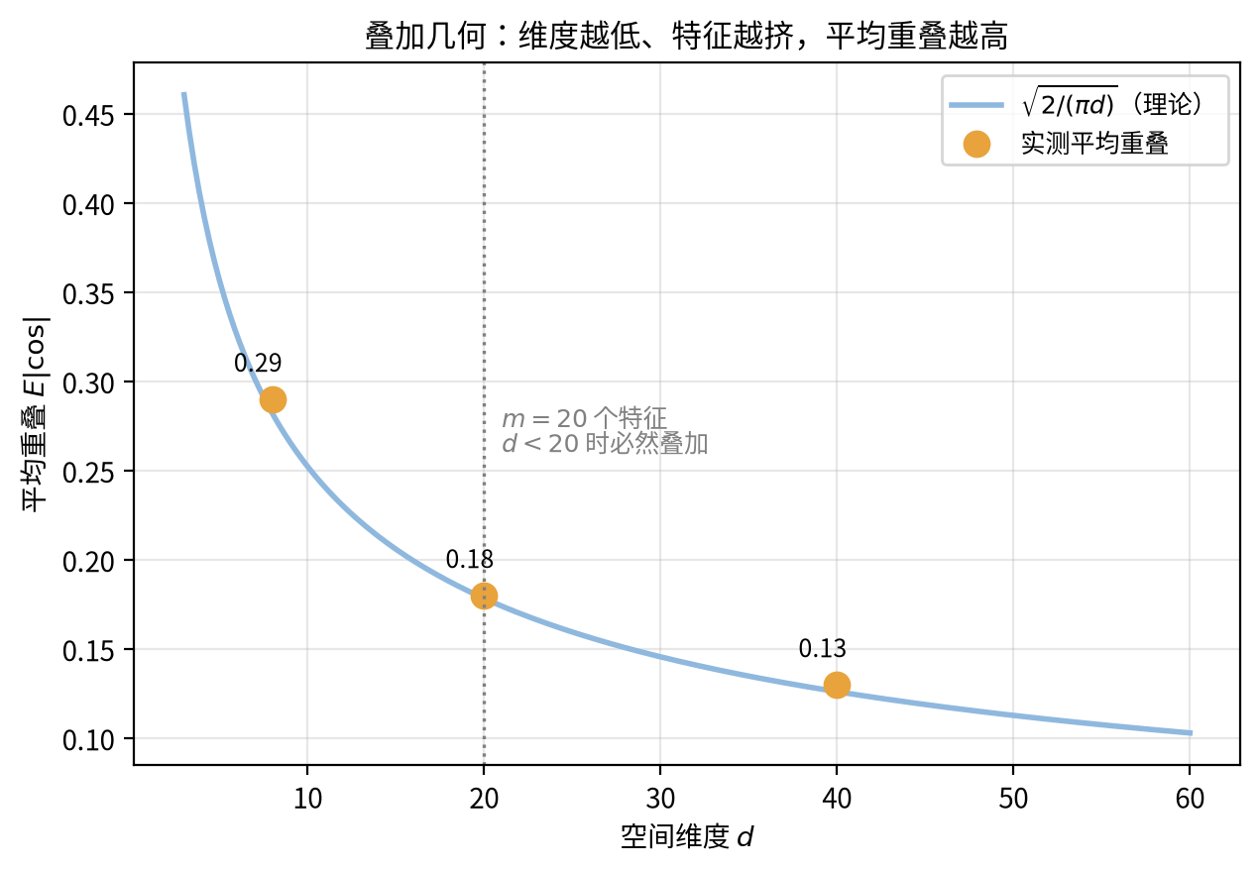
图13：叠加几何——特征方向平均重叠随维度下降

6.2 工具：稀疏编码与 SAE 能恢复什么
现象是“特征重叠”。下一个问题是：能不能把它们拆开？当前主力工具是稀疏自编码器（sparse autoencoder，SAE）。它解一个带稀疏惩罚的重构问题：
$$\min_{D, h} ∥x−Dh∥^{2}+λ∥h∥_{1}$$
直觉上，它把表示向量 $x$ 重写成“稀疏的开关加一本字典”：$h$ 标出这次发生了哪几个概念（大多为零），$D$ 说明每个开关打开时 $x$ 长什么样。其中 $D$ 是学到的字典（每个特征一个方向的矩阵），$h$ 是每个样本的稀疏激活（大多数项为零）。（SAE 的工具侧——《基座模型》§6.4的“概念城市”——本书只用一段带过；本章问理论问题：这个 $h$ 到底能不能真的恢复出底层特征。）
在已知字典 $D$ 上验证“稀疏恢复”——给定观测 $x=Dz$（$z$ 是只有 $s$ 个非零项的稀疏码，$s$ 从1到8），用 L1 惩罚解 $min∥x−Dz∥^{2}+λ∥z∥_{1}$，测恢复正确率（支撑集与符号全对）与恢复相关：
稀疏度 $s$（每个观察含几个特征） | 1 | 2 | 3 | 5 | 8
支撑+符号正确率 | 1.00 | 0.89 | 0.56 | 0.08 | 0.00
平均恢复相关 | 1.00 | 0.94 | 0.78 | 0.55 | 0.46
第一条读数：特征越稀疏，越可恢复。$s=1$ 时100%恢复，$s=2$ 时89%，$s=3$ 时掉到56%，$s≥5$ 几乎崩溃。这不是数值噪声，是稀疏恢复的相变：每个观察里搅在一起的特征越多，把它们“解耦”回去的信息就越不足。
第二条读数同样重要：一个只解重构、不施稀疏约束的自编码器，会“背”训练集而不是学字典。我们在同样数据上做了消融：无稀疏项时训练重构误差降到0.001，但测试集上对应特征的恢复率约等于0——它把训练样本记住了，换个样本就失效（重构误差0.43）。这就是为什么 SAE 必须带 L1、必须用足够宽的过完备字典、而且结果必须审计：“能重构”不等于“找到了可泛化的特征”。
图14：稀疏恢复——正确率随每观察特征数的相变。
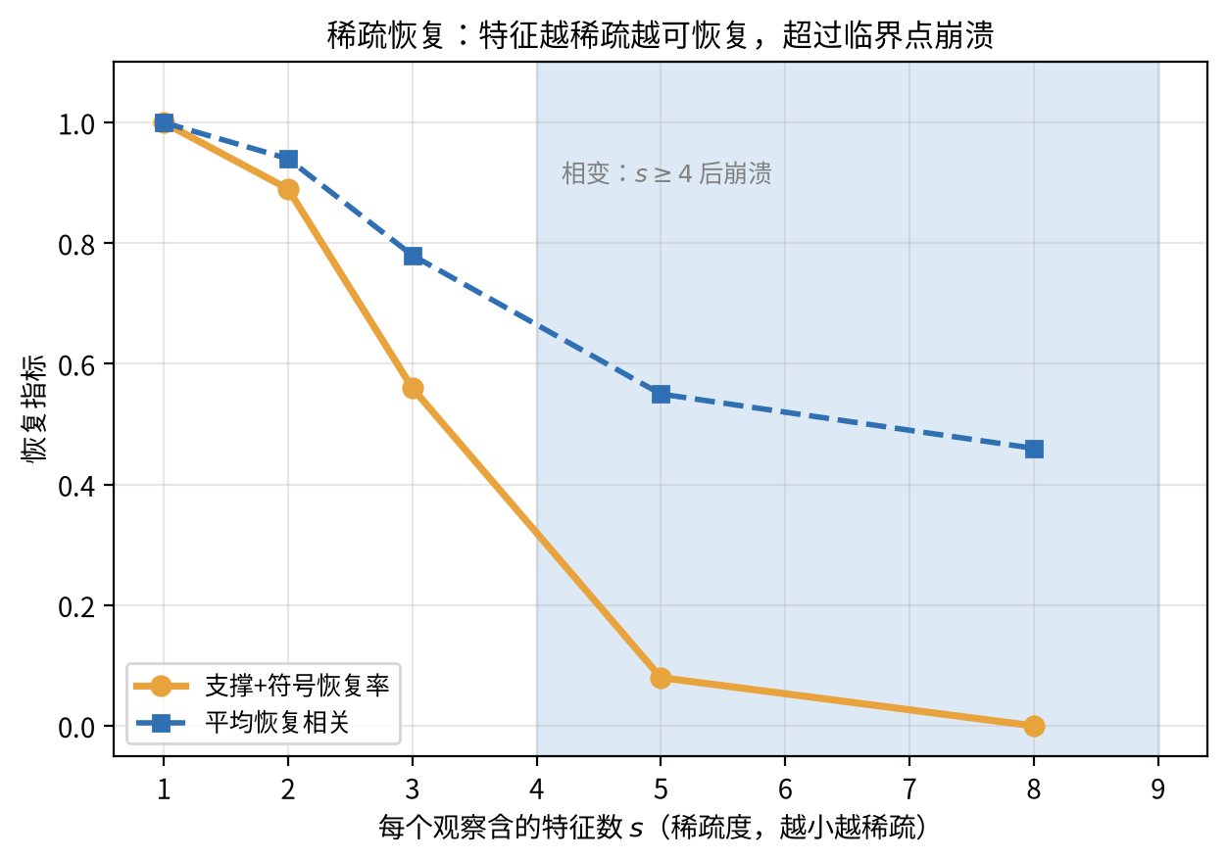
图14：稀疏恢复——正确率随每观察特征数的相变

6.3 机制：什么决定叠加与可恢复性
重叠与恢复实验给出了两个可测量的规律。第一个是几何的：平均重叠由 $d$ 决定，$d$ 越小，特征越挤；$m>d$ 时正交方向摆不下，重叠不可避免（第6.1节的 $\sqrt{2/\left(πd\right)}$ 就是随机方向都逃不掉的基线）。第二个是信息的：恢复成功率由稀疏度 $s$ 决定，$s$ 超过某个临界值（稀疏恢复实验里在3到5之间）就崩。这两条合起来是“可恢复性”的判据：特征要够稀疏、够独立、被观测到足够多次。
新的表示理论把叠加几何的来源接上了数据统计。结论一句话：特征的相关性与出现频率，决定方向如何摆放。^{[40]} 不相关、高频的特征更容易被做成独立方向；相关、低频的更容易挤在一起。这把第6.1节的“维度够不够”升级成“数据说了算”：同样的维度，不同的数据统计会养出不同的叠加几何。
叠加还是第4章幂律起源的一个候选（表示压缩/叠加使缩放稳健）。^{[22]} 同一块几何，一头连着能否恢复（本章），一头连着损失怎么随规模降（第4章）。两条线索互相印证：表示的结构可用几何与稀疏性来审计。

6.4 机制：ICL 与 induction 电路
上一节问“特征”，本节问“机制”。先建立直觉：上下文学习（in-context learning，ICL）。ICL 是模型的一种行为：给它一段含若干示例的上下文，不更新任何参数，同一个输入的回答就会转向这段上下文暗示的规律。用例子说话。上下文写“苹果 → 甜，柠檬 → 酸，糖 → …”，模型答“甜”；把上下文换成“巴黎 → 法国，罗马 → 意大利，伦敦 → …”，同一个模型、同一个输入位置，答“英国”。参数一个都没动，变的只是上下文。（ICL 的完整现象《基座模型》§2.4已述，本章不重复。）
表面行为好测，机制才是问题：ICL 是怎么做到的？ 答案是电路（circuit）——模型内部一组可重复执行的子结构。ICL 起码由几种机制共同实现（匹配-复制、映射、检索），本节只讲其中最著名、也最好在玩具上验证的一种：induction（归纳）电路。
最著名的一块电路是 induction head（归纳头）。它以“复制”为机制做预测：看到当前 token 时，先找到它在上文里出现过的位置（key-query 匹配），再把那个位置下一个 token 复制出来。它的工作方式可以显式写出来。
这是构造性示范，不是训练侧证据：构造一个此类注意力头，参数直接给定——不是训练出来的，而是“电路说明书”。query 与 key 是“按 token 匹配”的单位映射；value 取“后随 token”。在被测的合成序列上（每个词对出现两次，如 $a,b,a,b,c,d,c,d$），induction 位置——第二次出现的 $a$ 与 $c$——预测后继的正确率是100%。注意力也确实落在第一次出现的同一 token 上。这不是巧合，是这个电路的定义行为：匹配 + 复制。
真实 transformer 比这个构造复杂，但结构同源。一条 induction head 通常由两层合作：第一层先做出“上一个 token”或 bigram 表示，第二层用匹配-复制完成预测。真实的电路是从训练动力学中长出来的——本节只做了构造性示范，训练侧的刻画见 ^{[45]}。ICL 在训练中出现的行为，以及无梯度更新时隐式 ICL 的行为，都已有专门的动力学刻画（前沿未定）。^{[45]} 可解的一面也有：线性注意力的 ICL 已有渐近理论，是目前能把 ICL 行为推到闭式解的一类设定。^{[44]}
真实 ICL 是几类机制并存：至少匹配-复制、任务学习、检索式（Distinct mechanisms underlying in-context learning，主流假说）。^{[46]}把一条主路径当成全部，就是“induction head 解释了 ICL”的漏洞；第6.5节的审计标准，正是用来把多机制逐条拆开验证的。

图15：induction head 的匹配-复制电路——query 匹配前文同 token 的位置，value 复制该位置的后随 token（induction 构造的“电路说明书”）。
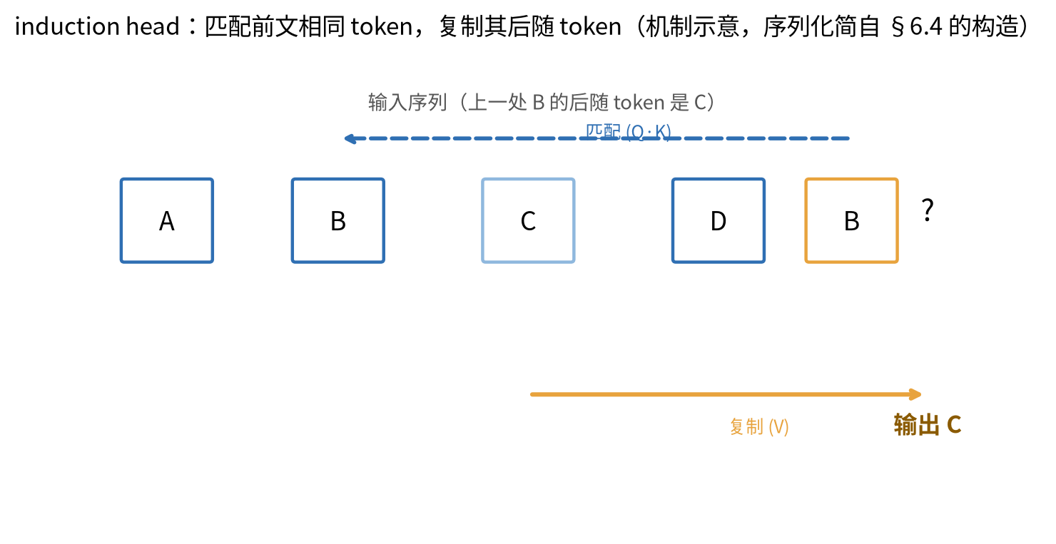
图15：induction head 匹配-复制电路

6.5 边界：什么算“解释”？
工具能“找到特征”、“找到电路”。但“找到”不等于“解释”。本章把判断标准落成三条，缺一不可：
- 可复现：同一个特征/电路，在独立的模型或数据上再出现，才算数。SAE 的可复现审计把“找特征”变成了可跑的流程。^{[43]} 它问的不是“这个单元激活了吗”，而是“这个特征在另一份数据与模型里还在吗”。
- 因果可验证：光有相关不够。解释应当意味着“如果我改变这个特征，模型行为按预期变”。把特征替换/注入后看输出是否按预测的方向变，是当前区分“解释”与“巧合相关”的主要实验。
- 知道工具的失效条件。SAE 在特征太密集、太相关、或字典不唯一时，会给出“能重构但错位”的分解；这类失效已有专门的理论刻画（主流假说）。^{[41]} 多义干扰本身也可以跨模型预测与迁移（前沿未定）。^{[42]} 也就是说，一个“解释”即使内部自洽，也可能是另一个机制的表象。
解释还有更严格的一档正在成形：可证明的电路发现——用神经网络验证技术给电路求三类保证：在连续输入域上与模型一致、在连续干预扰动下保持一致、以及“最小性”（电路尽量小）。这条路目前验证开销大、实验在视觉模型上，但它把“解释”从采样抽查推进到可证明（ICLR 2026）。^{[112]}
什么算“解释”的底线：能复现、能因果验证、且把工具带的假设说清楚。达不到这三条，只算“线索”，不算解释。这一标准与第7章“怎么衡量一条规律”同源：第7章把这三条底线扩展到评估与边界。

6.6 AI落地
三句话：
- 工具选型按稀疏度走。特征稀疏、独立、高频时，SAE 是好工具（稀疏恢复实验的 $s≤2$ 区域）；特征密集或强相关时，别指望单靠 SAE 拆出干净的“特征”——先给结果配一道审计。
- 解释必须带验证。任何一个“我找到了某某特征/电路”的结论，都补上两步：独立数据复现、因果替换实验（6.5节的三条）。做不到就标“线索”。
- 机制别归因给单一结构。看到注意力权重或某个头，不等于找到了全图；真实 ICL 是多机制并存（第6.4节）。先枚举候选机制，再逐条用对照实验排除。

6.7 常见误解
误解一：“潜空间里一个维度 = 一个概念。”维度是坐标轴，概念是方向；$m>d$ 时方向必然叠加（§6.1〔特征几何与叠加〕）。“一神经元一概念”只有在低维少特征时才近似成立。
误解二：“SAE 找到了真实的特征。”它找到的是“能解释数据的稀疏分解之一”；换个字典、换个正则，分解会变（§6.5的可复现/失效条件）。恢复质量可由 §6.2的相变估计。
误解三：“ICL 是模型现场学会了新函数。”主要不是：它重用训练中长出的电路（induction 的匹配-复制），参数不更新（§6.4〔ICL-电路〕）。把 ICL 讲成“现场学习”会错过机制。
误解四：“解释了注意力 = 解释了模型。”注意力权重只是位置之间的数值表（每个头一张），不是因果图；注意力权重只是线索，“解释”要落到电路与因果验证（§6.5〔什么算解释〕）。

6.8 本章回顾
本章从“表示里面有什么”走到“什么算解释”。现象层：特征是方向，$m>d$ 时必然叠加，平均重叠可用维度比预测（$0.29→0.13$）。工具层：稀疏编码在特征稀疏、独立时能可靠恢复（$s≤2$ 近满），越过相变就崩（$s≥5$）——这正是 SAE 有效与失效的边界。机制层：ICL 的一块地基是 induction 电路（匹配-复制，induction 构造解100%），真实电路由两层合作、从训练中涌现、且多机制并存。边界层：解释必须可复现、可因果验证、并声明工具的失效条件。
六章走完：第1–4章讲“为什么会符合规律”，第5章把规律归到特征，本章走进表示内部——能不能看进去、看到的是不是真的。下一章收束全书的使命：怎么衡量这些规律、它们何时失效——衡量与边界。
本章自检：
【知识点】
- 为什么 $m>d$ 时特征“必然叠加”？重叠实验用什么量来测叠加？$d=8$ 与 $d=40$ 的数字各是什么？
【逻辑链】
- 把“稀疏度决定可恢复性”写成一个推理链：特征数 → 每观察特征数 $s$ → 观测的信息量 → 解耦难度 → 恢复相变。稀疏恢复实验在哪些 $s$ 上恢复成功/失败？
【迁移】
- 你得到一个 SAE 分解，某单元在你的数据上非常“可解释”。按本章，把“这是解释”升级成“这是已验证的解释”需要补哪两步？为什么“能重构”不构成证据？
【边界】
- induction head 的机制是什么？“induction head 解释了 ICL”为什么只算部分解释？真实 ICL 的多机制指什么？
【生成】
- 设计一个实验，验证某 SAE 单元是否真的是“特征”而不是记忆：写出数据、对照模型、指标（提示：独立数据复现 + 因果替换/扰动）。

第7章：衡量与边界——怎么度量规律、规律何时失效
核心概念：
- 一根规律站不站得住，看三样：可复现、可预测、标得清失效条件。前六章分别给出证据，本章把它们收成一套完整的衡量方法。
- 评估要可靠：从“一个总分”到条目级数据 + 技能分解 + 可预测尺度。
- 六类边界（可计算 / 可学习 / 可验证 / 可对齐 / 数据-评估 / 删除与遗忘）：前四类各有一堵有定理背书的墙，第五类是工程现实，第六类在多阶段训练的前提下成立。
- 边界不是坏事：知道墙在哪，才能把力气花在墙上可绕的部分（CoT、近似验证、外部事实核查）。
- 其余开放问题（世界模型、对齐、统一理论）按证据状态标注，不假装已有答案。
本章路线：先把评估做成可靠仪表，再给出六类边界类型学，接着看对齐极限、世界模型与方法论。
第6章的审计给了三条底线：可复现、可因果验证、声明工具假设。本章把它们放大成全书最后一问：一条规律该怎么衡量？它什么时候失效？

7.1 测量：把评估做成可靠的仪表
评估是衡量一条规律的仪表。仪表不准，后面的预测和“失效判定”都无从谈起。现在的基准有三个毛病：只报一个总分（掩盖结构）、条目缺失（无法分解到具体样本）、顶部饱和（分数到顶后失去区分力）。可靠评估的三根支柱分别治这三个毛病。
第一支柱：条目级数据（item-level benchmark data）。评测必须落在“每一条”上，而不是“总体正确率”。条目级支持复现与诊断：哪一类样本错了、错在哪一技能，都可以精确指认（方向共识）。^{[47]} 这是测量的最小单位。
第二支柱：技能分解。把条目级正确率矩阵做低秩分解，得到“每个模型在每个技能上的剖面”（From Benchmarks to Skills，TACL；主流假说）。^{[48]}总分是一个数，剖面是一个向量：两个总分并列的模型，剖面可以完全不同。这与《AI数学》第6章的 SVD 是同一个数学工具。
第三支柱：可预测尺度。好的评估分数本身要有解释力与预测力：你能用小规模评估外推大规模表现（方向共识、方案未定）。^{[49]} 这正是第4章幂律外推在“评估”轴上的延续——评估分数和损失一样，可以是规模的函数。

7.2 把基准拆成技能
人造一个“8个模型在400条任务上”的行为矩阵。设定：每个模型有一个3维技能剖面（代数推理、事实检索、指令跟随）；每条任务主要考其中一种技能；正确率由技能匹配决定，再加噪声。先看两个“总分并列”的模型——它们的剖面正好是镜像的：
模型 | 代数 | 事实 | 指令 | 总分（400条平均）
A（代数强） | 0.95 | 0.30 | 0.30 | 0.370
B（事实强） | 0.30 | 0.95 | 0.30 | 0.383
只看总分，A 与 B 只差0.013，几乎并列。现在假装不知道这些剖面，只把8个模型在400条任务上的正确率矩阵做 SVD（这正是《AI数学》第6章的 SVD）：
指标 | 数值 | 读到什么
前3个奇异值能量占比 | 93.5% | 总分背后只有3个技能维度，矩阵接近低秩
无监督技能恢复（最近邻） | 94%（两维）/ 94.5%（三维） | 只凭低维坐标即可把400条任务还原到正确技能
A 与 B 在第二技能方向上的坐标 | $−36$ 对 $+133$ | 并列总分下两个剖面方向相反、幅度差约4倍
三组读数。第一，行为矩阵是低秩的：93.5%的能量集中在3个奇异方向上。第二，结构可无监督找回：只凭低维坐标就可以把400条任务按真技能分类到94%——技能不是我们硬贴的，是数据里长出来的。第三，总分骗人：A 与 B 总分只差0.013，却在第二技能方向上一个 $−36$、一个 $+133$——一个偏代数、一个偏事实。只报一个总分，等于把“强在哪”扔进平均值里。
图16：基准→技能——低秩分解把总分还原成技能剖面。
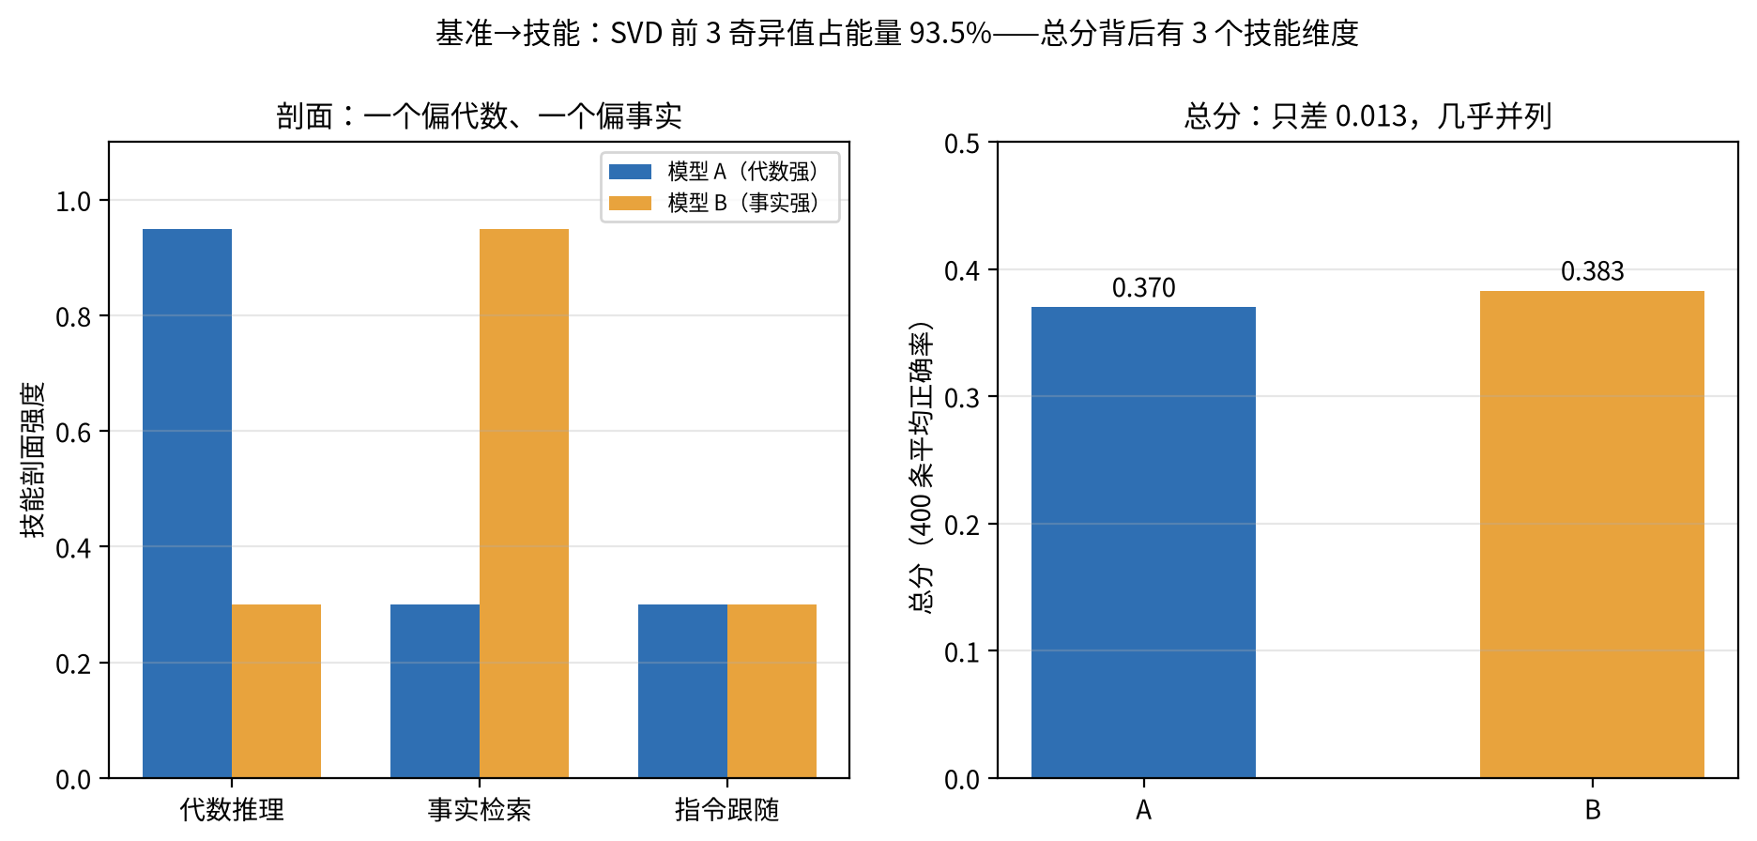
图16：基准→技能——低秩分解把总分还原成技能剖面
这一节还给第6章搭好了接口。技能剖面的“能从行为矩阵无监督恢复”，和稀疏恢复实验的“特征能从叠加表示恢复”，是同一件事的评估轴版本。两者都要求够稀疏、够独立、够可复现，也都需要审计。

7.3 六类边界：类型学一张表
规律有适用域，边界可以列成一份清单。六类边界的代表结果分两种：正向结果（positive result）告诉你能力能到哪，不可能性结果（impossibility result）告诉你有些力气别硬碰——首行两侧兼备，其余多以不可能性一侧为主，第五行是工程实证：
关注面 | 边界的类型 | 代表定理/结果 | 对实践的后果 | 绕开方式
表达力 | 可计算性 | 图灵完备（2506.12027正向结果）；无 CoT 限 TC$​^{0}$（固定深度电路能算的那类函数，恒定深度电路可解；2402.12875）^{[50]}；固定精度 Transformer 内禀简洁——极小模型即可指数级紧凑描述复杂语言，最弱硬注意力类亦然（2510.19315） | 表达力不是瓶颈；瓶颈在串行深度 | CoT / 外部工具补串行深度
泛化 | 可学习性 | 无免费午餐：不可幻觉生成的样本复杂度下界（2410.19217，ICLR 2025）^{[51]} | 幻觉无法只靠训练根除 | 外部事实核查 / 拒答
验证 | 可验证性 | DNN 验证 NP-hard（Katz 2017起）；MPNN（消息传递神经网络）图分类不可验证（无界图设定；Sälzer & Lange，arXiv:2206.05070，ICLR 2023）^{[52]} | 安全保证有数学上限 | 近似验证 / 运行时监控
对齐 | 可判定性 | 内对齐不可判定（2408.08995）^{[53]} | 对齐没有一般算法保证 | 停机机制 / 显式约束
数据与评估 | 实践（资源/测量） | 数据墙、不可约损失、模型崩塌、基准饱和^{[54]} | 规模收益递减、分数到顶 | 合成数据 + 真实锚点
删除与遗忘 | 条件性上界（路径依赖） | 重训等价不可普遍达成：路径无关、重训等价、局部性三者最多取其二（过参数线性回归的定理＋Llama/Qwen 1B–14B 实验）^{[114]} | “删干净”的承诺不能照单全收：删除结果依赖训练历史，效果需要审计 | 放弃重训等价：转向可追溯删除与可验证遗忘；或放弃局部性（代价随保留集增长）
怎么用这张表：遇到一个新的“做不到”，先问它是不是数学形式内的不可能性——如果能把它写成“在给定的形式化假设下，任何算法都做不到 Z”，就落在前四行（可计算性、可学习性、可验证性、可判定性），绕开方式就是表里列出的那些活口；写不出来、只是“目前还没人做到”，就落在后两行（数据与评估、删除与遗忘），那里要靠测量与审计，换算法不解决问题。后两行之间还有一问：换个起点重训还一样吗？到不了（结果依赖训练历史、路径）就是“删除与遗忘”那一行；资源或测量加上去就能抬，就是“数据与评估”那一行。模型崩塌卡在两行之间——它的分数是掉下来而不是到顶，读法同“数据与评估”：靠检测与审计，不靠换算法。
六类边界按“限制的根源”分三档：前四行是数学证书——在给定形式化假设下证明的“做不到”（可计算性、可学习性、可验证性、可判定性），它们给出的是数学形式内的上界，绕开方式列就是这些上界给实践留的活口；第五行是工程现实——数据供给与测量可靠两股资源-测量约束合流，它不由定理锁定，主要由资源与测量技术决定，绕开余地更大；第六行是条件性上界——在“多阶段训练＋只看遗忘集梯度”的前提下，证明“重训等价”不可普遍达成；它比前四类多一个前提，比第五类多一堵证明过的墙。
这六类“不可能性”，多数是“给定数学形式下的上界”——形式之外，改善的余地仍在。

◌ 7.4对齐的极限
RLHF / DPO / GRPO 等方法的操作在《基座模型》第3章，这里只留理论极限。
对齐有信息论上限。 在有限的 KL 预算（允许偏离基座多远）下，奖励提升有一个上限。这个结论来自 Theoretical Limits of Language Model Alignment（候选）。^{[55]} “更多 RL”买不来线性增长的奖励；偏离越多，回报越被稀释。这把对齐从“工程手感”推向“预算-回报的规律”，与前几章“可预测规律”的姿态一致。
推理时对齐可能更差。 When Best-of-N is Worse（主流假说）：在有限覆盖下，对 top-k 采样做选优，奖励可能反而下降——覆盖不足 + 奖励黑客 + 悲观主义三者的权衡。它告诉我们“更多验证器”不是免费午餐（呼应4.5节 TTC 的分层收益）。^{[56]}
Goodhart 是测量问题。先给名字一个定义：Goodhart 定律（古德哈特定律）源自经济学——“当一个指标变成目标，它就不再是好指标”。一旦你盯着某个代理指标（proxy，比如把“好评率”当“质量”）优化，指标与真正目标之间的失真会在训练里被一步步放大。对齐里这是核心威胁：RL 的奖励本来就是目标的代理，越优化奖励，目标越可能被牺牲。Take Goodhart Seriously（注记级）把这件事讲成一般目的优化的原则性上限：只要奖励是代理，追求它就必然偏离目标。^{[57]} 务实含义：防 Goodhart 靠测量学（条目级数据 + 技能分解 + 审计），而不是更聪明的 loss——这正是7.1节三支柱在安全轴上的延伸。

◌ 7.5 开放问题：从世界模型到方法论边界
世界模型是“终极可预测性”的边界测试：如果理解 = 能预测世界，那么世界模型的地位，最终要由“能不能预测”来定。这里的证据正在积累，但结论仍标前沿未定，逐条标注：
- 主张：LLM 是世界模型的一种特例（注记级，单作者观点文）。^{[58]} “特例”是不是真命题，取决于能否验证，不能只停留在主张层面。
- 可检验的路径：世界模型要在“路径空间”里做预测——给定当前状态与一个动作，能预测后续状态，包括不可逆分支。这个判据与本书主线一致：能不能预测，是判断有没有规律的试金石（前沿未定）。^{[58]}
- 机构共识：世界模型被列为 AGI 共识方向（机构报告，前沿未定）。^{[59]} 但“方向共识”不等于“机制确证”——这与第4.3节起源之争、第6.5节审计是同一纪律：别拿趋势当定理。
- 首批测量：一个统一评测把“感知质量”与“功能效用”分开算：视觉分与人评高度相关（$r=0.825$），却与动作规划几乎脱钩（$r=0.360$，14个模型）——“画面逼真”不等于“会做决策”。^{[113]}这些测量刚起步、仍需独立复现，但“理解=能预测”的判据第一次有了可复现的数字。
世界模型对我们的意义：它把第4章的“可预测”推到最远——“要预测世界才算懂”这个标准能不能兑现，要靠可靠的测量（7.1节）来检验。
最后，把全书的证据链摆出来。现象可复现：第1–3章（偏差-方差、双下降、grokking）。机制可解：第2/5/6章（优化动力学、特征学习、叠加与电路）。规律可预测：第4章（幂律与外推）。边界可标定：本章的六类上限。本书的立场是“规律图鉴先行，理论在后”：不宣称已经有了一门完整的深度学习科学，但每条规律都有证据状态、标得出失效条件，已经够当一张能用的图。要把它收敛成真理论，是下个阶段的事。^{[60]}
但要列出还没到的地方，作为开放问题：
- 统一还没到：grokking 的五种理论（第3章）至今并列，没有统一。
- 起源还没定：推论 scaling 的三种候选（第4章）互不排斥，主导者未知。
- 特征还不可直接观测：叠加里的特征（第6章）只能通过工具间接推断，观测本身带着假设。
- 边界能否跨：CoT 能否把 TC$​^{0}$ 围墙真正推高、验证器能否实用化（第7.3节），都在实践中检验。
- 世界模型：是“特例”还是“另一种动物”，等可检验的预测出现（第7.5节）。
- 推理动力学：混沌鞍与分形边界是否普遍、能否用于控制，尚无定论（§2.3〔混沌鞍〕）。
把这些未知标成已知边界，就是这本册子的手艺。书从现象走到规律，又从规律走到边界——这六个开放问题，就是下一步的起点。

7.6 本章回顾
本章收束全书的使命。测量层：把评估从“一个数”升级成“条目级 + 技能分解 + 可预测尺度”。技能分解用 SVD 把8个模型在400条任务上的行为，拆成3个技能；并列总分的模型露出了不同的剖面。边界层：六类极限（可计算 / 可学习 / 可验证 / 可对齐 / 数据-评估 / 删除与遗忘）中，前四类各有定理背书，第五类是工程现实，第六类多一个前提，六类都给出绕开方式。对齐有信息论上限，推理时对齐可能更差；世界模型是边界上的开放问题。方法论层：可复现、可预测、标得清失效条件，是衡量一根规律的三根柱子。
全书一句话：深度学习为什么能工作？——因为它里面的规律，虽然还称不上完整的理论，却已经可以被记录、被标注、被外推；规律何时失效？——第7章的六类墙就是答案。现象到规律，规律到边界；判至墙前，越墙有梯（理论之梯见第8章）。
本章自检：
【知识点】
- 可靠评估的三根支柱是哪三样？技能分解用哪个指标证明“行为矩阵是低秩的”？
- 可靠评估的第三根支柱是什么？它和「预训练该买多少算力」有什么同构关系？
【逻辑链】
- 把“总分为什么骗人”写成推理链：总分的定义 → 平均抹平了什么 → 技能分解补上什么 → 技能分解里并列总分的两个模型数字是什么？
【迁移】
- 你给一个 Agent 买了新的评估器，总分提升了5%。按本章，判断这5%是不是“真进步”需要补哪几步（提示：条目级、技能层面、可预测性——各给一条）。
- 团队把“好评率”当训练目标去优化。§7.4说的这件事在工程上会怎么发生？本书给的应对是换一个更聪明的 loss，还是换别的？如果是换别的，换的是什么？
【边界】
- 前四类边界分别对应什么“不可能性”？第五类为什么不同？第六类的前提是什么？挑一类，解释“绕开方式”为什么能绕过而不是推翻墙。
【生成】
- 设计一个可预测的评估尺度：选定一个任务族与一个规模轴（上下文长度 / 模型大小 / 蒸馏比例）。写出你预期的规律、验证方式，以及预设失效条件——在什么规模下规律会断。

◌ 第8章：理论之梯——经典与现代理论如何推动 AI
主题：经典与现代理论如何推动 AI——把经典理论读成“边界清单”是一种读法；本章换一种——理论是 AI 的引擎与脚手架，不是挡路的结论。回答两个问题：① 经典/现代理论到底在哪些环节实实在在推动了 AI（目标、算法、结构、护栏四路）；② 除了本书已经提到的（可计算性/复杂性/可学习性、优化动力学、尺度定律、grokking、NTK/μP、叠加与 SAE），还有哪些理论对 AI 有真实价值。
读者定位：读过《AI数学》《基座模型》的读者。本章把“这些理论来自哪、在 AI 里派了什么用场”串成一张可查的清单，与第7章六类边界互补——第7章把不可能性当护栏，这里看它们当引擎的那一面（《用好AI》用到的 POMDP、RLHF 也在此列）。
读完应能：① 说出“理论给 AI 的四件东西”，并为每件举一个理论到产品的例子；② 把清单里的理论按“已成主流 / 正在路上”分档；③ 用“滞后-复用”图景解释为什么2020年代的大模型还在用1948–1984年的理论；④ 讲清 AI 与理论的双向回路（AlphaTensor、LLM 数学）；⑤ 用正-反-合讲清现代理论如何既驱动实践、又被实践约束与重塑（8.11）。
本章路线：先看词汇、算法、结构，再看表达、泛化、环境、因果、物理、认知，最后看反哺回路与现代理论的辩证作用。

8.0 理论给 AI 的四件东西：词汇、算法、结构、护栏
一个更常见的误读，是把理论读成“不行”（不可判定、NP-hard、无免费午餐——这也不行、那也不行）。与其逐条反驳，不如做个思想实验：把理论全删掉，今天的大模型还剩什么？几乎什么都不剩——连“训练目标”都没有。理论对 AI 的贡献可以归成四路（这仅是组织视角，不是严谨分类，一条理论常同时落进多路）：
路径 | 理论给了什么 | 代表理论 → AI 里的具体物件
词汇与目标 | “学什么”（目标函数、评价） | Shannon 熵 → 交叉熵损失；贝叶斯后验 → 正则化/经验风险最小化（ERM）；最小描述长度（MDL）/压缩 → 预测式预训练
算法与优化 | “怎么学”（更新规则、收敛） | Robbins & Monro → SGD；Polyak 动量 + RMSProp → Adam；Langevin → 采样与训练统一
结构不变量 | “长什么样”（架构假设） | 群论 → CNN/等变网；谱论/随机矩阵 → 低秩（LoRA）、NTK；压缩感知 → 稀疏（SAE）
护栏与导向 | “别在哪使劲”（代价与不可能性） | 可计算性/复杂性/可学习性 → 在哪加杠杆（CoT、外部工具）、承诺何种保证（近似验证而非最坏情形，如 §7.3〔六类边界〕 的 DNN 验证 NP-hard → 改用近似验证＋运行时监控）
四路不是孤岛：同一条理论常既给目标又给算法（贝叶斯：目标=后验、算法=变分/马尔可夫链蒙特卡洛（MCMC）），既给结构又给护栏（谱论：NTK 告诉你学多快，也告诉你别承诺最坏保证）。还值得注意一条经验观察：滞后-复用——下列例子里，理论通常比应用早20–60年（方向共识，够不上本书“可外推规律”的标准）：
理论诞生 | 进入 AI 主流 | 复用史
Shannon 熵（1948） | 交叉熵/对数似然：逻辑回归与神经网络的经典损失，今天仍是语言模型的训练目标 | 1948 → 1960s 起即分类标准；2010s 规模化预训练
Robbins & Monro（1951）/ 动量（Polyak 1964；Nesterov 1983） | SGD / 动量 / Adam 与加速变体 | 1951 → 2014 Adam
Bellman 动态规划（1957） | DQN 等深度强化学习 | 1957 → 2015 DQN
贝叶斯与正则化（1763 / 1970s 起） | 正则化、MAP、高斯过程、贝叶斯网络；2013起 VAE 把变分推断接进深度生成 | 1970s 进统计/ML 主流；2013 VAE 深度化
“压缩即预测”（1950s–1970s） | 预训练目标的解释 | 1950s → 2020s 大模型
群论与谱论（1900s–1970s） | CNN（1989）、NTK（2018）、LoRA（2021） | 逐波复用
按需要选读：本章的条目不必按顺序读完，先看你此刻要解决什么。
你此刻要做什么 | 怎么读本章
第一次读全书，只想知道理论给 AI 提供了什么 | 把 §8.0的四路表与复用史表当索引用；§8.1–§8.10留到需要查某个条目时再回来
要动手做模型、想看懂论文里的名词 | 先建词汇：§8.1词汇与目标、§8.2算法与优化；§8.5〔良性过拟合〕、§8.6在用到时再查
要判断一个技术主张靠不靠谱 | 读 §8.10时间滞后表与 §8.11断点清单
只关心怎么把模型做出来，不追理论出处 | §8.3〔结构不变量〕、§8.4〔表达机制编译〕、§8.7–§8.9讲的是结构不变量、编译、因果、物理、认知这类大尺度视角，本书主线不依赖它们，知道它管哪一段就够
分档的理由来自本书自身的结构：§8.1给的“学什么”（熵、交叉熵、KL、贝叶斯）和 §8.2给的“怎么学”（SGD、动量、收敛理论），是 Ch1、Ch2 反复在用、却没交代出处的名词；§8.5泛化是 Ch1 那条曲线的理论出处，回头读才有叠加；其余几节提供的是视角而不是词汇。
读法说明：本章沿用全书的证据标注习惯——说“定理”的按定理读；“共识 / 主流假说 / 方向共识”按标注读；凡标注“诠释视角 / 可类比 / 灵感”的是谱系叙事，不是定理继承。
一句话总结：理论是梯子，不是结论——今天每个模型脚下都踩着一根1948–1984年埋下的梯梁；问题不是“理论有没有用”，而是“它的梯梁接到哪了、下一步会接到哪”。

8.1 词汇与目标：信息论与贝叶斯决定了“学什么”
- Shannon 信息论（1948）：熵、交叉熵、KL 散度、互信息。今天的训练目标——交叉熵损失——就是熵的翻版：用模型 q 对真实 p 编码的期望代价。语言模型=条件压缩器：损失越小，越接近“用最短编码描述语料”。这个视角把“预训练在做什么”从“记内容”改写成“压缩/预测”——这是诠释视角（主流假说），把它与第4章的尺度定律放在同一坐标上读（损失随规模幂律下降 ≈ 压缩率随算力提高）。
- MDL / 压缩即智能（Solomonoff 1964；Kolmogorov；Rissanen 1978）：“最好的解释是最短的程序”。Solomonoff 归纳：对可能解释按复杂度加权做贝叶斯平均——上下文学习可被读成对提示的贝叶斯程序归纳（诠释性路径，主流假说）；“CoT 涌现”与“更多算力→更可压缩的世界模型”都落在这套归纳框架里。Hutter 奖把“压缩维基百科”当智能基准，是这个方向最直白的工程化。
- 贝叶斯与统计决策（Bayes 1763；Wald 1950）：后验 $∝$ 似然 $×$ 先验。训练中无处不在：MAP=损失+正则（权重衰减是高斯先验的等价物，第1.7节）；变分贝叶斯→VAE（ELBO=负自由能，见8.8）；无限宽网络↔高斯过程（Neal 1996），NTK 是它的无穷宽化身。
- 本书意义：《AI数学》§3.2、《基座模型》§2.2里的损失、KL 散度、互信息（附录 A 数学预备）全在这一路；本章把它们上溯到“目标从哪来”。

8.2 算法与优化：最佳化的谱系决定了“怎么学”
今天的优化器是优化理论七十年叠加的可执行遗产：
- 随机逼近（Robbins & Monro 1951）：只知道带噪声的函数也能驱动更新——SGD 的出生证，也是深度学习最底层的引擎。它的收敛分析给了这一地位合法性；“噪声把解推开尖锐极小”的隐式正则直觉，则是第2章优化动力学的直接研究对象。
- 加速与动量（Polyak 1964；Nesterov 1983）：朴素下降的收敛步数是 $O\left(1/ε\right)$，Nesterov 加速到 $O\left(1/\sqrt{ε}\right)$。今日标准优化器的谱系更准确地说：动量（Polyak）提供一阶矩，RMSProp（2012）提供二阶矩归一，两者汇成 Adam/AdamW；Nesterov 加速进入的是 Nadam 一类变体。
- 镜像下降与信息几何（Nemirovski-Yudin 1983；Amari 1998）：用 Fisher 度量做自然梯度，回答“该在哪个坐标、以多大规模更新”——μP（第5章）的宽度不变超参正是这一路（更新规模不随宽度漂移）。
- Langevin 采样（Welling & Teh 2011的 SGLD，随机梯度 Langevin 动力学）：把“采样后验”与“下降目标”合并，训练既是优化也是采样——统一了“解是一枝而不仅是尖点”的直觉（第2.6节守恒律、第3章 grokking 的随机路径）。
- PL 不等式（Polyak-Lojasiewicz，1963）：在满足该条件（梯度范数的平方正比于函数 gap）的非凸设定下，所有驻点都是全局最优、且梯度下降线性收敛——它解释“为什么没有坏的驻点”，而不是“为什么能翻越坏鞍点”（第2.1节）。
- Muon（2024起）：把动量缓冲正交化（奇异值全部归一）再更新。理论正在追上实践：正交化＝谱压平——最稳步长不再由最大奇异值决定，而由平均奇异尺度决定，因此能容忍更大学习率；在 Kronecker 曲率模型下，它还把有效条件数按梯度谱的分布改善。分析目前限于全批量与精确极分解，随机梯度、有限步 Newton–Schulz 与动量仍待补齐。^{[111]}实践入口见《AI数学》附录《前沿优化器》。
- 低秩参数化（内在维度）：预训练模型微调所需的更新落在低维子空间——这是 LoRA 这类“仅低秩增量”方法的真正来源；条件梯度（Frank-Wolfe）的“廉价约束步”只是直觉相似，不是直接来源。^{[67]}
SGD 的出生证是 Robbins & Monro，Adam 的骨架是动量（Polyak）加二阶矩归一（RMSProp）；训练优化是最优化理论的“可执行总结”。

8.3 结构不变量：对称、谱、稀疏与低秩决定了“长什么样”
- 群论与对称性：平移不变性 → 卷积——CNN 的本质是把平移对称“编译”进架构；Group-Equivariant CNN（Cohen & Welling 2016）、球面/旋转等变网都同源。Transformer 的注意力在无位置编码时是置换等变的（顺序置换只置换输出），顺序信息要靠位置编码（如 RoPE）重新注入——对称要打破，这与 CNN 保留平移对称恰好反向。
- 谱论与随机矩阵：特征值谱决定动力学快慢（第2.6节的顺序学习）、可表达结构维度（第4章数据谱→幂律指数）、表示维度（第6章）。低秩：SVD→LoRA/QLoRA（2021）成为微调标准。
- 压缩感知与稀疏恢复：欠定系统里，稀疏+随机测量可精确恢复；第6章 SAE 恢复叠加特征与之同属“稀疏性换可恢复性”的思路——但这是可类比，不是定理继承：SAE 能否恢复取决于第6.5节的稀疏假设（重叠与恢复实验：“够稀疏就够恢复”）。^{[70]}
- 傅里叶与调和分析：位置编码（RoPE 的旋转=复数相位）、图像卷积的“谱偏置”（先学低频）、NTK 谱分析都在傅里叶坐标里；小波/散射（Mallat 2012）为高效表征提供替代灵感。^{[71]}
- 张量分解（Hitchcock 1927；CANDECOMP/PARAFAC 1970）：注意力的低秩近似与核近似一路牵引大模型参数压缩研究。一句话：结构即参数——数据的谱衰减（§6.2的能量保留）决定了可以用很少的分量近似很多参数。

8.4 表达、机制与编译：形式语言、电路与代数复杂度决定了“怎么表示”
- 形式语言与自动机（Chomsky 1956；Turing 1936）：token 流=语言机视角——RNN↔有限自动机、Transformer↔带注意力栈的机器。正因模型是语言机，才知道该加“推理 token”（CoT/scratchpad）：第7.3节那条“无 CoT 限 TC$​^{0}$”的正面读法，就是“理论告诉你在哪加杠杆”。
- 通用逼近（Cybenko 1989；Hornik 1991）：“表达力不缺”解放了架构焦虑——问题从“能不能表达”移到“用什么结构、什么优化去学到”。
- 简洁性（succinctness；Bergsträßer 等2025）：表达力的第三问——不是“能不能表达”，而是“得多小的模型才装得下”。一条定理证明：即使取表达力最弱一档的固定精度 Transformer（硬注意力，论文称 UHAT），它描述语言也比线性时序逻辑与循环类模型指数级更紧凑——语言复杂一步，传统描述成倍膨胀，它只多描几笔。^{[93]} 两个提醒：这是数学上的存在（理论上能构造出来），不等于训练学得到，可学习性是 §7.3另一侧的边界；证明目前覆盖硬注意力类，日常最常用的 softmax 注意力（以及平均硬注意力）是否同样简洁，仍是开放问题（故标“定理/前沿”）。
- 矩阵乘法复杂度（Strassen 1969）：把矩阵乘法复杂度从 $O\left(n^{3}\right)$ 压到 $O\left(n^{2.807}\right)$，是代数复杂度的分水岭；量产 GPU kernel（cuBLAS/tensor core）主要走分块经典路径而非 Strassen，后者的价值主要体现在理论上限与特殊场景。AlphaTensor（2022）用强化学习在算法空间搜索出更快的矩阵乘方案——其意义首先是“AI 能发现新算法”，进硬件的落地仍在探索；2025–2026年 AlphaEvolve 参与的优化把指数上界进一步压低到2.371177（8.10）。
- 电路复杂度与深度分离（TC$​^{0}$/NC$​^{1}$ 语言）：为“深度为何比宽度更易组合”提供一种理论视角；它并不推导出现代残差与深度设计的实际选择——后者主要仍靠实证。
- 算法对齐（GNN）：把“网络内部能否模仿已知算法”形式化，指导可推广架构。
- 纠错码与量化（Hamming 1950）：量化 LLM（GPTQ/AWQ）可类比于率失真理论——码率受限下保信息；Hamming 纠错码是另一支：抗噪传输的信道编码，不是压位宽。共享的是“有限资源保信息”的直觉（可类比，不是定理继承）。
逼近的账：“表达力不缺”背后有一笔数量账。要让误差小于 $ε$，网络的规模（权重数量）大致按 $ε^{−d/k}$ 增长（$d$ 是输入维度、$k$ 是函数的光滑阶数）——维度在指数上。格点计数更直白：一维近似一条曲线要 $N$ 段折线；同样精度的 $d$ 维网格要 $N^{d}$ 个点（$N=10$、$d=3$ 是一千，$d=10$ 就是一百亿）——这就是维数灾难。深度给出的逃逸路线不是更大的网格，而是复合：把函数拆成多层简单函数拼装，每层只做一件小事。两条边界要标清：这类界通常只是“存在一个够大的网”的上界，理论估计与工程实践之间有明显落差^{[117]}；“能表达”也不等于“能学到”——可学习性是另一道门（§8.5、§7.3）。

8.5 泛化：从正则化到良性过拟合决定了“为什么不出错”
- 统计学习（Vapnik & Chervonenkis 1971；Valiant 1984）：泛化=容量与样本的账（正文 §1.3已述，此处补“谱系”侧）。正面遗产是正则化工业：权重衰减、早停、数据增强、结构化风险最小化——第一代防过拟合武器至今在每个训练脚本里（第1.3/1.7节）。
- PAC-Bayes（McAllester 1998）：给先验/后验显式位置，让上界在特定分布下有信息——“压缩先验 + 实测界”研究把泛化界从空洞拉回可用量级。
- 均匀稳定性（Bousquet & Elisseeff 2002）：训练对单样本替换不敏感→有泛化保证。它给出“对扰动不敏感→可泛化”的一类界；小批量噪声的隐式正则（第2.7节）是另一套机制，两者暂无定理级桥。
- 现代泛化理论（2018–2020s）：良性过拟合（最小二乘插值）、双下降的统一数学（第1.5节）、隐式正则（梯度下降选低范数/最大间隔解）——把“VC 预言错”重释为“容量轴上的相变”，而不是丢理论。^{[78]}
- 平滑分析（Spielman & Teng 2009）：给“NP-hard 却每天可解”精确语言（最坏孤例、典型好用），为“训练可用但不可保证”提供坐标（第7章护栏的那一面也在其中）。学习则是这条路上的更激进一步：甚至对于 NP-hard 问题，AI 在资源约束下往往能通过学习获得高质量近似解——不追求最坏情况保证，而是在典型分布上给出够用的答案。
- 心理测量（因子分析 Spearman 1904；项目反应理论 IRT，Rasch 1960）：第7.1/7.2节“条目级基准 + 技能分解”三支柱的谱系源头——IRT 把“每条目一个难度/区分度、跨样本联合估计”形式化，因子分析正是“把行为矩阵低秩分解成能力剖面”的古典对应物（技能分解的 SVD 是其现代算法外壳）。评测是测量学的深度应用（主流）。

8.6 环境与智能体：控制、博弈与决策决定了“为什么能行动”
- Bellman 动态规划（1957）/ MDP 框架：把“决策”拆成值函数递归——深度强化学习的骨架（DQN 2015 = 神经网络近似 Q 函数），RL 的一切由此展开（《基座模型》第3章的 RLHF/GRPO 都站在它上面）。
- 最优控制（Pontryagin 最大原理1956）：RL 与最优控制共享“沿轨迹优化代价”的问题设定；策略梯度的直接来源是似然比梯度估计（Williams 1992），而非 Pontryagin 条件本身。控制语言（稳定、能控）另为第2.5节 edge of stability 的锐度提供了叙述框架。
- POMDP（Kaelbling 等1998）：Agent“看不清世界、以信念行动”的模型——正是《用好AI》§2.2整套七元组 + 信念手算的地基。
- 博弈论（von Neumann 1928；Nash 1950）：自对弈=寻找均衡——AlphaGo/AlphaZero（2016–2018）自我改进的数学；多智能体竞争/协作近年被大模型研究重新激活。
- 逆强化学习（Ng & Russell 2000）→ RLHF（Christiano 2017）：从行为反推奖励=对齐的标准接口；RLHF/DPO/GRPO 的谱系都属于“IRL 的家”（《基座模型》第3章、《用好AI》第1章四种反馈）。
- 机制设计/社会选择（Arrow 1951；Maskin 1977）：多偏好聚合（人类偏好、多模型投票）与对齐的关系，目前主要是形式化候选/灵感——说“落在公理上”是类比而非定理；§7.4的 Goodhart（指标变目标即失真）才是已被注记/理论支持的条。

8.7 因果与稳健：干预与不变性决定了“为什么能移植”
- 因果图与 do 演算（Pearl 2000/09）：把“相关”与“干预”分开——训练只见相关，部署要面对干预（推荐、医疗、机器人）；反事实追问是评估与对齐（第7章技能分解、审计）的因果基础。
- 不变性原理（IRM）：跨环境不变的表示=稳健特征——这是分布外（OOD）泛化的方向共识（主流假说，其可测性与非线性适用条件仍在检验），与第4章“结构可分解、可恢复”、第5章“特征学没学”接上。^{[85]}
- 因果表示学习：把潜变量维度解释成原因而非特征——第6章叠加/SAE 恢复的方向，因果版本多问“哪个是原因、哪个是效果”。^{[85]}

8.8 物理：相变、自由能与能量模型决定了“为什么突然学会”
- 相变与统计力学（mean-field 1940s 起）：第3章 grokking/涌现的“突然”用相变语言（临界点、序参量）；mean-field 给出“宽度→$∞$ 时聚集行为”的工具（第5章 NTK 宽极限的数学亲戚）。
- 自由能/变分（Feynman 1972；Neal & Hinton 1998）：ELBO（Evidence Lower Bound，证据下界）=负变分自由能——VAE（2013）与扩散的变分/score 视角都写在这条谱系里（《扩散》整篇是它的支流）。
- 能量模型（Hopfield 1982）：联想记忆的吸引子动力学；现代 Hopfield 网络=attention——从能量函数/吸引子出发能严格恢复注意力更新式（数学同构，主流假说），是“1980年代物理模型变成2017年架构”的绝佳例子。^{[86]}
- 可积系统/守恒（Saxe 2014）：第2.6节奇异值顺序学习与守恒律——从动力系统借来的不变量，回答“训练为什么不乱撞”。
- 瞬态混沌/混沌鞍（Kantz & Grassberger 1985；Tél & Lai 2008）：第2.3节把“卡住”拆成可测量的量——逃逸率与分形边界；训练与推理都用这两个量描述。

8.9 认知与神经：双系统、预测编码与稀疏编码给了“人的方向”
- 双系统（Evans、Stanovich & West 1990s–2000s 提出；Kahneman 2011通俗化）：System 1快直觉 / System 2慢推理 → CoT、self-consistency、RLVR 的“推理合约”设计——产品结构直接借用了认知模型。
- 工作记忆（Baddeley 1974）：短期操作台 → 上下文窗口 + KV 缓存 + 检索增强（《基座模型》第4章）：模型“记得谁”由显式记忆架构管。
- 经验回放（Lin 1992 → DQN 2015）：睡眠巩固的类比，把“旧经验重放修补梯度崩解”做成标准技巧。
- 预测编码（Rao & Ballard 1999；Friston 自由能）：大脑=层级预测器 → 预测式训练与扩散/世界模型（《基座模型》§6.2世界模型、“预测即理解”）。
- 稀疏编码（Olshausen & Field 1996）：V1 稀疏性 → Sparse Coding → 第6章 SAE：把“神经先验”变成可审计的表示工具。
- 信用分配 / 反向传播的起源（Rumelhart 1986系统化）：BP 是“复现人脑学习”愿望的可计算产物，是 AI 史上“认知逼出工程”的样板。一句话：认知给产品形状，神经给表征先验。

8.10 反哺回路与时间表：AI 回赠理论，理论没有退场
- AI → 理论：
  - AlphaTensor：强化学习在矩阵乘法算法空间搜索出更快的算法（部分方案可直接在 GPU/TPU 上运行，落地仍在探索）——其意义首先是“AI 能发现新算法”，并沿“理论（Strassen 谱系）→ AI（算力）→ 新算法 → 更快 AI”形成闭环愿景。^{[74]}
  - AlphaEvolve（2025–2026）：把“AI→理论”推进到新定理级——矩阵乘法指数上界被压低：2.371339 → 2.371177^{[116]}；同一方法用进化搜索找到更好的不可近似性 gadget（MAX-4-CUT：0.9883 → 0.987），并用163个顶点的近极端 Ramanujan 图推进随机图上认证算法的下界；验证成本高时，它还被用来改进验证程序本身（提速上万倍）。^{[115]}
  - 定理证明与 LLM 数学（AlphaGeometry 2024；LLM 辅助形式化）：AI 正在成为理论工作的协作工具；而符号定理证明本就是 AI 的老本行（Robinson 1965 resolution）。
  - 小模型实验场：grokking 首选“模算术”这种可枚举领域——理论假说在玩具上先验证、再放大（第3章五种理论正是在此竞争），这是“理论↔实验”双循环的现代形态。
- 时间滞后表（为什么“理论过时”站不住）：BP 1986 → 2020s 整个深度学习；NTK 2018 → μP（2020–2022）；Hopfield 1982 → attention（2020）。理论每被复用一次就清一次账：不是过期，是延到终局。
- 剩余价值区（哪些理论还没被充分利用）：信息瓶颈（Tishby 1999）的表示因果解释、组合优化理论对推理规划的映射、拓扑/流形方法用于缓解幻觉（约束采样）、平均情形复杂性给“幻觉下界”的工程化、动态系统理论对“涌现→崩溃”的预警、机制设计对多模型治理。这些是未来5–10年“梯梁”最可能落地的点位。

8.11 现代理论的辩证作用：它既解释 AI，又被 AI 重新定义
现代理论（近十年的深度学习理论）与经典理论有一个根本不同：研究对象是活的实务——模型在训练、在部署、在失控边缘。所以它的作用不是单向的“理论→应用”，而是相互塑造的张力。下面借用“正题/反题/合题”三拍讲清它——这里的“反题”是创造性破坏：被证伪不是“理论没用”，而是重新锚定坐标的依据。
正题：现代理论在驱动实践（它不只是事后话）。
- 尺度定律（§4.2〔能外推才叫定律〕）→ 算力与数据预算：买多少卡、训多少 token，按 Chinchilla 式最优配比决策——这是“理论进流水线”最直接的例子，Optimal Hyperparams 与 Practical Scaling Laws 已参与前沿训练排产。
- μP（§5.3〔学习率不变量〕）→ 超参迁移：小模型调好的学习率与配方平移到千亿模型，避免大规模试错。
- 泛化理论（§1.5双下降/良性过拟合、implicit bias）→ 给“大模型不过拟合”正当性，反哺“为什么该更大”的规模经济账。
- 对齐理论（§7.4信息论上限、Take Goodhart Seriously）→ “别只加更多 RL”与“显式约束 + 停机”的工程判断。
- 可预测尺度（§7.1〔可靠仪表〕）→ 评估也按规模外推，把“评测”变成可预算的仪表。
反题：现代理论被实践约束、证伪、滞后（证伪是重锚定，不是失败）。
- 滞后-叙事：迄今没有证据表明 Transformer、缩放、涌现、RLHF 这类里程碑由现代理论事先预言——实践先跑，理论后到。少数反向例子（注意力/显式记忆的早期理论动机、MoE 的稀疏先验）只是让这一说法略有松动，总体形态仍是“事后解释”（explanans），而非“事前设计”。
- 断点清单：尺度定律在饱和与相变区失准（§4.5〔不可预测〕）；grokking 五种理论并列无统一（§3.3〔五种理论〕）；NTK 精确成立只在无限宽极限（§5.2〔宽度与参数化〕）；叠加/SAE 恢复只在够稀疏时成立（§6.5）；涌现是度量依赖的（§3.4〔涌现〕）——这份清单与 §7.5的六项开放问题（统一、起源、特征可观测性、边界可否跨、世界模型、推理动力学）在动态视角下大体对应：两处说的基本是同一笔账。
- 玩具-现实鸿沟：可解模型（线性、无限宽、白化、高斯特征）是真实训练的投影；把玩具结论升格为普适规律，会制造错误的“理论自信”。
- 自我证伪是常态：同一现象被多套理论同时解释，说明大多数现代理论仍是“解释候选”而非唯一律——这既是它不成熟的证明，也是它“活着”的证据（§7.5的“规律图鉴先行，理论在后”）。
合题：共同演化——理论从“工程师”变“制图员”，再变成图纸。
- 四步循环（现象 → 理论 → 新杠杆 → 新现象）：随机标签（§1.4〔经典撞上深度学习〕）→ 隐式正则研究 → 双下降/良性过拟合 → “更大反而更好” → 算力配比（§4.4〔最优配比〕）；grokking 现象 → 相变理论 → “停顿可能是顿悟前夜”的训练判断；涌现 → 测量理论（§7.1条目级 + 技能分解）→ 可预测尺度。
- 角色位移：理论先是工程师手里的工具（引擎与脚手架那一面，§8.0–8.4），再“把已经发生的画清楚”（制图），地图上的断点标注下一次努力（制图 → 导向）；而后 AlphaTensor、LLM 数学让 AI 亲自当制图工具（8.10）——理论从工程师的工具，变成被 AI 改进的对象。
- 辩证的落点：把“现代理论没用”与“现代理论已搞定”两个极端都辩掉。正确姿态：理论是活的假设库，每次被实践击穿都在换新坐标；配不配叫“定律”，由可外推性（§4.2）与可测量（§7.1）裁决，不由名气裁决。
现代理论 | 正题（驱动什么） | 反题（被什么约束/证伪） | 合题（实践→理论的新杠杆）
尺度定律（§4） | 算力/数据预算决策 | 饱和、相变区失准，指数不稳 | 数据墙→合成数据+真实锚点；不可预言区被标出来
μP/NTK（§5） | 超参迁移与训练配方 | 有限宽真实训练偏离无限宽极限 | 更丰富的特征学习研究→新一轮宽度/深度设计
双下降/良性过拟合（§1） | “更大反而更好”的正当性 | 玩具设定、指标依赖 | 插值区→新的规模经济账
grokking/相变（§3） | “停顿可能是顿悟前夜” | 五理论并列、度量依赖 | 训练时长/退出决策 ← 相变序参量
涌现/测量（§7） | 条目级评估、技能分解 | 涌现是度量依赖的 | 量表本身成为研究对象→可预测尺度
对齐理论（§7.4〔对齐的极限〕） | 别只加 RL、显式约束+停机 | 信息论上限不可绕过 | 对齐预算→可测成本→机制设计
一句话总结：经典理论给了 AI 词汇、算法与结构；现代理论在与 AI 赛跑中完成这一张力循环——先被实践甩开，再回头把实践讲成规律，讲出规律后实践又跑到前面。这个循环不是理论失败，恰恰是理论在 AI 时代最活跃的形态。

8.12 常见误解
误解四连：
- “理论只会说不行，AI 靠工程”——交叉熵、SGD、CNN、RLHF 都早已落地到工程实践，本就是理论的可执行成果（8.1/8.2/8.3/8.6）。
- “理论必须赶在应用前几年提出才算有用”——滞后-复用才是常态（8.0时间表）：Shannon 距今70多年仍是主力。
- “不可能性结果没用”——它们当脚手架（告诉你哪里配努力、哪里配改造）——CoT 的设计就是回应“串行深度不够”的正面产物（8.4）。
- “现代理论只是事后解释，没有预测价值”——事后解释里可外推的部分（尺度、μP、可预测尺度）正变成事前的预算与配方——这正是8.11“正题”那一拍讲的事。

8.13 本章回顾
本章把“理论对 AI”从“边界清单”读回“引擎与脚手架”：四路（词汇/算法/结构/护栏）、滞后-复用观察、十余条理论与反哺回路；8.11再用“正-反-合”讲清现代理论在被实践击穿中重放。它和主线（1–7章）合起来，才是“为什么符合规律、规律何时失效、什么让规律长出来”的完整答案。全书三拍：看、懂、判；判而未果处，由本章回望。
如果要把全书三拍收拢成一句话：学习在做的，是让内部模型持续跟上外部世界——§8.1的“语言模型=条件压缩器”与 §8.8的自由能谱系（ELBO=负变分自由能）给了同一个坐标：最小化内部模型与外部世界的预测误差。在这套读法下，双下降、尺度定律、涌现、潜空间规律，都落在这条最小化路径上。
本章自检：
【知识点】
- 理论给 AI 的四件东西各举一个“理论→产品”的例子。
- 「理论比应用早20–60年」在本书叫「滞后-复用」。举一个例子说明：为什么滞后不说明理论没用，反而说明它复用期长？
- §8.8列了五条物理谱系。它们不是都在解释“为什么突然学会”：哪一条直接解释它？其余各解释的是本书前面章节的哪个现象？
- 一维用 $N$ 段折线近似一条曲线；同样精度搬到 $d$ 维，格点数大约变成多少？这解释了什么现象？为什么深度网络被看作一条逃逸路线？
【逻辑链】
- 把“为什么交叉熵是训练目标”写成链条：Shannon 熵 → 预测的编码代价 → 语言模型=压缩器 → 尺度定律的幂律下降。
- §8.5说现代泛化理论把“VC 预言错”重释为“容量轴上的相变”，而不是丢理论。这条重释动了经典理论的哪条假设？双下降的哪个观察让这条假设站不住？
【迁移】
- 选一条你工作中用到的理论沉淀（位置编码？LoRA？RLHF？），写出：诞生年 → 被 AI 复用的年份 → 它给的是哪一路（目标/算法/结构/护栏）。
【边界】
- “AlphaTensor 发现了更快的矩阵乘法”这个例子说明理论与 AI 的关系发生了什么反转？为什么它驳斥“AI 不需要理论”？
【生成】
- 挑一个“剩余价值区”理论（信息瓶颈、平均情形复杂性、动态系统、机制设计），写一小段“如果它接进我的模型，会改变什么”。
- 用“正-反-合”写一段你场景里某个现代理论（尺度定律、μP、RLHF、grokking）如何先驱动、后被现实约束、再被实践修改的故事；并指出现代理论与经典理论在这一循环上的差异。（8.11）

下一步：把规律用出去
读完八章，规律已经收成一条线：第一拍看现象与动力学，第二拍懂可外推的规律与机制，第三拍判与望——测量、边界与理论之梯。接下来有三条自然的深入路线：
- 想把这些规律用起来？→《用好AI》——“可靠仪表”（条目级 + 技能分解 + 可预测尺度）正好对应评估层与验证门，“六类边界”告诉你护栏该设在哪、承诺能做到什么程度。
- 想验证规律在生成与认知主线上长什么样？→《扩散》（生成是塑形，看规律如何变成速度场与采样路径）与《基座模型》（潜空间规律与可干预性，概念城市）。
- 想深挖理论本身？→沿《参考文献》的引文链回读，配合《逻辑链》B.2 每章逻辑链；“四路供水”（目标/算法/结构/护栏）就是你的地图。

附录：数学预备
一页“查得到”的速查表。全书没有引入《AI数学》六工具之外的新数学；本附录只把正文反复用到的概率、信息论、高维几何记号与直觉集中在这里。

A.1 概率与统计
期望与方差。 随机变量 $X$ 的期望 EX=x​x px，方差 $Var\left[X\right]=E\left[{\left(X−E\left[X\right]\right)}^{2}\right]$。变量独立时，和的方差等于方差之和。方差是“离散程度的标尺”。
大数定律。 $n$ 个独立同分布样本的均值逼近期望，误差随 $1/\sqrt{n}$ 缩小。它给所有“加数据有收益”的讨论定基线（第4章数据轴的 $1/n$ 到 $1/\sqrt{n}$ 量级）。
马尔可夫与切比雪夫。 $P\left(\left|X−E\left[X\right]\right|≥ϵ\right)≤Var\left[X\right]/ϵ^{2}$：高方差意味着偏离期望有非平凡概率。第1章用它把“风险”与“方差”接起来。
偏差-方差分解。 对回归问题，均方误差 $E\left[{\left(\hat{f}−f^{*}\right)}^{2}\right]=Bias^{2}+Var+噪声$。$Bias$ 是系统偏离（瞄不准），$Var$ 是对训练的波动敏感（手不稳），噪声是数据固有（靶子在动）——见第1章1.2节。

A.2 信息论
熵。 HX=−x​pxlnpx：不确定性。联合熵 $H\left(X,Y\right)$ 是联合的不确定性。
条件熵与交叉熵。 $H\left(Y|X\right)$ 是“知道 $X$ 后还剩多少不确定性”。交叉熵 Hp,q=−x​plnq，是用 $q$ 编码真实分布 $p$ 的期望成本——训练损失就是它。
KL 散度。 DKLp∥q=x​pxlnpxqx≥0：用 $q$ 近似 $p$ 的代价，等0当且仅当 $p=q$。
互信息。 $I\left(X;Y\right)=H\left(X\right)−H\left(X|Y\right)$：知道 $Y$ 为 $X$ 省下多少不确定性。它出现在两处：第4章长上下文建模的不可约损失下限（L2M），与第7章对齐的信息论上限（KL 预算）。
一句直觉：熵是“随机性”，互信息是“共享信息”，KL 是“两个分布的距离”。

A.3 高维几何与线性代数
记号速查。 向量 $x$、矩阵 $W$、内积 $x^{⊤}y$、范数 $∥x∥$；特征值与谱；奇异值分解 $X=UΣV^{⊤}$。SVD 的工具本体与高效算法在《AI数学》第6章，这里只收记号与几何直觉。
随机方向的内积（第6章关键）。两个独立随机单位向量在 $R^{d}$ 里的内积约为 $N\left(0,1/d\right)$，平均绝对重叠约为 $\sqrt{2/\left(πd\right)}$。$d=8$ 时约0.28（重叠实验实测0.29），$d=40$ 时约0.13。这就是叠加“不可避免”的数学。
高维集中（直觉）。 随机点在 $R^{d}$ 里几乎落在半径固定的薄壳上，两点距离随维度趋同。后果是最近邻在高维失去区分力——所以第7章用低秩结构把高维观测压回低维。
幂律尾巴的积分（第4章关键）。若权重按 $w_{k}∝k^{−b}$ 衰减，尾部能量
k>p​wk2≈p∞k−2b dk=p1−2b2b−1
超额损失按 $p^{−α}$ 衰减，$α=2b−1$。这组外推拟合 $α≈0.63$，理论值0.6。

A.4 全书记号表
符号 | 含义 | 正文首现
$P$、$p\left(y|x\right)$ | 未知真实分布、标签分布 | 第1.1节
$R$、$\hat{R}$ | 测试风险、训练误差 | 第1.1节
$n$、$d$、$m$ | 样本数、维度、宽度（§6.1起 $m$ 兼作特征数） | 第1.1、1.3、5.3节
$N$ | 参数量或数据量 | 第4.1节
$D$ | 训练集；§6.2兼作 SAE 字典 | 第1.1节
$η$、$λ$ | 学习率、正则强度 | 第2.2、1.5节
$σ$、$L_{∞}$ | 噪声或初始化标准差、不可约损失；§3.2另作表面张力式成本 | 第1.2、3.2、4.1、5.1节
$Δ$ | 变化量（如 $ΔS$）；§3.2另作成核驱动力 | 第2.5、3.2节
$κ$ | 混沌鞍的逃逸率 | 第2.3节
$α$ | 幂律指数 | 第4.1节
$β$ | 动量系数（§2.2的鞍点逃逸例子） | 第2.2节
$s$ | 每个观察激活的特征数（稀疏度） | 第6.2节
$p^{*}$ | 数据受限时最优参数量 | 第4.4节

附录：逻辑链
参数越多越好还是过拟合？容量轴给出双下降的回答；梯度为何总能找到泛化的解？优化动力学穿过鞍点与守恒律；能力为何突然长出来？grokking 是时间轴上的相变；损失可预测吗？规模幂律给出可外推的答案；表示怎么学、怎么调？特征与超参有规律可循；表示里有什么？电路与解释打开黑箱；规律何时失效？六类墙竖起边界；理论从哪来、往哪去？理论之梯回望全册。
全书分三步走：看——现象与动力学；懂——规律与机制；判与望——边界与理论。各章回顾里的层标签——现象、机制、规律、边界——同属这一框架。

B.1 主线地图

第1章 泛化与双下降
过拟合和“参数越多越好”哪个对？训练误差可算，测试误差不可；容量轴上性能分段单调，插值阈值处爆炸，而隐式正则解释了过参数化模型为何仍能泛化。容量只是答卷的一半——梯度下降在背后是怎么找到这些解的？

第2章 优化动力学
梯度下降为何总能找到能泛化的解？景观与动力学分两层看：鞍点是常态，混沌鞍解释滞留，学习率通过 edge of stability（EoS）改变解的几何，守恒律把学习锁在低秩轨道，SGD 噪声是隐式正则之源。可精确结论多在可解设定里——真实训练中“突然学会”是怎么回事？

第3章 相变
为什么“突然学会”？训练饱和不等于泛化——grokking 是时间轴上的相变，五种理论各抓一面，涌现之争是度量依赖。可相变只是类比，多理论未统一——损失至少是可预测的吧？

第4章 尺度定律
损失可预测吗？规模轴上有参数、数据、算力：损失按幂律下降且可外推，数据谱决定指数，数据受限时有最优配比，不可约损失是终点。可幂律在饱和与相变区失效——规律背后，表示是怎么被学出来的？

第5章 特征学习与超参
表示有没有被学到？超参能按规律调吗？特征是方向，参数化决定特征学习：lazy 与 rich 是连续谱，μP 把最优学习率固定为宽度不变量，超参迁移成立，embedding 有坑。可 μP 理论要在同质结构里才成立——表示内部到底有什么？

第6章 潜空间规律
表示与电路有什么规律？什么算解释？特征是方向，叠加是几何必然：稀疏编码在够稀疏时可恢复，induction 是可复现的匹配-复制电路，解释要可复现、可因果验证。可 SAE 有失效条件，多机制并存——这些规律怎么衡量、何时失效？

第7章 衡量与边界
这些规律怎么衡量、何时失效？评估要可靠：条目级加技能分解加可预测尺度；前四类边界各有一堵有定理的墙，第五类是工程现实，第六类（删除与遗忘）多一个前提；对齐与世界模型仍是开放问题。这些“不可能性”多为给定数学形式下的上界——这些边界之上的理论从哪来？

第8章 理论之梯
经典与现代理论从哪来、对 AI 贡献了什么？理论与现象互相塑造：四个理论来源——目标、算法、结构、护栏——滞后与复用是常态，现代理论在证伪中重新锚定。谱系传承多为诠释性——回看整册，前七章是梯子在墙内画出的地图。

B.2 四条贯穿线
- 两速度——表示是慢变量，读出是快变量。第1章提出，第2章给奇异值顺序，第3章给 grokking 时间轴，第5章问“表示学没学”。交汇点：表示变与不变，是全书“学没学、可不可解释”的底座。
- 结构化信号可分解。数据谱指数、特征方向、技能剖面——三者背后都有可分解的结构，可恢复、可审计。
- 衡量规律三柱。可复现、可预测、标得清失效条件：前六章分别给证据，第7章收束成一套完整的衡量方法。
- 理论 ↔ 现象互相塑造。每个现象背后都站着一条给了词汇或算法的理论；而理论每被实践击穿一处，就换一次坐标。“规律之墙”与“理论之梯”交替推进，是全书最上层的一条线。

B.3 承诺与证据——全书的账
主张 | 状态 | 分布
双下降、grokking、叠加、幂律是可复现现象 | 共识（现象层） | 第1、3、4、6章演示
NTK 极限 | 严格数学（极限下） | 第5章
lazy/rich 连续谱、μP 迁移、Chinchilla 配比 | 主流假说 | 第4、5章
五理论并存的 grokking 解释 | 多理论竞争（未统一） | 第3章
起源三候选：数据谱、叠加、随机图 | 多假说竞争 | 第4–6章
对齐与世界模型的边界主张 | 定理 / 前沿未定 | 第7章
六类边界的不可能性 | 前四类：定理/上界；第五类：工程现实；第六类：条件性上界 | 第7章
经典与现代理论对 AI 的贡献——信息论、优化、统计学习、控制、博弈、因果等 | 定理/共识/主流混合，逐条标注 | 第8章
推理动力学的瞬态混沌（混沌鞍）证据 | 前沿未定（预印本/单篇会议） | 第2章

附录：参考文献
全书引用汇总。格式：引用（作者/出处/arXiv；状态）——注明“★：下一版修订优先复核”。核验时间：2026-09。本表为按节文献地图：正文脚注引用＋延伸核验条目两类；未标脚注者为延伸读物，按节归位、不逐处标注。
§1泛化与双下降 - [1] 双下降现象（Belkin 2019；经典）——§1.5，共识（现象）。 - [2] 随机标签拟合（Zhang 2017）——§1.4，共识。 - [3] Two Speeds of Learning（Chou 等，arXiv:2605.27078）——§1.6、§3，前沿未定（预印本，分量较高）。 - [4] 模式连通（Garipov 2018、Draxler 2018）——§2.4，主流。 - [5] 隐式正则化/最大间隔（Soudry 等 2018）——§1.7，主流假说。
§2优化动力学 - [6] 奇异值顺序学习（Saxe 2014）——§2.6，主流（白化设定精确）。 - [7] 守恒量（Kunin 2021）——§2.6，主流。 - [8] 渐进锐化与 EoS：Even、Pesme、Gunasekar、Flammarion 2023（对角线性网络的 EoS 分析，arXiv:2302.08982）；Damian、Nichani、Lee 2022（自稳定机制，ICLR 2023，arXiv:2209.15594）；Cohen 等 2025——§2.5，主流。 - [9] 线性缩放律（Goyal 2017）、临界批大小（McCandlish 2018）——§2.7，共识。 - [10] 随机场/鞍点（Bray & Dean 2007）——§2.1，主流（高维极小值罕见）。
§3 grokking 与相变 - [11] To Grok Grokking（Xu/Vardi/Safran，arXiv:2601.19791，ICML 2026）——§3.3，主流假说。 - [12] Grokking Nucleation Theorem（Zenodo 21223240，2026-07）——§3.2，前沿未定（2026-09 Crossref/OpenAlex 复核：未见正式发表版）。★ - [13] 奇点学习理论（Watanabe 框架，SLT）——§3.3，主流假说（成熟数学，应用是近年）。 - [14] 玻璃弛豫 Is Grokking a Computational Glass Relaxation?（NeurIPS 2025）——§3.3，前沿未定。 - [15] 渗流式涌现（Lubana 2025，arXiv:2405.12617）——§3.4，前沿未定。 - [16] Where to Find Grokking in LLM Pretraining（arXiv:2506.21551）——§3.6，前沿未定（迹象级）。 - [17] grokking 命名（Power 等 2022，Grokking: Generalization Beyond Overfitting on Small Algorithmic Datasets）——§3.1，奠基。 - [18] 涌现度量依赖（Wei 等 2022 二值指标 vs Schaeffer 等 2023 连续指标）——§3.4，主流/前沿未定。 - [19] 神经坍缩（Papyan 等 2020）——§3.5，主流（现象级）。
§4尺度定律 - [20] Kaplan 2020、Chinchilla 2022——§4.1，共识（现象；《基座》§2.3 已述）。 - [21] Sharma & Kaplan 可解模型（arXiv:2210.16859）——§4.2，主流假说（外推例子的载体）。 - [22] Superposition Yields Robust Neural Scaling（NeurIPS 2025）——§4.3，主流假说。 - [23] 神经缩放的随机图起源（Barkeshli 等，arXiv:2601.10684，ICML 2026）——§4.3，前沿未定。 - [24] UNSL（Caballero，Mila+DeepMind，arXiv:2605.26248）——§4.3，前沿未定（2026-09 复核：arXiv v1，无更新）。★ - [25] Practical Scaling Laws（Bryant-Liu）——§4.4，共识（方向）。 - [26] Predictable Scaling Laws of Optimal Hyperparams（Zhou-Diao）——§4.4，主流假说。 - [27] Provable TTC Scaling（NeurIPS 2025）——§4.5，主流假说。 - [28] Kinetics（arXiv:2506.05333）、ROC-n-reroll（MPI）——§4.5，主流假说。 - [29] L2M 互信息缩放（arXiv:2503.04725，MIT，NeurIPS 2025）——§4.5，主流假说。 - [30] 模型崩塌（Shumailov 2024）、数据墙（Epoch AI）——§4.5，共识方向。
§5特征学习与 $μ$P - [31] 神经正切核（Jacot 2018，NTK）——§5.2，严格数学（无限宽极限）。 - [32] Lazy Training（Chizat 2019）——§5.1/5.2，主流。 - [33] From Lazy to Rich（ICLR 2025 深线性）——§5.2，主流假说。 - [34] Neural Low-Degree Filtering（arXiv:2605.13612）——§5.2，前沿未定。 - [35] Beyond Lazy-Rich（arXiv:2503.18114）；统一 RNN/DNN（arXiv:2602.15593）——§5.2，前沿未定。 - [36] Tensor Programs V（Yang 等，arXiv:2203.03466）——§5.3，主流。 - [37] $μ$P 各尺度可证明分离（ICML 2025）——§5.3，主流假说。 - [38] Hyperparameter Transfer 综述（arXiv:2601.01306）——§5.3，共识。 - [39] $μ$P embedding-layer hole（Kalra & Barkeshli，arXiv:2605.21486）——§5.4，前沿未定（2026-09 复核：arXiv v1，无更新）。★
§6表示与机制 - [40] How Correlations Shape Superposition（ICLR 2026）——§6.3，主流假说。 - [41] Limits of SAE（ICLR 2026）——§6.5，主流假说。 - [42] Polysemantic Interference（ICLR 2026）——§6.5，前沿未定。 - [43] 可复现审计（A Reproducible Audit of SAE Features，arXiv:2607.12166）——§6.5，主流假说。 - [44] 线性注意力 ICL 渐近理论（arXiv:2405.11751，PNAS 2025）——§6.4，主流假说。 - [45] Emergent ICL 动力学（UCL 10222775）、隐式 ICL 动力学（arXiv:2507.16003）——§6.4，前沿未定。 - [46] Distinct mechanisms underlying ICL（Gibson-Cui）——§6.4，主流假说。
§7衡量与边界 - [47] Item-level Benchmark（arXiv:2604.03244）——§7.1，方向共识。 - [48] From Benchmarks to Skills（TACL 低秩分解）——§7.1/7.2，主流假说（技能分解载体）。 - [49] Zhou 等 2026. General scales unlock AI evaluation with explanatory and predictive power. Nature 652:59（2026-04-02，DOI 10.1038/s41586-026-10303-2）. arXiv:2503.06378. —— §7.1，方向共识、方案未定。 - [50] 图灵完备（arXiv:2506.12027）、CoT 表达力（arXiv:2402.12875）——§7.3，正向结果。 - [51] 不可幻觉无免费午餐（arXiv:2410.19217，ICLR 2025）；模型证伪极限（arXiv:2502.06765）——§7.3，主流（定理层）。 - [52] NN 验证 NP-hard（Katz 2017 起）；消息传递神经网络（MPNN）不可验证（Sälzer & Lange，arXiv:2206.05070，ICLR 2023）——§7.3，定理。 - [53] 内对齐不可判定（arXiv:2408.08995；Scientific Reports 2025 跟进）——§7.3，定理。 - [54] Benchmark 饱和（arXiv:2602.16763）；Benchmark Ceiling（arXiv:2607.01254）——§7.3，实证。 - [55] Theoretical Limits of LM Alignment（arXiv:2605.07105）——§7.4。 - [56] When Best-of-N is Worse——§7.4，主流假说。 - [57] Take Goodhart Seriously（arXiv:2510.02840）——§7.4，注记级。 - [58] From Tokens to States（arXiv:2606.28127）；Path-Space 预测（arXiv:2606.28751）——§7.5，注记级/前沿未定。 - [59] 智源 2026 十大趋势——§7.5，前沿未定（机构报告）。 - [60] There Will Be a Scientific Theory of Deep Learning（arXiv:2604.21691）——全书总纲。
第8章 理论之梯（经典与现代理论 → AI） - [61] 信息论：Shannon（1948，熵/交叉熵）；MDL（Rissanen 1978）——8.0/8.1，定理/奠基。 - [62] 算法信息论与归纳：Solomonoff（1964）、Kolmogorov（1963）——8.1，理论。 - [63] 贝叶斯与统计决策：Bayes（1763）、Wald（1950）；无限宽↔高斯过程（Neal 1996）——8.1，主流。 - [64] 随机逼近：Robbins & Monro（1951）——8.2，定理（奠基）。 - [65] 动量与加速：Polyak（1964）、Nesterov（1983）→ Adam（Kingma & Ba 2015）——8.2，主流。 - [66] 自然梯度与信息几何：Amari（1998）；SGLD（Welling & Teh 2011）——8.2，主流。 - [67] 低秩参数化/内在维度：Aghajanyan 等（2020）——8.2，主流假说。 - [68] 群论/等变：CNN（LeCun 1989）；Group-Equivariant CNN（Cohen & Welling 2016）——8.3，主流假说。 - [69] 谱论/随机矩阵/低秩：NTK（Jacot 2018，§5 复用）；LoRA（Hu 等 2021）——8.3，主流。 - [70] 压缩感知与稀疏恢复：Donoho（2006）、Candès 等（2006）——8.3，主流（§6 复用）。 - [71] 傅里叶/散射：Mallat（2012）——8.3，主流。 - [72] 自动机与形式语言：Turing（1936）、Chomsky（1956）——8.4。 - [73] 通用逼近：Cybenko（1989）、Hornik（1991）——8.4，正向结果（表达）。 - [74] 矩阵乘法复杂度：Strassen（1969）→ AlphaTensor（Fawzi 等，Nature 2022）——8.4/8.10，定理/前沿。 - [75] 统计学习：Vapnik-Chervonenkis（1971）、Valiant（1984，PAC）——8.5，定理（§1.3/§7.3 复用）。 - [76] 心理测量：因子分析（Spearman 1904）、项目反应理论 IRT（Rasch 1960）——8.5，主流（§7.1/§7.2 谱系源头）。 - [77] PAC-Bayes：McAllester（1998）；均匀稳定性（Bousquet & Elisseeff 2002）——8.5，主流。 - [78] 良性过拟合：Bartlett 等（2020）；平滑分析（Spielman & Teng 2009）——8.5，主流。 - [79] 动态规划/MDP：Bellman（1957）、Howard（1960）→ DQN（Mnih 2015）——8.6。 - [80] 最优控制：Pontryagin（1956）；策略梯度来源（Williams 1992）——8.6。 - [81] POMDP：Kaelbling 等（1998）——8.6（《用好AI》第 2 章复用）。 - [82] 博弈论：von Neumann（1928）、Nash（1950）→ AlphaZero（Silver 等 2017/18）——8.6。 - [83] 逆强化学习/偏好学习：Ng & Russell（2000）→ RLHF（Christiano 等 2017）——8.6（《基座模型》第 3 章复用）。 - [84] 机制设计/社会选择：Arrow（1951）、Maskin（1977）——8.6，主流。 - [85] 因果：Pearl（2000/09）do 演算；IRM（Arjovsky 等 2019）；因果表示学习（Schölkopf 等 2021）——8.7。 - [86] 相变/统计力学：mean-field（1940s 起）；能量模型 Hopfield（1982）→ 现代 Hopfield=attention（Ramsauer 等 2020）——8.8。 - [87] 变分自由能/ELBO：Feynman（1972，泛函积分）、Neal & Hinton（1998）——8.8（《扩散》支流）。 - [88] 信息瓶颈（Tishby 1999）——8.10，主流假说（表示压缩的源头）。 - [89] 纠错码/鲁棒性（Hamming 1950）——8.4，主流。 - [90] 认知/神经：双系统（Stanovich & West 1990s；Kahneman 2011 通俗化）；工作记忆（Baddeley 1974）；经验回放（Lin 1992；Mnih 2015）；预测编码（Rao & Ballard 1999）；稀疏编码（Olshausen & Field 1996）；反向传播（Rumelhart 1986）——8.9。 - [91] 图灵完备 / 无 CoT 限 TC$​^{0}$ / 不可幻觉无免费午餐 / 内对齐不可判定 / DNN 验证 NP-hard——见 §7 清单（§7.3 复用；本章 8.4 取正面读法）。 - [92] 现代理论的辩证作用（综合 §3.4 涌现度量、§4.5 尺度断点、§5.2 NTK 边界、§6.5 SAE 边界、§7.1/§7.6 测量与方法论）——8.11，综合立场（共识/前沿未定）。 - [93] Bergsträßer 等 2025. Transformers are Inherently Succinct. ICLR 2026. arXiv:2510.19315. —— §7.3/§8.4，定理/前沿（固定精度类内定理；softmax 与平均硬注意力的简洁性留待后续）。 - [117] Ye 2026. Mathematical Foundations of Deep Learning. Chapman and Hall/CRC. arXiv:2603.18387. —— §8.4 逼近的代价（$ε^{−d/k}$）、维数灾难与深度复合逃逸；理论估计与工程实践落差的参考读物。
§2.3增补（2026-09） - [94] 混沌鞍与推理动力学（Lai, Bao, Quinn, Gilpin 2026, Fractal basins trap latent reasoning, arXiv:2609.04963）——§2.3，前沿未定（近正确尝试＝鞍点；训练分岔；核心变量 FTLE；能力↔逃离错误解附近鞍点）。 - [95] 瞬态混沌与混沌鞍（Kantz & Grassberger 1985, Physica D 17(1):75–86；Tél & Lai 2008, Physics Reports 460(6):245–275）——§2.3，定理/主流（经典：逃逸率、寿命↔维数、高维混沌鞍）。 - [96] RNN 不动点/慢点分析（Sussillo & Barak 2013, Neural Computation 25(3):626–649）——§2.3，主流（经典）。 - [97] Saddle-to-saddle 学习动力学（Bantzis, Simon, Jacot, arXiv:2505.21722）——§2.3/§3，前沿未定。 - [98] 循环自注意力动力学（Tomihari & Karakida, arXiv:2505.19458, NeurIPS 2025）——§2.3，前沿未定。 - [99] CoT 混沌签名（Jaca, Benedek, Török, arXiv:2607.27805）——§2.3，前沿未定。 - [100] Grokking 的噪声驱动逃逸（Ersoy & Wiesner, arXiv:2606.17120）——§2.3/§3.2，前沿未定。
2026-09增补（§2.3–2.6/§4/§5/§8） - [101] Zhang, Saxe, Latham 2026. Saddle-to-Saddle Dynamics Explains A Simplicity Bias Across Neural Network Architectures. ICLR 2026. arXiv:2512.20607. —— §2.3/§2.6 鞍点接力跨架构：升秩/增拐点/增核/增头。 - [102] Di Carlo, Goddard, Schwab 2026. Entropic Confinement and Mode Connectivity in Overparameterized Neural Networks. ICLR 2026. arXiv:2512.06297. —— §2.4 熵势垒：连通不等于游走。 - [103] Liao, Kolomvaki, Kyrillidis 2026. SGD at the Edge of Stability: The Stochastic Sharpness Gap. arXiv:2604.21016. —— §2.5/§2.7 小批锐度缺口闭式（预印本）。 - [104] Tuci, Korkmaz, Şimşekli, Birdal 2026. Generalization at the Edge of Stability. arXiv:2604.19740. —— §2.5 失稳边缘的分形吸引子与锐度维数泛化界（预印本）。 - [105] Blayney 等 2026. A Mechanistic Analysis of Looped Reasoning Language Models. arXiv:2604.11791. —— §2.3 循环架构的近似不动点与输入注入作用（预印本）。 - [106] Defilippis 等 2026. Scaling Laws and Spectra of Shallow Neural Networks in the Feature Learning Regime. ICLR 2026. arXiv:2509.24882. —— §4.3 特征学习区的幂律指数相图与权重谱三分。 - [107] Chen, Chen, Liu, Gore 2026. Superposition unifies power-law training dynamics. arXiv:2602.01045. —— §2.6 叠加把训练时间轴幂律指数推向普适（预印本）。 - [108] Roberts 等 2026. Test-Time Scaling Makes Overtraining Compute-Optimal. arXiv:2604.01411. —— §4.4 预训练×采样联合最优（预印本）。 - [109] Zheng, Wang, Zhang, Li 2026. Spectral Condition for μP under Width–Depth Scaling. arXiv:2603.00541. —— §5.4 宽度×深度 μP（预印本）。 - [110] Chickering 等 2026. GQA-μP: The maximal parameterization update for grouped query attention. arXiv:2605.15290. —— §5.4 GQA 的 μP 首份处方（预印本）。 - [111] Nguyen 等 2026. Spectral Flattening Is All Muon Needs: How Orthogonalization Controls Learning Rate and Convergence. arXiv:2605.13079. —— §8.2 Muon＝谱压平（预印本）。 - [112] Hadad, Katz, Bassan 2026. Formal Mechanistic Interpretability: Automated Circuit Discovery with Provable Guarantees. ICLR 2026. arXiv:2602.16823. —— §6.5 可证明的电路发现：输入域/干预鲁棒与最小性。 - [113] Shang 等 2026. WorldArena: A Unified Benchmark for Evaluating Perception and Functional Utility of Embodied World Models. arXiv:2602.08971. —— §7.5 感知与功能分离（人评 $r=0.825$／规划 $r=0.360$，14 个模型）。 - [114] Yu, He, Goyal, Arora 2025. On the Impossibility of Retrain Equivalence in Machine Unlearning. arXiv:2510.16629. —— §7.3 第六类边界：删除与遗忘（条件性上界）。 - [115] Nagda, Raghavan, Thakurta 2025. Reinforced Generation of Combinatorial Structures: Hardness of Approximation. arXiv:2509.18057. —— §8.10 AlphaEvolve 复杂性战果（MAX-4-CUT 0.987、163 顶点 Ramanujan 图、度量 TSP）。 - [116] Dupont 等 2026. Improving the matrix multiplication exponent with modern optimization and AlphaEvolve. arXiv:2608.16884. —— §8.10：ω 上界 2.371339 → 2.371177（现代优化＋AlphaEvolve 精修）。

附录：自检问题与答案

第1章：泛化与双下降——从“参数越多越差”到“参数越多反而更好”
【知识点】
Q1. 偏差、方差、不可约噪声各指什么？用一句话各举一个生活中的对应（瞄得准不准/手稳不稳/靶子本身在动）。
卡住再看提示
偏差=瞄不准，方差=手稳不稳，噪声=靶子在动（§1.1–1.2）。
【逻辑链】
Q2. 沿着容量轴走一遍双下降：每一段（欠参数化、插值阈值、第二次下降、方差缓升）分别由什么主导？尖峰为什么出现在 $p≈n$ 处？
卡住再看提示
先在容量轴上标出：欠拟合、插值阈值、第二次下降、缓升（§1.5）；尖峰在 $p≈n$。
【迁移】
Q3. 医疗场景：样本 $n=500$，特征 $p=480$，模型训练误差为零但测试误差偏高。按本章框架，这个模型可能落在双下降曲线的哪一段？应该先怀疑什么，再检查什么？
卡住再看提示
500样本、480特征≈插值阈值：先怀疑容量-样本配比与噪声拟合（§1.5/1.8）。
【边界】
Q4. 这组随机特征对照里，去掉标签噪声后尖峰消失。这说明双下降的必要条件是什么？如果正则强度极大（$λ$ 很大），曲线会变成什么样？
卡住再看提示
必要条件=标签噪声遇上插值容量；正则极强时惩罚「逐点记住」（§1.5对照）。
Q5. 随机标签 vs 真实标签：同一个网络能把随机标签也记住（训练误差零），为什么在真实标签上却泛化得很好？这说明泛化由什么决定（容量还是别的）？
卡住再看提示
想 §1.4的三个盲点：容量、训练误差、藏在训练里的「隐形力量」。
【生成】
Q6. 设计一个能在30行代码内复现的实验，重现“插值阈值尖峰 + 第二次下降”。写出：数据怎么造、容量轴怎么变、读哪个指标、预期看到什么。
卡住再看提示
用随机高斯特征（真实信号3维）扫 p 过100，岭回归，画测试 MSE（§1.5的随机特征实验）。

第2章：优化动力学——从找极值到找泛化解
【知识点】
Q1. 为什么高维损失景观以鞍点为主？“全部方向向上弯”的概率粗算是多少？这个事实为什么不太可怕？
卡住再看提示
全部方向向上弯 $≈{\left(1/2\right)}^{d}$；d 大时天文小，真 Hessian 还有相关性（§2.1）。
Q2. 模式连通（§2.4）说的是什么？为什么它意味着「解是一个盆地而不是一个点」？
卡住再看提示
§2.4：在两个独立解之间画一条「不爬高」的路径，中间有没有隆起。
【逻辑链】
Q3. 把 edge of stability 的链条走一遍：学习率 $η$ → 稳定性上限 $2/η$ → 锐度超限后发生什么 → 三阶曲率如何参与平衡。
卡住再看提示
学习率→稳定上限2/η→锐度被压回→边缘振荡（§2.5的 EoS 实验）。
【迁移】
Q4. 你接手一个训练任务，想加大学习率省时间，又担心泛化变差。按本章与第1章的框架，给出检查顺序（看什么量、按什么次序）。
卡住再看提示
先确认收不收敛（锐度是否 >2/η），再盯验证损失；过拟合先早停/衰减（§2.1/2.8）。
【边界】
Q5. 奇异值顺序学习在什么设定下严格成立？真实网络里它只是近似，为什么？
卡住再看提示
严格成立=深线性网络 + 梯度流 + 输入白化（§2.6）；真实网络是近似。
Q6. 混沌鞍与 §2.2的单鞍点，差在哪三处？为什么“滞留时间长”本身不能推出模型有问题？
卡住再看提示
对照 §2.3的对照表：不变集结构、离开时间的分布、对初值的敏感方式。
【生成】
Q7. 设计一个30行内的实验，验证“批大小越小，解越平坦”（或等价地验证线性缩放律）。写出数据、模型、指标与预期。
卡住再看提示
固定数据、比16/64/256三档批大小在相同验证损失下的解锐度（§2.7）。

第3章：相变——从缓慢学到突然学会
【知识点】
Q1. grokking 的三个可测特征是什么？“训练饱和 $≠$ 学会”在这三个特征里体现在哪里？
卡住再看提示
训练饱和→测试长滞后→快速跃迁（§3.1）；「饱和≠学会」看表示变化率。
【逻辑链】
Q2. 沿着时间轴把 grokking 走一遍：训练饱和 → 测试滞后 → 跃迁 → 稳定。每一段里，表示变化率（第3.1表第四列）在做什么？这对应两速度分解的哪一句话？
卡住再看提示
训练饱和段/测试滞后段/跃迁段/稳定段各看表示变化率（§3.1的模59实验）。
【迁移】
Q3. 你在训练一个大模型：验证损失已经一万步没降，训练损失还在缓慢下降。按本章框架，先检查什么，再决定继续等还是改方案？给出检查顺序。
卡住再看提示
先区分真停滞 vs 微小波动；看表示变化率是否仍在变；再查权重衰减（§3.6）。
【边界】
Q4. 涌现之争的三方立场各自盯哪个量？“突然”在哪个立场下是幻觉，在哪个立场下是真实的相变？用什么实验可以区分？
卡住再看提示
Wei 盯二值、Schaeffer 盯连续、Lubana 盯潜空间子结构（§3.4）。
Q5. 为什么 grokking 的五种理论至今并列？一个「解释」要凭什么从「候选」升级成「解释」？
卡住再看提示
五理论各抓一面；对照第7章「可复现/可预测/失效条件」三条准则升级判据。
【生成】
Q6. 设计一个实验区分“两速度”与“成核”两种 grokking 解释：各给出一个可测量的、两解释预测不同的量（提示：两速度关注表示与读出变化率的时差；成核关注临界点对初始化噪声的敏感性）。
卡住再看提示
扫描初始化标准差：两速度延迟应随初始化单调；成核应「过大过小都不行」（§3.2/3.3）。

第4章：尺度定律——从经验曲线到可外推规律
【知识点】
Q1. 幂律 $L\left(N\right)=L_{∞}+cN^{−α}$ 里，$L_{∞}$、$c$、$α$ 各是什么？外推例子里三个量的实测值分别是什么？
卡住再看提示
L∞=不可约损失（外推例子约0.09）；超额损失 L−L∞ 才是幂律主体（§4.1/4.2）。
【逻辑链】
Q2. 外推例子的指数0.63为什么约等于 $2×0.8−1$？把“教师谱按 $k^{−0.8}$ 衰减 → 尾部方差 → 幂律指数”这条链写出来。
卡住再看提示
教师按 $w_{k}∝k^{−0.8}$，尾部方差积分得 $p^{−0.6}$（附录 A.3 幂律尾巴）。
Q3. 尺度定律的三个起源候选是什么？第5、6章分别接住了哪两个？
卡住再看提示
回到 §4.3三候选清单，核对 §5/§6各自接住了谁。
【迁移】
Q4. 你想预训练一个目标损失0.12的模型，但连1/20规模的测试都还没跑到。按外推例子的流程，你最少需要哪些数据点来拟合，外推时要注意什么边界？
卡住再看提示
最少4–6个点；目标损失须高于 L∞、避开饱和与相变区（§4.2/4.5）。
【边界】
Q5. 为什么“数据受限时拼命加参数”会翻车？用配比实验的哪几个数字支持你的判断？Chinchilla 的“token/参数 最优常量”和这里的 U 形曲线是什么关系？
卡住再看提示
配比实验 n=800、p^* 附近：参数过多反而过拟合（§4.4）。
【生成】
Q6. 设计一个30行内的实验，复现“参数-损失幂律 + 外推”。写出：数据怎么造（谱衰减）、参数量怎么扫、拟合几组点、外推到哪里、读什么误差、预期看到什么。
卡住再看提示
教师 $w_{k}∝k^{−0.8}$，扫 p、4点拟合外推，再独立小实验复核（§4.2）。

第5章：特征学习与超参——从黑箱训练到可预测配方
【知识点】
Q1. lazy 训练与 rich 训练的可测区别是什么？表示变化实验用哪两个指标判断一个网络是 lazy 还是 rich？
卡住再看提示
表示变化实验两个量：表示相对移动、第一层方向余弦（§5.1）。
【逻辑链】
Q2. 把“宽度趋于无穷 → 网络退化成固定特征核回归”的推理链写出来：宽度 → 固定特征容量 → 特征改动的必要性 → NTK 极限。
卡住再看提示
宽→∞→每参数只动一点→特征不动→核回归（§5.2 NTK）。
【迁移】
Q3. 你在宽256的模型上摸出最优学习率 ${10}^{−3}$，要训宽8192的模型。SP 下你该怎么做？$μ$P 下呢？各引用宽度扫描的哪一行读数作为依据？
卡住再看提示
SP 学习率按 ≈1/宽 掉，μP 不漂移（§5.3的宽度扫描）。
【边界】
Q4. embedding-layer hole 是什么？它说明参数化理论的适用范围在哪里被打破？证据到哪一档？
卡住再看提示
token 输入一维稀疏、梯度统计不同→embedding 学习率单设（§5.4）。
【生成】
Q5. 设计一个30行内的实验，复现“SP 下最优学习率随宽度下滑、$μ$P 下不随宽度变”。写出：数据、两种参数化的写法差异、扫什么、读什么指标、预期看到什么。
卡住再看提示
y=x1x2、400样本、两种参数化各扫宽度×学习率，对比最优学习率走向（§5.3）。

第6章：潜空间规律——从特征几何到电路
【知识点】
Q1. 为什么 $m>d$ 时特征“必然叠加”？重叠实验用什么量来测叠加？$d=8$ 与 $d=40$ 的数字各是什么？
卡住再看提示
m 个方向放进 d 维，平均重叠≈√(2/(πd))——重叠实验 的量（§6.1）。
【逻辑链】
Q2. 把“稀疏度决定可恢复性”写成一个推理链：特征数 → 每观察特征数 $s$ → 观测的信息量 → 解耦难度 → 恢复相变。稀疏恢复实验在哪些 $s$ 上恢复成功/失败？
卡住再看提示
s 越大→每观察搅入特征越多→符号混淆→L1 恢复率崩（稀疏恢复实验）。
【迁移】
Q3. 你得到一个 SAE 分解，某单元在你的数据上非常“可解释”。按本章，把“这是解释”升级成“这是已验证的解释”需要补哪两步？为什么“能重构”不构成证据？
卡住再看提示
对照解释三底线：可复现、因果可验证、说清工具假设（§6.5）。
【边界】
Q4. induction head 的机制是什么？“induction head 解释了 ICL”为什么只算部分解释？真实 ICL 的多机制指什么？
卡住再看提示
key-query 匹配前文出现过的 token，value 取后随 token（§6.4的 induction 构造）。
【生成】
Q5. 设计一个实验，验证某 SAE 单元是否真的是“特征”而不是记忆：写出数据、对照模型、指标（提示：独立数据复现 + 因果替换/扰动）。
卡住再看提示
在独立语料/新初始化复现；做特征替换的因果实验（§6.5）。

第7章：衡量与边界——怎么度量规律、规律何时失效
【知识点】
Q1. 可靠评估的三根支柱是哪三样？技能分解用哪个指标证明“行为矩阵是低秩的”？
卡住再看提示
三支柱：条目级数据、技能分解、可预测尺度（§7.1）。
Q2. 可靠评估的第三根支柱是什么？它和「预训练该买多少算力」有什么同构关系？
卡住再看提示
把「评估分数」当规模的函数→小规模外推大规模（§7.1/第4章同构）。
【逻辑链】
Q3. 把“总分为什么骗人”写成推理链：总分的定义 → 平均抹平了什么 → 技能分解补上什么 → 技能分解里并列总分的两个模型数字是什么？
卡住再看提示
总分=平均；平均抹平剖面；SVD 低秩把剖面拆出来（§7.2的技能分解）。
【迁移】
Q4. 你给一个 Agent 买了新的评估器，总分提升了5%。按本章，判断这5%是不是“真进步”需要补哪几步（提示：条目级、技能层面、可预测性——各给一条）。
卡住再看提示
条目级、技能层面、可预测性，三步各补一条（§7.1）。
Q5. 团队把“好评率”当训练目标去优化。§7.4说的这件事在工程上会怎么发生？本书给的应对是换一个更聪明的 loss，还是换别的？如果是换别的，换的是什么？
卡住再看提示
§7.4的 Goodhart 定义 + §7.1的三支柱。
【边界】
Q6. 前四类边界分别对应什么“不可能性”？第五类为什么不同？第六类的前提是什么？挑一类，解释“绕开方式”为什么能绕过而不是推翻墙。
卡住再看提示
六类：可计算($TC^{0}$/图灵)、可学习(无免费午餐)、可验证(NP-hard)、可对齐(不可判定)、数据-评估、删除与遗忘（§7.3）。
【生成】
Q7. 设计一个可预测的评估尺度：选定一个任务族与一个规模轴（上下文长度 / 模型大小 / 蒸馏比例）。写出你预期的规律、验证方式，以及预设失效条件——在什么规模下规律会断。
卡住再看提示
选任务族与规模轴，写规律形式、验证方式、预设失效点（§7.1）。

◌ 第8章：理论之梯——经典与现代理论如何推动 AI
【知识点】
Q1. 理论给 AI 的四件东西各举一个“理论→产品”的例子。
卡住再看提示
四件：词汇/算法/结构/护栏，各想一个「理论→产品」（§8.0）。
Q2. 「理论比应用早20–60年」在本书叫「滞后-复用」。举一个例子说明：为什么滞后不说明理论没用，反而说明它复用期长？
卡住再看提示
翻 §8.0滞后-复用表：哪一行「早70多年还在被主力使用」？（提示：熵）
Q3. §8.8列了五条物理谱系。它们不是都在解释“为什么突然学会”：哪一条直接解释它？其余各解释的是本书前面章节的哪个现象？
卡住再看提示
逐条看 §8.8的五个 bullet：每条冒号后面写的就是它解释的现象，括号里是这条理论的出处。
Q4. 一维用 $N$ 段折线近似一条曲线；同样精度搬到 $d$ 维，格点数大约变成多少？这解释了什么现象？为什么深度网络被看作一条逃逸路线？
卡住再看提示
一维切10段；二维是不是要10×10？$d$ 维呢？
【逻辑链】
Q5. 把“为什么交叉熵是训练目标”写成链条：Shannon 熵 → 预测的编码代价 → 语言模型=压缩器 → 尺度定律的幂律下降。
卡住再看提示
熵=最小编码代价→交叉熵=用 q 编码 p→语言模型=条件压缩器（§8.1）。
Q6. §8.5说现代泛化理论把“VC 预言错”重释为“容量轴上的相变”，而不是丢理论。这条重释动了经典理论的哪条假设？双下降的哪个观察让这条假设站不住？
卡住再看提示
对照 §1.3的经典前提与 §1.5双下降曲线的形状。（§8.5）
【迁移】
Q7. 选一条你工作中用到的理论沉淀（位置编码？LoRA？RLHF？），写出：诞生年 → 被 AI 复用的年份 → 它给的是哪一路（目标/算法/结构/护栏）。
卡住再看提示
任选一个你常用的：诞生年→被复用年→给的是哪一路（§8.3/8.6）。
【边界】
Q8. “AlphaTensor 发现了更快的矩阵乘法”这个例子说明理论与 AI 的关系发生了什么反转？为什么它驳斥“AI 不需要理论”？
卡住再看提示
理论给坐标（Strassen 谱系），AI 给搜索（强化学习）——再回馈理论（§8.4/8.10）。
【生成】
Q9. 挑一个“剩余价值区”理论（信息瓶颈、平均情形复杂性、动态系统、机制设计），写一小段“如果它接进我的模型，会改变什么”。
卡住再看提示
信息瓶颈/平均情形复杂度/动态系统/机制设计：写「接进去会改变什么」并标假设（§8.10）。
Q10. 用“正-反-合”写一段你场景里某个现代理论（尺度定律、μP、RLHF、grokking）如何先驱动、后被现实约束、再被实践修改的故事；并指出现代理论与经典理论在这一循环上的差异。（8.11）
卡住再看提示
正题=驱动什么；反题=被什么现实约束；合题=实践给了理论什么新杠杆（§8.11）。

E. 自检答案
答题建议：先独立完成上一页的自检问题，再翻页对照答案。
A1：偏差是模型系统性地偏离真实规律（瞄得不准）；方差是模型对训练集波动的敏感度（手不稳）；不可约噪声是数据本身携带的随机性（靶子在动）。（§1.2）
A2：欠参数化段由经典偏差-方差主导，误差随容量接近样本量而上升。插值阈值处，容量第一次够“逐点记住”，拟合噪声的代价爆发（§1.5的随机特征实验）。第二次下降是插值解被隐式正则化选中（§1.5/§1.7）。过参数化段误差从低点缓升，不再出现阈值附近的放大。尖峰出现在 $p≈n$：$p=n$ 是插值成为可能的第一点。（§1.5）
A3：$n=500$、$p=480$ 接近插值阈值，模型可能正处在尖峰附近（训练误差为零、测试误差偏高）。先怀疑容量-样本量配比与噪声拟合，用验证集确认；再检查正则（权重衰减/早停）是否到位；最后才考虑换模型。（§1.5/§1.8）
A4：必要条件之一是标签噪声与插值容量相遇：无噪声时尖峰消失。正则极强时曲线退化为单调下降的平滑曲线——惩罚项把“逐点记住”的成本抬高，模型不会进入插值区。（§1.5对照实验）
A5：容量相同、数据相同，变的只有标签里的结构：能逐点记住随机标签，说明容量不是瓶颈；真实标签泛化好，说明泛化由「结构（数据信号）+ 偏置（训练算法/架构）」共同决定——这正是第1.4节的三个盲点（容量、训练误差、隐形力量）与第1.7节隐式正则的落点。（§1.4/§1.7）
A6：示范：随机高斯特征 $n=100$，真实信号3维，标签加噪声（标准差0.3）。$p$ 从10扫到800，用岭回归（$λ={10}^{−8}$）在留出集上画测试 MSE。预期：$p<100$ 缓升，$p=100$ 尖峰，$p>100$ 骤降到1附近后再缓升，不回到欠参段低位。（§1.5的随机特征实验）
你的答案至少应包含：①数据与随机特征的设定；②$p$ 的扫描（过100）与 $p≈n$ 尖峰的标注；③尖峰与平台段的预期；④一个「去噪声后不尖峰」的对照。
A7：局部极小要求所有方向都向上弯（Hessian 正定）。把每个方向当作独立的随机符号，概率约 ${\left(1/2\right)}^{d}$：$d=10$ 约千分之一，$d=100$ 约 ${10}^{−30}$（粗算，真实 Hessian 有相关性）。不可怕：梯度下降不需要识别鞍点，噪声与动量让它不会精确停在鞍点；真正的问题是“落进哪个盆地”。（§2.1）
A8：两个独立随机初始化解之间存在一条损失几乎不升高的低损失路径（Garipov 2018；Draxler 2018）。后果：好的解不是孤立点，而是被低损失走廊连成一体的盆地——这解释了不同初始化为何都能落进泛化解、以及两解之间可以沿线插值。（§2.4）
A9：学习率 $η$ 给出稳定性上限 $2/η$。锐度超过上限后，梯度下降进入不稳定振荡，三阶曲率效应把锐度压回（Damian 2022型平衡）。损失下降本身又推高锐度，两个力在 $2/η$ 附近平衡，形成 edge of stability。（§2.5〔EoS-学习率〕）
A10：检查顺序：① 固定批大小，用线性缩放律粗调学习率（§2.7）；② 盯验证损失曲线，确认训练后期没有过拟合拐点（§1.8）；③ 继续加大学习率前，监控锐度是否进入 $2/η$ 附近。进入说明正在边缘训练，泛化是否受损看验证曲线，而不是训练曲线（§2.5）；④ 过拟合先试早停或权重衰减，再考虑换架构（§2.8）。
A11：严格成立需要：深度线性网络 + 梯度流（连续时间）+ 输入白化等理想化设定（§2.6）。真实网络的非线性与随机梯度破坏精确守恒，但“大奇异值先学”的倾向依然可见，是第5章谱理论的起点。
A12：三处差别（§2.3表）：① 结构——单鞍点是一个点，混沌鞍是由无穷多条不稳定轨道组成的分形骨架；② 离开时间——单鞍点由最强不稳定方向近似确定，混沌鞍呈指数分布（用逃逸率刻画）；③ 初值敏感——单鞍点只影响时间且幅度有限，混沌鞍的时间与去向都高度敏感、分界线是分形的。滞留时间长本身不是缺陷：它是“用迭代试错解难题”这类计算方式的动力学反映（难题通路少→滞留长），且能力与逃离“错误解附近鞍点”的能力相关；真正要处理的是它浪费算力、偶尔伤正确率，处置见《基座模型》§3.3。
A13：示范：一个小 MLP 在固定数据上分别用批大小16/64/256训练到相同验证损失，比较解的锐度（Hessian 最大特征值）或损失景观的平坦性指标。预期：批越小，锐度越低（解越平坦）。验证线性缩放律的变体：批大小乘以4时学习率乘以4，验证损失曲线近似重合。（§2.7）
你的答案至少应包含：①变量与对照（变量=批大小，对照组=学习率）；②指标（验证损失与解锐度）；③「批×学习率同缩放近似不变」的变体验证；④失效条件的备注（批太大噪声消失）。
A14：训练早饱和、测试长滞后、随后快速跃迁（§3.1）。“训练饱和 $≠$ 学会”体现在第二特征：第2000步训练已100%，测试只有0.187。
A15：训练饱和段：表示变化率从3.06一路降到0.19（表示在快速重排）。测试滞后段：变化率0.39→0.10，表示仍在显著变化。跃迁段：测试从0.19升到0.94，变化率降到0.06。稳定段：变化率归零。对应两速度的那句话：“表示是慢变量，读出是快变量”——读出早已赢，表示直到跃迁后才转到位。（§3.1/§3.3⑤）
A16：检查顺序：① 先看验证曲线是否真的停滞，还是在小幅波动（§3.6）；② 计算表示变化率（或等价的中层表示漂移指标），若仍在显著变化，说明慢变量还在积累，可以继续等（§3.1第四列）；③ 检查权重衰减是否过小——它可能是泛化跃迁的开关（§3.6）；④ 若表示已停止变化且验证无进展，再改方案（换数据/配方），而不是盲目早停。
A17：Wei 盯二值指标（能力“有没有”），Schaeffer 盯连续指标（token 概率），Lubana 盯潜空间子结构的连续变化与阈值激活。Schaeffer 立场下“突然”是指标幻觉；Lubana 立场下涌现是真实的渗流相变但可预测。区分实验：固定模型与数据，同时记录二值指标与连续指标，看突变是否只在二值指标上出现；再用规模连续扫描看子结构激活的临界行为。（§3.4）
A18：没有一种理论同时满足第7章的三柱——可复现、可预测、标得清失效条件——且五者在同一现象上各抓一面（优化、隐式正则、表征、组成性、相变参数）。所以现状是「多理论竞争、未统一」（§3.3/§7.5）；升级判据就是三柱，不是名气。（§3.3/§7.5）
A19：两速度预测：表示变化率与读出变化率的时差在跃迁前后有系统模式——跃迁发生在表示“转到位”时，读出随后重新适配（§3.1第四列可作证据）。成核预测：跃迁延迟对初始化噪声敏感，存在金发姑娘温度——噪声太大/太小都不 grok（§3.2）。可测差异：扫描初始化标准差，两速度预期延迟随初始化单调变化，成核预期出现“过大过小都不行”的非单调窗口。（§3.2/§3.3）
你的答案至少应包含：①覆盖过大/过小两端的初始化扫描；②指标的区分（表示变化率 vs 泛化延迟）；③两种解释的可测差异；④标明立场的结论。
A20：$L_{∞}$：不可约损失，外推例子里即噪声方差0.09；$c≈1.65$：常数；$α≈0.63$：幂律指数（理论 $2b−1=0.6$）。（§4.1/§4.2）
A21：教师权重按 $w_{k}∝k^{−0.8}$ 衰减；截断到 $p$ 后，尾部方差 k>p​k−1.6≈p−0.6；于是超额损失 $∝p^{−α}$，理论 $α=2×0.8−1=0.6$，拟合0.63吻合。数据谱的指数决定幂律斜率——这是“幂律有机制”的关键一步。（§4.2）
A22：三候选：数据谱（特征按幂律衰减）、表示压缩/叠加、语言结构/随机图。第5章用谱工具与特征学习接住「数据谱」（lazy/rich、μP，§5.2–5.3），第6章用叠加与稀疏恢复接住「表示压缩/叠加」（§6.1–6.3）；「语言结构（随机图）」留在 §4.3与参考文献，本书不展开。（§4.3）
A23：最少4–6个不同 $p$ 的实测损失点（外推例子用4点拟合），并先估 $L_{∞}$。外推注意三点：目标损失须明显高于 $L_{∞}$（不落在饱和区）；目标规模不与相变/双下降区重叠；先用第二个独立小实验验证一次外推，再放心。（§4.2/§4.5）
A24：数据固定时参数太少欠拟合、太多过拟合。配比实验在 $n=800$：最优 $p≈128$–$192$（损失约0.20）；$p=512$ 时0.351（高74%），$p=32$ 时0.297（高47%）。Chinchilla 的“token/参数最优常量”就是这条 U 形曲线在真实 LLM 上的形态——把坐标换成 token 与参数，谷底对应约20 token/参数。（§4.4）
A25：示例：教师线性函数 $w_{k}∝k^{−0.8}$（$d=4096$），噪声 $σ=0.3$；学生取前 $p$ 维做线性回归；$n=20000$ 固定。扫 $p∈\{8,16,32,64,…,1024\}$ 读测试 MSE；用 $p≤64$ 四点拟合 $L=L_{∞}+cp^{−α}$（$L_{∞}=σ^{2}$），外推到 $p=128$–$1024$，读相对误差。预期 $α≈0.6$、外推误差个位数百分比。（§4.2）
你的答案至少应包含：①教师谱的设定（$w_{k}∝k^{−0.8}$）；②至少4–6个点的拟合；③高于 $L_{∞}$、避开相变区的外推目标；④一次独立小实验的外推复核。
A26：lazy：表示几乎不动（这组实验里表示相对移动约0.08、第一层方向余弦约0.99）；rich：表示大幅重排（移动28倍、余弦0.125）。可测指标：隐藏表示的相对移动、第一层权重初始与终态的方向余弦。（§5.1）
A27：宽度越大，随机（固定）特征越能表达训练集，“改特征”的必要性越低；宽度趋无穷、参数只动一点点时（NTK 极限），特征完全锁定，训练等价于固定特征的核回归。注意 NTK 极限是严格数学，真实有限宽介于 lazy 与 rich 之间。（§5.1–5.2）
A28：SP：最优学习率约按 $1/\text{宽度}$ 缩放——8192/256 = 32，约 ${10}^{−3}/32≈3×{10}^{−5}$。直接把 ${10}^{−3}$ 搬去8192会慢约一个量级，更宽的模型甚至落入不稳定区（宽度扫描里宽度 $×16$ 时，最优学习率原样搬过去就发散）。$μ$P：学习率不随宽度移动，${10}^{−3}$（或小模型摸出的值）直接用于8192，仍是同量级最优（宽度扫描末两行：$η$ 定在1–3时各宽度都在 ${10}^{−4}$ 量级）。（§5.3）
A29：embedding-hole：$μ$P 的超参迁移在 embedding 层失效——token 输入是一维稀疏向量，梯度统计与连续层不同，embedding 学习率需单独放大（[39]；前沿未定：单篇预印本、新发现、可能被修正）。适用边界：参数化理论在同质连续特征层严格成立，异构结构（embedding/attention/MoE/归一化）要逐层核对。（§5.4）
A30：示例：数据 $y=x_{1}x_{2}$，400样本。两种写法差异：SP——$W_{1}∼N\left(0,1/\sqrt{2}\right)$、$w_{2}∼N\left(0,1/\sqrt{m}\right)$、统一学习率；$μ$P——$W_{1}∼N\left(0,1\right)$、$w_{2}∼N\left(0,1/\sqrt{m}\right)$、读出层学习率 $η/m$。扫 $m∈\{32,128,512,2048\}$ 与 $η∈\{{10}^{−3},3×{10}^{−2},{10}^{−1}\}$ 的组合，纯 SGD 2000步，读训练误差与是否 NaN。预期：SP 最优 $η$ 随宽度下滑、大宽度易发散；$μ$P 最优 $η$ 不随宽度变。（§5.3）
你的答案至少应包含：①两种参数化的更新规则（SP vs μP）；②宽度×学习率的网格扫描；③预期结果（SP≈1/宽、μP 不漂移）；④热力图或表格。
A31：$m>d$ 时，$d$ 个正交维度装不下 $m$ 个方向，方向被迫重叠（叠加）。重叠实验用“任意一对特征方向夹角余弦的绝对值之平均”来测；$d=8$ 时 $0.29$，$d=40$ 时 $0.13$。（§6.1）
A32：特征数固定时，每个观察里搅入的特征越多（$s$ 越大），单个观察携带的“谁在激活”的信息越不足，解耦回特征就越难。稀疏恢复实验：$s=1,2$ 近满恢复（100%、89%），$s=3$ 掉到56%，$s≥5$ 崩溃（8%、0%）——恢复存在相变。（§6.2）
A33：升级成“已验证的解释”需要两类补证：独立数据或模型上复现；因果替换/扰动实验（改这个特征，行为按预期变）。“能重构”不构成证据，因为只解重构的模型会记忆训练集——稀疏恢复实验的消融：训练重构误差0.001而测试恢复率约等于0。（§6.2/§6.5）
A34：induction head 的机制是匹配-复制：key-query 按 token 匹配找到上一次出现的位置，value 复制该位置的后继（§6.4的 induction 构造）。“induction head 解释了 ICL”只算部分解释：真实 ICL 至少有匹配-复制、任务学习、检索几类机制并存（Distinct mechanisms，主流假说）；注意力权重本身也不是因果图。（§6.4/§6.5）
A35：示例：取某 SAE 单元与它最像的特征。复现步：在新的独立语料、新初始化模型上重训 SAE，看该单元是否还激活并与同一方向对齐。因果步：把该单元激活置零或注入，看输出是否按该特征的方向可预期地变。指标：单元在新模型上的保留率、注入后输出变化的指向一致性；随机单元应无此性质。（§6.5）
你的答案至少应包含：①「特征 vs 记忆」的判别标准（可复现/非记忆）；②独立语料或新初始化上的复现；③因果替换实验的预期方向；④「线索 vs 解释」的标明。
A36：三支柱：条目级数据（评每一条）、技能分解（低秩剖面）、可预测尺度（评估分数是规模的函数）。技能分解用“前3个奇异值能量占比93.5%”证明行为矩阵是低秩的。（§7.1）
A37：第三根是可预测尺度：评估分数本身应随规模（模型/数据/上下文）可外推（General scales，§7.1）。这与第4章把「损失」当规模的函数同构——评测分数也当规模的函数，才能用小规模评测预判大规模表现，把评测变成可预算的仪表。（§7.1/§4.2）
A38：总分是平均正确率的一位数字；平均把“偏强/偏弱”全部抹平。技能分解补上剖面：一个“数”变一个“向量”。技能分解里模型 A（代数强）总分0.370、模型 B（事实强）总分0.383，几乎并列，但在第二技能方向上相差近170（$−36$ 对 $+133$）——总分掩盖了“强在哪”。（§7.2）
A39：判断 “+5%”是否真进步：① 条目级——检查提升落在哪些条目，是否只在训练过/误差小的子集；② 技能层面——低秩分解后的剖面怎么变，是否有技能被忽略而总分没看出来；③ 可预测性——用评估轴的尺度关系看，这5%是趋势的一部分还是噪声（§4的方法）。（§7.1/§7.2）
A40：盯住“好评率”优化会出现 §7.4说的那种脱钩：当一个指标变成目标，它就不再是好指标——刷评价、堆话术都能把好评率推高，真实质量一点没变。本书的应对不是换一个更聪明的 loss，而是换测量：把总分拆成条目级数据 + 技能分解 + 可预测尺度三支柱（§7.1），让“进步”必须落到条目与技能层面才认；换 loss 治不了，因为病根在指标本身选错了。
A41：六类：可计算性=表达力不缺但串行深度缺；可学习性=无免费午餐：不可幻觉生成的样本复杂度下界；可验证性=验证 NP-hard/部分不可验证；可对齐性=内对齐判定不可判定；数据与评估=数据墙、熵下限、基准饱和；删除与遗忘=重训等价不可普遍达成（条件性上界：路径无关、重训等价、局部性三者取其二）。以“可验证性”为例：NP-hard 是墙（最坏情形无法严格验证），绕开方式是近似验证 + 运行时监控——它绕过“最坏情形”，不推翻“严格保证”的上界。（§7.3）
A42：示例：任务族=多步数学推理；规模轴=上下文长度 L 或模型宽度 N。预期：正确率随 L 提高按幂律爬升。验证：小 L 拟合、大 L 外推并与实测对照。预设失效：L 超过某个值后，长上下文注意力偏离（错过关键 token），正确率掉头——那时幂律失效，转入新的机制区（呼应第3、5章的相变与饱和边界）。（§7.5）
你的答案至少应包含：①任务族与规模轴；②规律形式（幂律或其他）；③小规模拟合与大规模实测的对照；④预设失效点（饱和/相变）。
A43：词汇与目标：Shannon 熵 → 交叉熵损失；算法与优化：Robbins & Monro → SGD（动量 + RMSProp → Adam）；结构不变量：群论 → CNN / 等变网（谱论 → NTK/LoRA）；护栏与导向：可计算性/复杂性 → 在哪加杠杆（CoT、外部工具）、承诺何种保证（近似验证）。（8.0/8.1/8.2/8.3）
A44：例：Shannon 熵（1948）导出的交叉熵从 1960s 起就是分类任务的标准损失，今天仍是语言模型训练目标——理论反而超前于大规模应用，复用期已近80年。滞后只是说「大规模应用成熟」晚于理论诞生，恰说明理论是长期资产（§8.0标为方向共识，够不上可外推规律的标准）。（§8.0）
A45：直接解释“突然学会”的是相变与统计力学：§3的 grokking/涌现用相变语言描述（临界点、序参量）。其余各管各的——自由能/变分给 ELBO 与生成模型的变分/分数视角（《扩散》整篇是它的支流）；能量模型（Hopfield）给注意力是吸引子动力学的解释（现代 Hopfield=attention）；可积系统/守恒给 §2.6奇异值顺序这条守恒律，解释训练为什么不乱撞；瞬态混沌/混沌鞍把 §2.3的“卡住”变成可测量的逃逸率与分形边界。
A46：约 $N^{d}$ 个点（$N=10$、$d=3$ 是一千，$d=10$ 就是一百亿）——这就是维数灾难：网格法成本随维度指数增长。深度网络的逃逸路线不是更大的网格，而是复合——把函数拆成多层简单函数拼装，每层只做一件小事。同时记住两条边界：这类界通常只是“存在一个够大的网”的上界（理论估计与工程实践有明显落差），且“能表达”不等于“能学到”。（§8.4）
A47：Shannon 熵是“用概率分布编码消息的最小期望代价”；交叉熵=用模型预测 q 编码真实分布 p 的代价；语言模型把下一个 token 的条件分布当 q，训练损失就是它的期望交叉熵；损失越低=压缩越狠=预测越好。第4章的幂律下降可按 §8.1的诠释视角读作“压缩率随算力提升”——这是附录的转述，不是第4章正文的原话。（8.1）
A48：被动摇的是经典学习理论（§1.3）的前提：固定样本量下，容量越大泛化界越紧、越容易过拟合。让它站不住的是双下降的曲线形状（§1.5）——插值阈值之后容量继续增大，测试误差反而掉下来。§8.5的重释不是说容量不重要，而是把“容量→过拟合”改成“容量轴上存在相变”：过参数化那一侧由隐式正则接管（梯度下降倾向于选低范数/最大间隔的解），于是容量本身不再必然是坏事。
A49：示例：位置编码——诞生于信号处理（正弦/三角基，1970s–2000s）→ 2017 Transformer 绝对位置编码 → 2021 RoPE → 给的是“结构不变量”（傅里叶坐标下的相位）；LoRA——低秩逼近（SVD 思想 1970s）→ 2021 → 结构不变量；RLHF——逆强化学习（Ng & Russell 2000）→ 2017 → 目标函数（偏好即奖励）。（8.3/8.6）
A50：反转：以前是“理论→AI 会用”，AlphaTensor 是“AI→发现新理论（新算法）→再回馈 AI”。它驳斥“AI 不需要理论”：正因矩阵乘法理论（Strassen 谱系）给了算法空间与降本目标，AI 才在这个空间里找到了人类没找到的点；理论提供坐标，AI 提供搜索。2026年的续篇把这条回路推到“新定理”级：AlphaEvolve 参与压低 ω 上界，并改进不可近似性 gadget（§8.10）。（8.10/8.4）
A51：示例：信息瓶颈——把“压缩输入、保留与标签的互信息”显式化，可能改变“该在哪个层做瓶颈”的设计与“什么时候该学通用表示”的判据；平均情形复杂性——把“幻觉下界”从“最坏情形”翻译成“给定数据分布下的可证预期”，以指导外接事实核查的预算分配——这两条都属8.10“剩余价值区”的待做方向，不是已成立结论。（8.10）
你的答案至少应包含：①所选理论的明确机制承诺；②「接进去会改变什么」的可测预判；③实现假设与失效条件；④与 §8.0的四路映射。
A52：示例（尺度定律）：正题——按 Chinchilla 最优配比决策买卡/训 token（驱动实践）；反题——在饱和与相变区幂律失准、指数不稳定（被实践证伪）；合题——实践积累的失准点被标成“不可预言区”→数据墙→合成数据+真实锚点等新杠杆（重构问题的坐标系）。现代理论与经典理论的差异：研究对象是活的实务、跑得比理论快，所以只能走正-反-合的动态循环；经典理论多为“静态公理→推论”。（8.11）
你的答案至少应包含：①正题（驱动了什么）；②反题（被什么现实约束/证伪）；③合题（实践给了理论什么新杠杆）；④现代理论与经典理论在「活实务」上的差异。

